CUENTAS ANUALES E INFORME DE GESTIÓN

SOCIEDAD CANARIA DE FOMENTO ECONÓMICO, S.A. (PROEXCA)

Las Palmas de Gran Canaria

31 de diciembre de 2023

ÍNDICE

 | Páginas
Cuentas anuales
Balance | 3
Cuenta de pérdidas y ganancias | 4
Estado de cambios en el patrimonio neto | 5
Estado de flujos de efectivo | 6
Memoria | 7 - 71
Informe de gestión | 72 - 74
Formulación de las cuentas anuales y el informe de gestión | 75

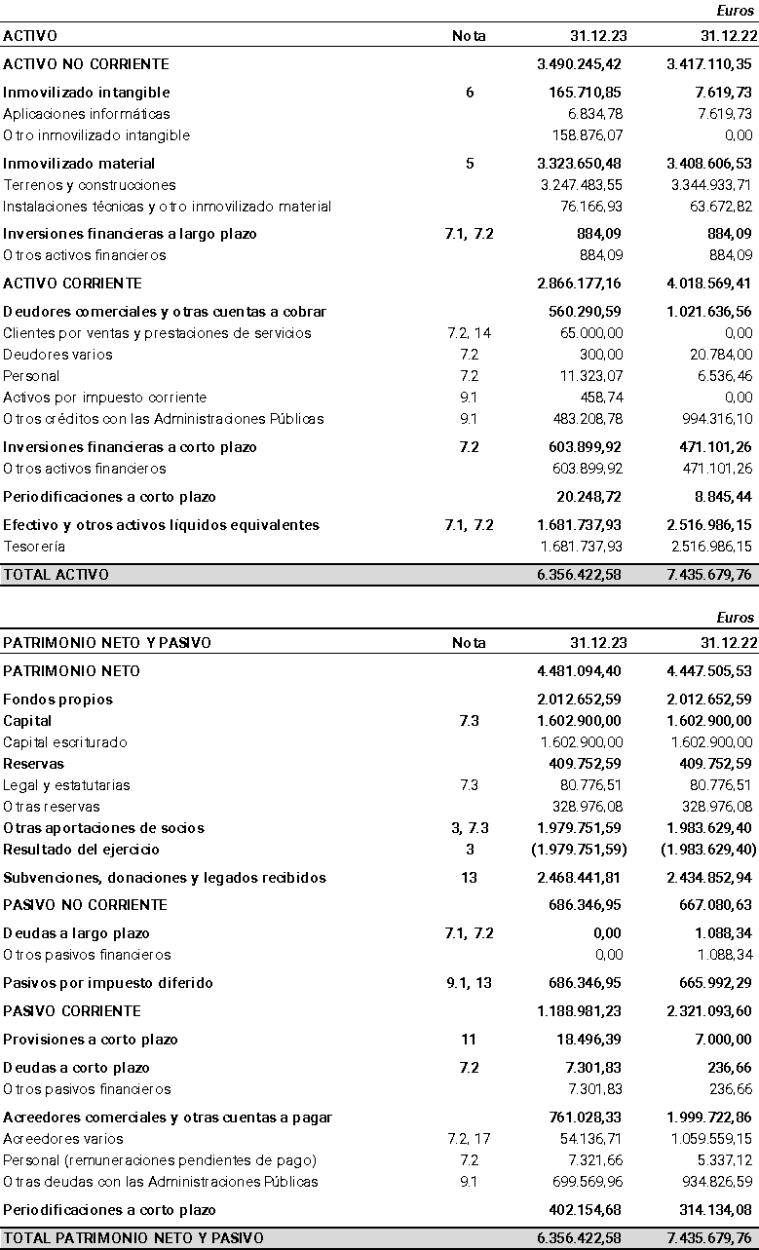
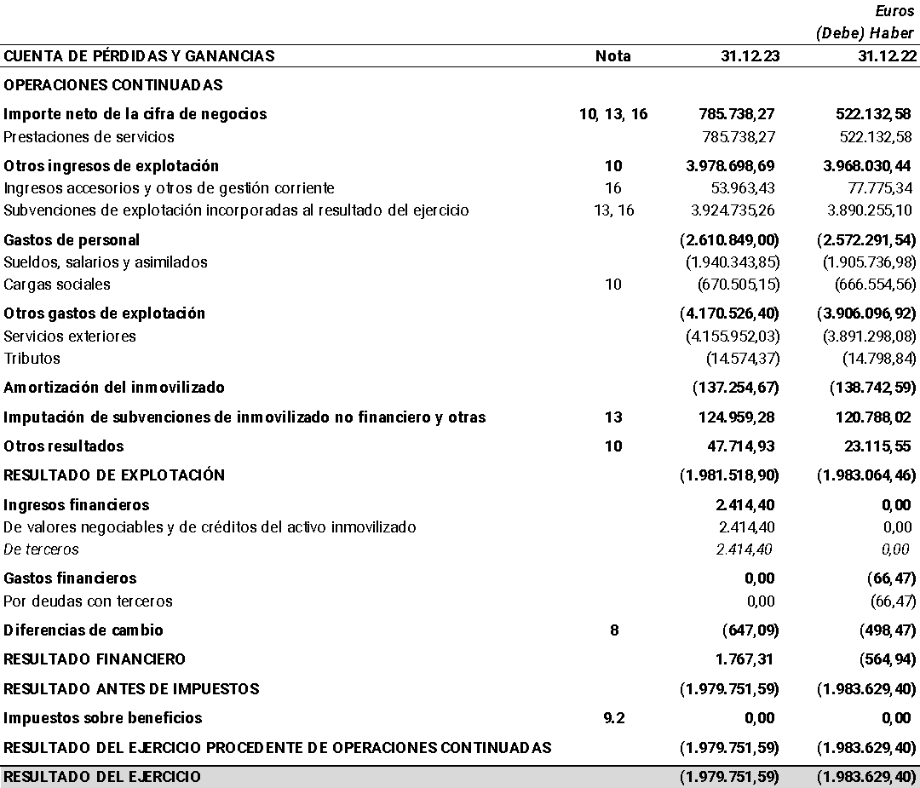

ESTADO DE INGRESOS Y GASTOS RECONOCIDOS CORRESPONDIENTE AL EJERCICIO TERMINADO EL 31 DE DICIEMBRE DE 2023

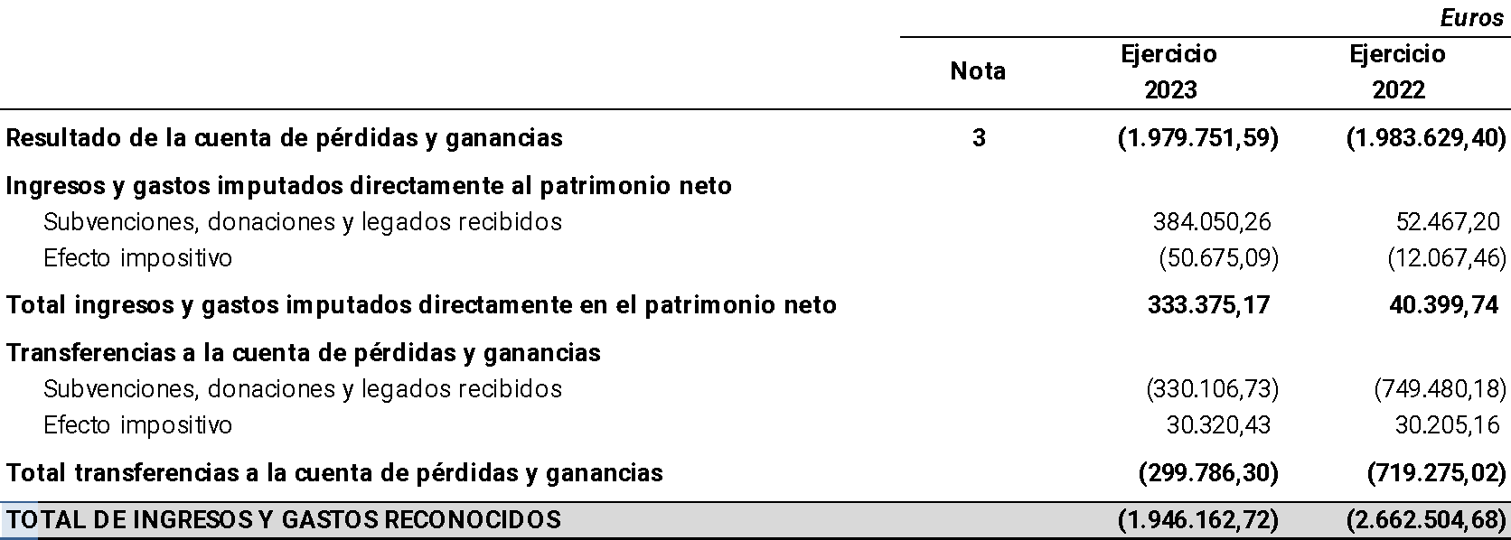

ESTADO TOTAL DE CAMBIOS EN EL PATRIMONIO NETO CORRESPONDIENTE AL EJERCICIO TERMINADO EL 31 DE DICIEMBRE DE 2023

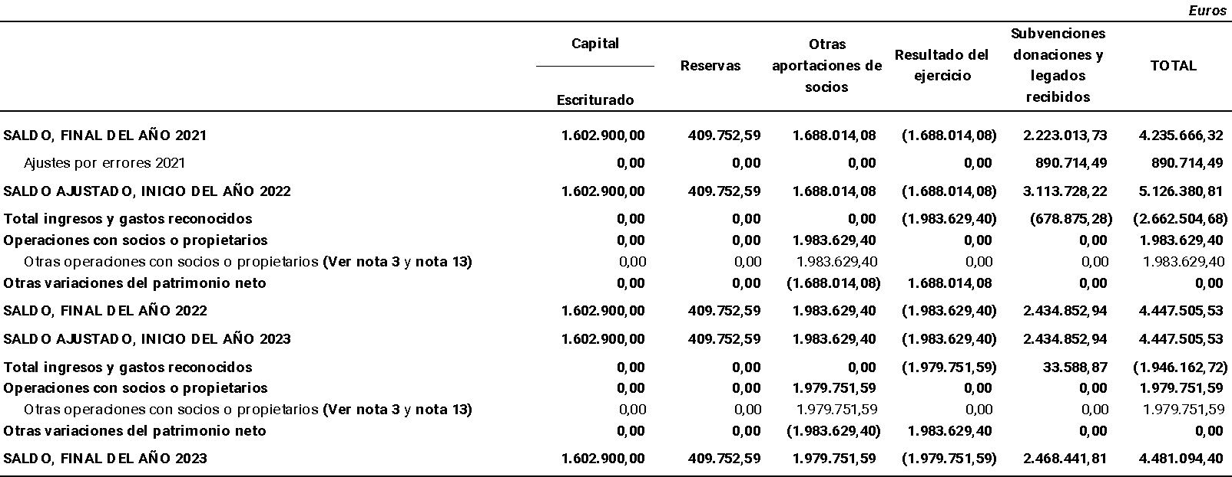

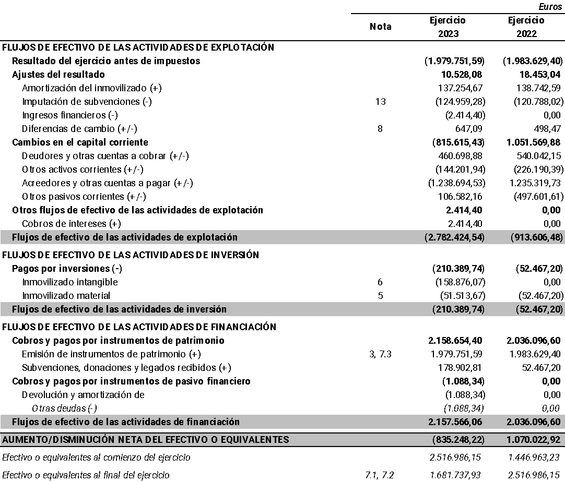

NOTA 1 - ACTIVIDAD DE LA EMPRESA

- Constitución.

La Sociedad fue constituida en escritura pública el 19 de noviembre de 1991, por tiempo indefinido, ante el notario D. Carlos Sánchez Marcos, como sustituto y para el Protocolo del también fedatario D. José Manuel García Leis, bajo el número 3.023 de su protocolo, con la denominación de Sociedad Canaria de Fomento Económico, S.A. Mediante escritura de fusión por absorción, de 7 de enero de 2003, la empresa absorbe a la también empresa pública Promociones Exteriores de Canarias, S.A. pasándose a denominar Sociedad Canaria de Fomento Económico, S.A. (PROEXCA).

PROEXCA es una sociedad anónima perteneciente en su totalidad al Gobierno de Canarias y adscrita a la Consejería de Economía, Conocimiento y Empleo.

El 14 de julio de 2022, el Socio Único tomó la decisión de modificar los artículos 1 y 2 de los Estatutos Sociales de la Sociedad para dar cumplimiento a lo dispuesto en el artículo 32.4.c) de la Ley 9/2017, de contratos del Sector Público y al Acuerdo del Gobierno de Canarias de 26 de mayo de 2018, por el que se fijan las condiciones que deben cumplir las entidades del Sector Público Autonómico con presupuesto estimativo para ser consideradas medio propio personificado y destinatarias de encargos en virtud de lo previsto en el artículo 32.2 de la Ley 4/2012, de 25 de junio, de medidas administrativas y ficales. Con fecha 9 de agosto de 2022, se elevó a público las decisiones del Socio Único.

- Domicilio social.

El domicilio social está situado en la calle Emilio Castelar, número 4, planta 5ª, en el término municipal de Las Palmas de Gran Canaria, provincia de Las Palmas.

- Objeto social y actividad.

Tal y como se expone en la nota 1.1 anterior, el 14 de julio de 2022, el Socio Único tomó la decisión de modificar los artículos 1 y 2 de los Estatutos Sociales de la Sociedad, quedando su objeto social redactado como se transcribe a continuación:

- La promoción económica de Canarias tanto en su ámbito interior como exterior.

- El fomento y la promoción de la exportación de productos canarios de todo tipo.

- La tramitación, gestión y realización de acciones de índole social y humanitaria y de ayuda al desarrollo relacionadas con Canarias.

- La gestión administrativa de programas comunitarios.

Para alcanzar los fines antes dichos, podrá utilizar la Sociedad los medios o ejecutar las acciones que en cada caso resulten precisas, tales como realización de estudios de mercado y análisis financieros, promover operaciones que posibiliten el comercio triangular y la cooperación entre empresas, asesorar a dichas empresas o a terceros relacionados con ellas o con instituciones canarias, intermediar en la gestión de subvenciones o ayudas de todo tipo, crear canales de distribución o ayuda.

Tales actividades podrán ser desarrolladas por la Sociedad, bien en forma directa, o bien en cualesquiera otras formas admitidas en derecho, como la participación en calidad de socio en otras entidades de objeto idéntico o análogo o mediante el establecimiento de oficinas en aquellas ciudades que tengan interés para el cumplimiento de dichos fines.

Si las disposiciones legales exigiesen para el ejercicio de algunas actividades comprendidas en el objeto social algún título profesional, o autorización administrativa, o inscripción en registros públicos, dichas actividades deberán realizarse por medio de personas que ostenten esta titularidad profesional y en su caso no podrá iniciarse antes de que se hayan cumplido los requisitos administrativos exigidos.

La actividad actual de la Sociedad coincide con su objeto social.

PROEXCA manifiesta que más del 80% de las actividades que realiza se corresponden con el encargo del ente destinatario del mismo, tomando en consideración los gastos soportados por los servicios prestados al poder adjudicador en relación con la totalidad de los gastos en que ha incurrido por razón de prestaciones realizadas a cualquier entidad. Ver nota 14.2.

- Normativa aplicable.

- La Ley de Sociedades de Capital, cuyo Texto Refundido se aprobó por Real Decreto Legislativo 1/2010, de 2 de julio, el Código de Comercio y disposiciones complementarias y la restante legislación mercantil.

- Real Decreto 1/2021, de 12 de enero, por el que se modifica el Plan General de Contabilidad aprobado por el Real Decreto 1514/2007, de 16 de noviembre.

- Las normas de obligado cumplimiento aprobadas por el Instituto de Contabilidad y Auditoría de Cuentas en desarrollo del Plan General de Contabilidad y sus normas complementarias.

- La Ley de Presupuestos Generales de la Comunidad Autónoma de Canarias.

- La Ley 38/2003, de 17 de noviembre, General de Subvenciones.

- El resto de la normativa contable española que resulte de aplicación.

- Grupo de Sociedades.

Tal y como se describe en la nota 7.3, la totalidad del capital de la Sociedad es propiedad del Gobierno de Canarias. De acuerdo con lo dispuesto en la normativa, esta Sociedad está exenta de incluir la información recogida en el apartado de la memoria relativo a las operaciones con partes vinculadas con respecto a otras empresas públicas del Gobierno de Canarias, al estar todas ellas controladas o influidas de forma significativa por el Gobierno de Canarias y al no existir ninguna influencia entre ambas. La relación de empresas cuya entidad dominante es el Gobierno de Canarias se encuentra recogida en la Ley de Presupuestos Generales de la Comunidad Autónoma de Canarias para el ejercicio 2023.

La Sociedad no participa en ninguna otra sociedad, ni tiene relación alguna con otras entidades con las que se pueda establecer una relación de grupo o asociada de acuerdo con los requisitos establecidos en el Artículo 42 del Código de Comercio y en las Normas 13ª y 15ª de la Tercera Parte del Real Decreto 1/2021, de 12 de enero, por el que se modifica el Plan General de Contabilidad aprobado por el Real Decreto 1514/2007, de 16 de noviembre.

- Moneda funcional.

La moneda funcional con la que opera la empresa es el euro. Para la formulación de los estados financieros en euros se han seguido los criterios establecidos en el Plan General Contable tal y como figura en la nota 4 de esta memoria.

NOTA 2 - BASES DE PRESENTACIÓN DE LAS CUENTAS ANUALES

- Imagen fiel.

Las cuentas anuales del ejercicio 2023 adjuntas han sido formuladas por el Consejo de Administración a partir de los registros contables de la Sociedad a 31 de diciembre de 2023, y en ellas se han aplicado los principios contables y criterios de valoración recogidos en el Real Decreto 1/2021, de 12 de enero, por el que se modifica el Plan General de Contabilidad aprobado por el Real Decreto 1.514/2007, de 16 de noviembre, y el resto de disposiciones legales vigentes en materia contable, y muestran la imagen fiel del patrimonio, de la situación financiera y de los resultados de la Sociedad, así como la veracidad de los flujos incorporados en el estado de flujos de efectivo.

No existen razones excepcionales por las que, para mostrar la imagen fiel, no se hayan aplicado disposiciones legales en materia contable.

Las cuentas anuales de la Sociedad se someterán a la aprobación del Socio Único, estimándose que serán aprobadas sin modificación alguna.

Las cuentas anuales del ejercicio anterior fueron aprobadas por el Socio Único el 9 de mayo de 2023.

- Principios contables no obligatorios aplicados.

En la elaboración de estas cuentas anuales no se han aplicado principios contables no obligatorios.

- Aspectos críticos de la valoración y estimación de la incertidumbre.

La Sociedad ha elaborado sus estados financieros bajo el principio de empresa en funcionamiento, sin que exista ningún tipo de riesgo importante que pueda suponer cambios significativos en el valor de los activos o pasivos en el ejercicio siguiente.

La preparación de las cuentas anuales requiere que la Dirección realice estimaciones contables relevantes, juicios, estimaciones e hipótesis, que pudieran afectar a las políticas contables adoptadas y al importe de los activos, pasivos, ingresos, gastos y desgloses con ellos relacionados.

Las estimaciones y las hipótesis realizadas se basan, entre otros, en la experiencia histórica u otros hechos considerados razonables teniendo en cuenta las circunstancias a la fecha de cierre, el resultado de las cuales representa la base de juicio sobre el valor contable de los activos y pasivos no determinables de una cuantía de forma inmediata.

Los resultados reales podrían manifestarse de forma diferente a la estimada. Estas estimaciones y juicios se evalúan continuamente.

Algunas estimaciones contables se consideran significativas si la naturaleza de las estimaciones y supuestos es material y si el impacto sobre la posición financiera o el rendimiento operativo es material.

Aunque estas estimaciones fueron realizadas por la Dirección de la Sociedad con la mejor información disponible al cierre de cada ejercicio, aplicando su mejor estimación y conocimiento del mercado, es posible que eventuales acontecimientos futuros obliguen a la Sociedad a modificarlas en los siguientes ejercicios. De acuerdo con la legislación vigente se reconocerá prospectivamente los efectos del cambio de estimación en la cuenta de resultados.

- Comparación de la información.

Las cuentas anuales presentan, a efectos comparativos con cada una de las partidas del balance, de la cuenta de pérdidas y ganancias, del estado de cambios en el patrimonio neto y del estado de flujos de efectivo, además de las cifras del ejercicio 2023, las correspondientes al ejercicio anterior. Asimismo, la información contenida en esta memoria referida al ejercicio 2023 se presenta, a efectos comparativos, con la información del ejercicio 2022.

La Sociedad está obligada a auditar las cuentas anuales de los ejercicios 2023 y 2022. A fecha de formulación de estas cuentas anuales, están pendientes de auditarse las cuentas anuales del ejercicio 2023, estando auditadas las del ejercicio 2022.

- Agrupación de partidas.

Las cuentas anuales no tienen ninguna partida que haya sido objeto de agrupación en el balance, en la cuenta de pérdidas y ganancias, en el estado de cambios en el patrimonio neto o en el estado de flujos de efectivo.

- Elementos recogidos en varias partidas.

No se presentan elementos patrimoniales registrados en dos o más partidas del balance.

- Cambios en criterios contables.

Durante el ejercicio 2023 no se han producido cambios significativos de criterios contables respecto a los criterios aplicados en el ejercicio anterior.

- Corrección de errores.

Las cuentas anuales del ejercicio terminado el 31 de diciembre 2023 no incluyen ajustes realizados como consecuencia de errores detectados en el ejercicio.

- Importancia relativa.

Al determinar la información a desglosar en la presente memoria sobre las diferentes partidas de los estados financieros u otros asuntos, la Sociedad, de acuerdo con el Marco Conceptual del Plan General de Contabilidad, ha tenido en cuenta la importancia relativa en relación con las cuentas anuales del ejercicio 2023.

NOTA 3 - APLICACIÓN DE RESULTADOS

La propuesta de aplicación del resultado del ejercicio 2023 para su aprobación por el Socio Único es la siguiente:

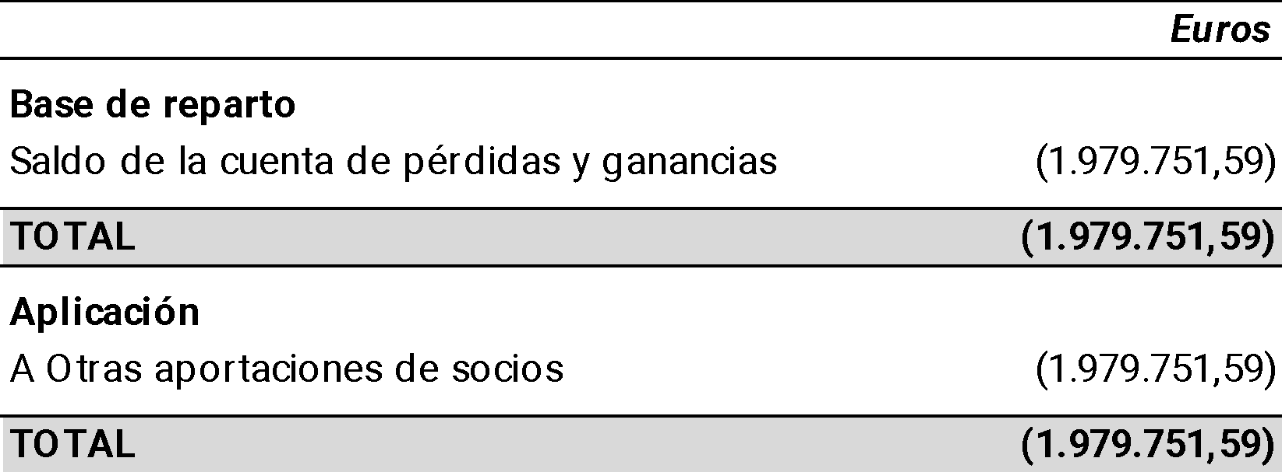

En el ejercicio 2024 se aplicará/compensará el resultado negativo del ejercicio, por importe de 1.979.751,59 euros, con la aportación de socios para gastos corrientes recibida en este ejercicio, por importe de 1.996.261 euros (ver nota 7.3). El exceso de la aportación no aplicada, por importe de 16.509,41 euros, figura en el balance como una cantidad a reintegrar hasta que se proceda a su devolución.
La propuesta de aplicación de resultados del ejercicio 2022, aprobada por el Socio Único fue la siguiente:

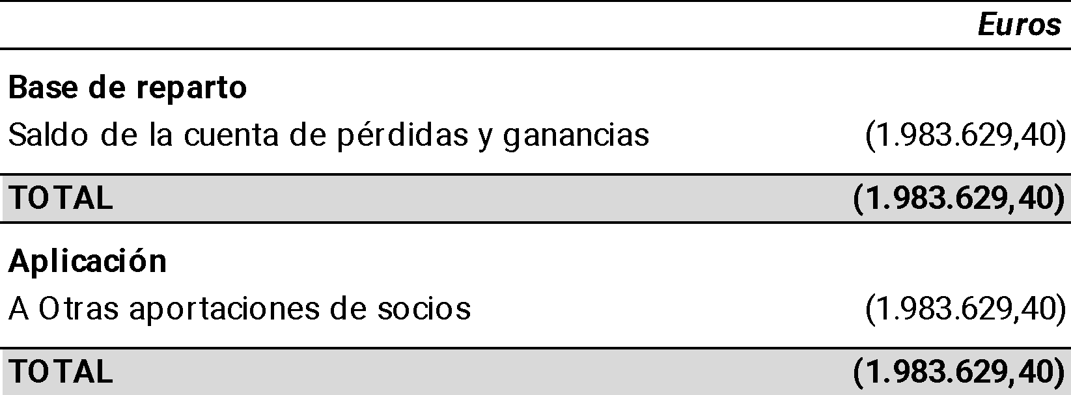

En el ejercicio 2023 se aplicó/compensó el resultado negativo del ejercicio, por importe de 1.983.629,40 euros, con la aportación de socios para gastos corrientes recibida en el ejercicio 2022, por importe de 1.996.261 euros (ver nota 7.3). Con fecha 28 de marzo de 2023, la Sociedad procedió a devolver el exceso de la aportación no aplicada, por importe de 12.631,60 euros.

Durante los ejercicios 2023 y 2022 no se han repartido dividendos.

La Sociedad está obligada a destinar el 10% de los beneficios del ejercicio a la constitución de la reserva legal, hasta que ésta alcance, al menos, el 20% del capital social. Esta reserva, mientras no supere el límite del 20% del capital social, no es distribuible (ver nota 7.3).

Una vez cubiertas las atenciones previstas por la Ley o los estatutos, sólo podrán repartirse dividendos con cargo al beneficio del ejercicio, o a reservas de libre disposición, si:

- El valor del patrimonio neto no es o, a consecuencia del reparto, no resulta ser inferior al capital social. A estos efectos, los beneficios imputados directamente al patrimonio neto no podrán ser objeto de distribución, directa ni indirecta. Si existieran pérdidas de ejercicios anteriores que hicieran que ese valor del patrimonio neto de la Sociedad fuera inferior a la cifra del capital social, el beneficio se destinará a la compensación de estas pérdidas.

NOTA 4 - NORMAS DE REGISTRO Y VALORACIÓN
- Inmovilizado intangible.

El inmovilizado intangible se valora inicialmente por su coste, ya sea éste el precio de adquisición o el coste de producción. El coste del inmovilizado intangible adquirido mediante combinaciones de negocios es su valor razonable en la fecha de adquisición.

Después del reconocimiento inicial, el inmovilizado intangible se valora por su coste, menos la amortización acumulada y, en su caso, el importe acumulado de las correcciones por deterioro registradas.

Los activos intangibles son activos de vida útil definida y, por lo tanto, se amortizan sistemáticamente en función de la vida útil estimada de los mismos y de su valor residual. Los métodos y períodos de amortización aplicados son revisados en cada cierre de ejercicio y, si procede, ajustados de forma prospectiva. Al menos al cierre del ejercicio, se evalúa la existencia de indicios de deterioro, en cuyo caso se estiman los importes recuperables, efectuándose las correcciones valorativas que procedan, tal y como se establece en el apartado b de este epígrafe.

La amortización de los elementos del inmovilizado intangible se realiza de forma lineal durante su vida útil estimada, en función de los siguientes años de vida útil:

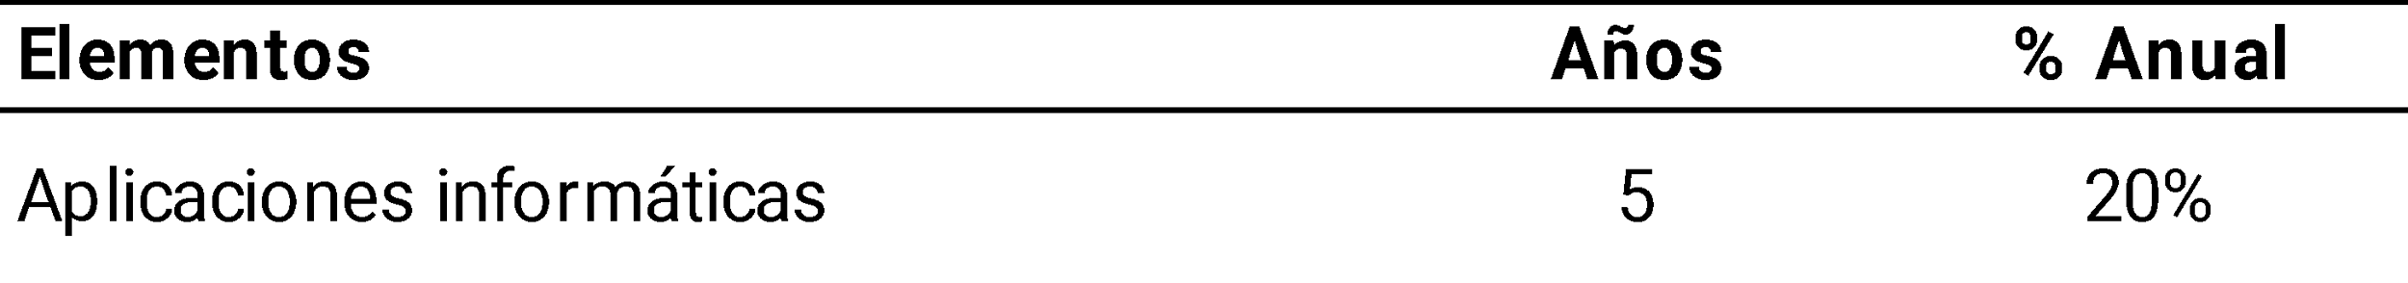

La Sociedad incluye en el coste del inmovilizado intangible que necesita un período de tiempo superior a un año para estar en condiciones de uso, explotación o venta, los gastos financieros relacionados con la financiación específica o genérica, directamente atribuible a la adquisición, construcción o producción.

- Aplicaciones informáticas

Se valoran al precio de adquisición o coste de producción, incluyéndose en este epígrafe los gastos de desarrollo de las páginas web. La vida útil de estos elementos se estima en 5 años.

Los gastos del personal propio que ha trabajado en el desarrollo de las aplicaciones informáticas se incluyen como mayor coste de las mismas, con abono al epígrafe “Trabajos realizados por la empresa para su activo” de la cuenta de pérdidas y ganancias.

Las reparaciones que no representan una ampliación de la vida útil y los costes de mantenimiento son cargados en la cuenta de pérdidas y ganancias en el ejercicio en que se producen.

- Deterioro de valor de inmovilizado intangible

Al cierre del ejercicio, o siempre que existan indicios de pérdidas de valor, la Sociedad revisa los importes en libros de sus activos intangibles para determinar si existen indicios de que dichos activos hayan sufrido una pérdida por deterioro de valor. Si existe cualquier indicio, el importe recuperable del activo se calcula con el objeto de determinar el alcance de la pérdida por deterioro de valor (si la hubiera). En caso de que el activo no genere flujos de efectivo por sí mismo que sean independientes de otros activos, la Sociedad calculará el importe recuperable de la unidad generadora de efectivo a la que pertenece el activo.

El importe recuperable es el valor superior entre el valor razonable menos el coste de venta y el valor en uso.

Para estimar el valor en uso, la Sociedad prepara las previsiones de flujos de caja futuros antes de impuestos a partir de los presupuestos más recientes aprobados por el Consejo de Administración de la Sociedad. Estos presupuestos incorporan las mejores estimaciones disponibles de ingresos y gastos de las unidades generadoras de efectivo utilizando la experiencia del pasado y las expectativas futuras. Estas previsiones cubren los próximos años, estimándose los flujos para los años futuros aplicando tasas de crecimiento razonables que en ningún caso son crecientes ni superan las tasas de crecimiento de los años anteriores.

Al evaluar el valor de uso, los futuros flujos de efectivo estimados se descuentan a su valor actual utilizando un tipo de interés de mercado sin riesgo, ajustados por los riesgos específicos del activo que no se han tenido en cuenta al estimar los futuros flujos de efectivo.

Si se estima que el importe recuperable de un activo (o una unidad generadora de efectivo) es inferior a su importe en libros, el importe en libros del activo (unidad generadora de efectivo) se reduce a su importe recuperable. Para ello se reconoce el importe de la pérdida por deterioro de valor como gasto y se distribuye entre los activos que forman la unidad, reduciendo en primer lugar el fondo de comercio, si existiera, y, a continuación, el resto de los activos de la unidad prorrateados en función de su importe en libros.

Cuando una pérdida por deterioro de valor revierte posteriormente, el importe en libros del activo (unidad generadora de efectivo) se incrementa a la estimación revisada de su importe recuperable, pero de tal modo que el importe en libros incrementado no supere el importe en libros que se habría determinado de no haberse reconocido ninguna pérdida por deterioro de valor para el activo (unidad generadora de efectivo) en ejercicios anteriores. Inmediatamente se reconoce una reversión de una pérdida por deterioro de valor como ingreso.

En el ejercicio 2023 la Sociedad no ha registrado pérdidas por deterioro del inmovilizado intangible.

- Inmovilizado material.

Se valora a su precio de adquisición o a su coste de producción que incluye, además del importe facturado después de deducir cualquier descuento o rebaja en el precio, todos los gastos adicionales y directamente relacionados que se produzcan hasta su puesta en funcionamiento, como los gastos de explanación y derribo, transporte, seguros, instalación, montaje y otros similares. La Sociedad incluye en el coste del inmovilizado material que necesita un período de tiempo superior a un año para estar en condiciones de uso, explotación o venta, los gastos financieros relacionados con la financiación específica o genérica, directamente atribuible a la adquisición, construcción o producción. Forma parte, también, del valor del inmovilizado material, la estimación inicial del valor actual de las obligaciones asumidas derivadas del desmantelamiento o retiro y otras asociadas al activo, tales como los costes de rehabilitación, cuando estas obligaciones dan lugar al registro de provisiones, así como la mejor estimación del valor actual del importe contingente. No obstante, los pagos contingentes que dependan de magnitudes relacionadas con el desarrollo de la actividad se contabilizan como un gasto en la cuenta de resultados a medida en que se incurran.

Las cantidades entregadas a cuenta de adquisiciones futuras de bienes del inmovilizado material se registran en el activo y los ajustes que surjan por la actualización del valor del activo asociado al anticipo dan lugar al reconocimiento de ingresos financieros conforme se devenguen. A tal efecto se utiliza el tipo de interés incremental del proveedor existente en el momento inicial, es decir, el tipo de interés al que el proveedor podría financiarse en condiciones equivalentes a las que resultan del importe recibido, que no será objeto de modificación en posteriores ejercicios. Cuando se trate de anticipos con vencimiento no superior a un año y cuyo efecto financiero no sea significativo, no será necesario llevar a cabo ningún tipo de actualización.

La Sociedad no tiene compromisos de desmantelamiento, retiro o rehabilitación para sus bienes de activo, por ello, no se han contabilizado en los activos valores para la cobertura de tales obligaciones de futuro.

Después del reconocimiento inicial, se contabiliza la reversión del descuento financiero asociado a la provisión en la cuenta de resultados y se ajusta el valor del pasivo de acuerdo con el tipo de interés aplicado en el reconocimiento inicial, o en la fecha de la última revisión. Por su parte, la valoración inicial del inmovilizado material podrá verse alterada por cambios en estimaciones contables que modifiquen el importe de la provisión asociada a los costes de desmantelamiento y rehabilitación, una vez reconocida la reversión del descuento, y que podrán venir motivados por:

  - Un cambio en el calendario o en el importe de los flujos de efectivo estimados para cancelar la obligación asociada al desmantelamiento o la rehabilitación.

  - El tipo de descuento empleado por la Sociedad para la determinación del valor actual de la provisión que, en principio, es el tipo de interés libre de riesgo, salvo que al estimar los flujos de efectivo no se hubiera tenido en cuenta el riesgo asociado al cumplimiento de la obligación.

Los bienes de inmovilizado no generadores de flujos de efectivo son los que se poseen con una finalidad distinta a la de generar un rendimiento comercial, como pueden ser los flujos económicos sociales que generan dichos activos y que benefician a la colectividad, esto es, un beneficio social o potencial de servicio.

En ciertas ocasiones, un activo, aunque es mantenido principalmente para producir flujos económicos sociales en beneficio de una colectividad, puede también proporcionar rendimientos comerciales a través de una parte de sus instalaciones o componentes o bien a través de un uso incidental y diferente a su uso principal. Cuando el componente o uso generador de flujos de efectivo se pueda considerar como accesorio con respecto al objetivo principal del activo como un todo, o bien no pueda operar o explotarse con independencia del resto de componentes e instalaciones integrantes del activo, éste se considerará íntegramente como no generador de flujos de efectivo.

La Sociedad, en los casos en que no está claro la finalidad principal de poseer un activo es generar o no un rendimiento comercial, se clasifican en la categoría de activos no generadores de flujos de efectivo.

En el supuesto de que un bien de inmovilizado que no generaba flujos de efectivo pase a ser utilizado en actividades lucrativas, desarrolladas por la propia sociedad, procederá su reclasificación por el valor en libros en el momento en que exista evidencia clara de que tal reclasificación es adecuada.
Una reclasificación, por sí sola, no provoca necesariamente una comprobación del deterioro o una reversión de la pérdida por deterioro.

La Dirección de la Sociedad considera que el valor contable de los activos no supera el valor recuperable de los mismos.

Se registra la pérdida por deterioro del valor de un elemento del inmovilizado material cuando su valor neto contable supere a su importe recuperable, entendiendo éste como el mayor importe entre su valor razonable menos los costes de venta y su valor en uso.

Los gastos realizados durante el ejercicio con motivo de las obras y trabajos efectuados por la Sociedad se cargarán en las cuentas de gastos que correspondan. Los costes de ampliación o mejora que dan lugar a un aumento de la capacidad productiva o a un alargamiento de la vida útil de los bienes son incorporados al activo como mayor valor del mismo. Las cuentas del inmovilizado material en curso se cargan por el importe de dichos gastos, con abono a la partida de ingresos que recoge los trabajos realizados por la Sociedad para sí misma.

Los costes relacionados con grandes reparaciones de los elementos del inmovilizado material se reconocen como sustitución en el momento en que se incurren y se amortizan durante el período que medie hasta la siguiente reparación, dando de baja cualquier importe asociado a la reparación que pudiera permanecer en el valor contable del citado inmovilizado.

En los arrendamientos financieros se contabiliza el activo de acuerdo con su naturaleza, y un pasivo financiero por el mismo importe, que es el menor entre el valor razonable del activo arrendado y el valor actual al inicio del arrendamiento de los pagos mínimos acordados.

La amortización de los elementos de inmovilizado material se realiza, desde el momento en el que están disponibles para su puesta en funcionamiento, de forma lineal durante su vida útil estimada considerando el valor residual nulo, en función de los siguientes años de vida útil:

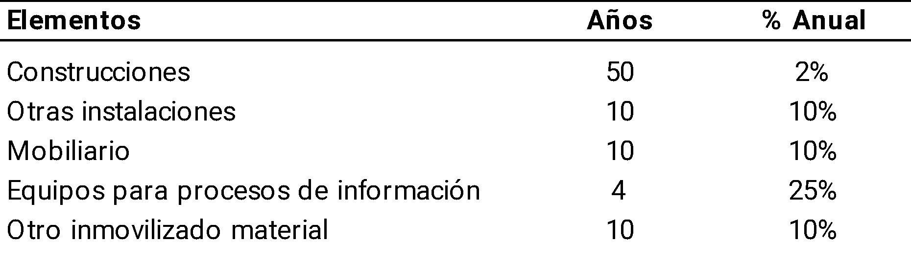

La Sociedad evalúa, al menos al cierre de cada ejercicio, si existen indicios de pérdidas por deterioro de valor de su inmovilizado material que reduzcan el valor recuperable de dichos activos a un importe inferior al de su valor en libros. Si existe cualquier indicio, se estima el valor recuperable del activo con el objeto de determinar el alcance de la eventual pérdida por deterioro de valor. Dado que, salvo evidencia en contrario, los activos de la Sociedad pertenecen a la categoría de no generadores de flujo de efectivo, el deterioro de los mismos es la pérdida potencial de servicio del activo.

El valor recuperable de los activos es el mayor entre su valor razonable menos los costes de venta y su valor en uso. El valor en uso de un activo o de una unidad de explotación o servicio que no genere flujos de efectivo es el valor actual del activo o unidad considerando su potencial de servicio futuro en el momento del análisis. Este importe se determina por referencia a su coste de reposición, que es el importe actual que debería pagarse si se adquiriese un activo con la misma capacidad o potencial de servicio, menos, en su caso, la amortización acumulada calculada sobre la base de tal coste, de forma que refleje el funcionamiento, uso y disfrute ya efectuado del activo, sin perjuicio de considerar también la obsolescencia técnica que pudiera afectarle.

En el caso de que el importe recuperable estimado sea inferior al valor neto en libros del activo, se registra la correspondiente pérdida por deterioro con cargo a la cuenta de resultados, reduciendo el valor en libros del activo a su importe recuperable.

Una vez reconocida la corrección valorativa por deterioro o su reversión, se ajustan las amortizaciones de los ejercicios siguientes considerando el nuevo valor contable.

El deterioro de valor de un activo no generador de flujos de efectivo es la pérdida de potencial de servicio de un activo, distinta a la depreciación sistemática y regular que constituye la amortización. El deterioro responde, por tanto, a una disminución en la utilidad que proporciona el activo a la sociedad que lo controla.

Se produce una pérdida por deterioro del valor de un elemento de inmovilizado material no generador de flujos de efectivo cuando su valor contable supere a su importe recuperable, entendiendo éste como el mayor importe entre su valor razonable menos los costes de venta y su valor en uso. A tal efecto, el valor en uso se determina por referencia al coste de reposición.

Al menos al cierre del ejercicio, la Sociedad evalúa si existen indicios de que algún inmovilizado material o, en su caso, alguna unidad de explotación o servicio, puedan estar deteriorados, en cuyo caso debe estimar sus importes recuperables efectuando las correcciones valorativas que procedan.

Los cálculos del deterioro de los elementos de inmovilizado material se efectúan elemento a elemento de forma individualizada. Si no fuera posible estimar el importe recuperable de cada bien individual, la Sociedad determinará el importe recuperable de la unidad de explotación o servicio a la que pertenezca cada elemento de inmovilizado.

En caso de que la Sociedad reconozca una pérdida por deterioro de una unidad de explotación o servicio, reduce el valor contable de los activos que la integran en proporción a su valor contable hasta el límite del mayor valor entre los siguientes: su valor razonable menos los costes de venta, su coste de reposición y cero.

No obstante lo anterior, si de las circunstancias específicas de los activos se pone de manifiesto una pérdida de carácter irreversible, ésta se reconoce directamente en pérdidas procedentes del inmovilizado de la cuenta de pérdidas y ganancias.

En el ejercicio 2023, la Sociedad no ha registrado pérdidas por deterioro de los inmovilizados materiales.

- Arrendamientos.

Los arrendamientos se clasifican como arrendamientos financieros siempre que de las condiciones de los mismos se deduzca que se transfieren al arrendatario sustancialmente los riesgos y beneficios inherentes a la propiedad del activo objeto del contrato. Los demás arrendamientos se clasifican como arrendamientos operativos.

La normativa vigente establece que el coste de los bienes arrendados se contabilizará en el balance según la naturaleza del bien objeto del contrato y, simultáneamente, un pasivo por el mismo importe. Este importe será el menor entre el valor razonable del bien arrendado y el valor actual al inicio del arrendamiento de las cantidades mínimas acordadas, incluida la opción de compra, cuando no existan dudas razonables sobre su ejercicio. No se incluirán en su cálculo las cuotas de carácter contingente, el coste de los servicios y los impuestos repercutibles por el arrendador.

Los activos registrados por este tipo de operaciones se amortizan con criterios similares a los aplicados al conjunto de los activos materiales, atendiendo a su naturaleza.

Los contratos de arrendamiento financiero han sido incorporados directamente como activo de la Sociedad y se hace figurar en el pasivo la deuda existente con el acreedor. Los intereses se incorporan directamente como gastos a medida que se van liquidando las cuotas correspondientes.

En las operaciones de arrendamiento operativo, la propiedad del bien arrendado y sustancialmente todos los riesgos y ventajas que recaen sobre el bien, permanecen en el arrendador.

Cuando la Sociedad actúa como arrendatario, los gastos del arrendamiento se cargan linealmente a la cuenta de pérdidas y ganancias en función de los acuerdos y de la vida del contrato.

- Para aquellos inmovilizados arrendados a la Sociedad.

Los activos adquiridos mediante arrendamiento financiero se registran de acuerdo con su naturaleza, por el menor entre el valor razonable del activo y el valor actual al inicio del arrendamiento de los pagos mínimos acordados, contabilizándose un pasivo financiero por el mismo importe. Los pagos por el arrendamiento se distribuyen entre los gastos financieros y la reducción del pasivo. A los activos se les aplican los mismos criterios de amortización, deterioro y baja que al resto de activos de su naturaleza.

Los pagos por arrendamientos operativos se registran como gastos en la cuenta de pérdidas y ganancias cuando se devengan.

- En aquellos inmovilizados que la sociedad arrienda a terceros:

Los ingresos derivados de los arrendamientos operativos se registran en la cuenta de pérdidas y ganancias cuando se devengan. Los costes directos imputables al contrato se incluyen como mayor valor del activo arrendado y se reconocen como gasto durante el plazo del contrato, aplicando el mismo criterio utilizado para el reconocimiento de los ingresos del arrendamiento.

- Instrumentos financieros.

La Sociedad tiene registrados en el capítulo de instrumentos financieros, aquellos contratos que dan lugar a un activo financiero en una empresa y, simultáneamente, a un pasivo financiero o a un instrumento de patrimonio en otra empresa. Por tanto, la presente norma resulta de aplicación a los siguientes instrumentos financieros:

  - Activos financieros:

- Efectivo y otros activos líquidos equivalentes.

- Créditos por operaciones comerciales: clientes y deudores varios;

- Créditos a terceros: tales como los préstamos y créditos financieros concedidos, incluidos los surgidos de la venta de activos no corrientes;

- Valores representativos de deuda de otras empresas adquiridos: tales como las obligaciones, bonos y pagarés;

- Instrumentos de patrimonio de otras empresas adquiridos: acciones, participaciones en instituciones de inversión colectiva y otros instrumentos de patrimonio;

- Derivados con valoración favorable para la empresa: entre ellos, futuros u operaciones a plazo, opciones, permutas financieras y compraventa de moneda extranjera a plazo, y

- Otros activos financieros: tales como depósitos en entidades de crédito, anticipos y créditos al personal, fianzas y depósitos constituidos, dividendos a cobrar y desembolsos exigidos sobre instrumentos de patrimonio propio.

  - Pasivos financieros:

- Débitos por operaciones comerciales: proveedores y acreedores varios;

- Deudas con entidades de crédito;

- Obligaciones y otros valores negociables emitidos: tales como bonos y pagarés;

- Derivados con valoración desfavorable para la empresa: entre ellos, futuros u operaciones a plazo, opciones, permutas financieras y compraventa de moneda extranjera a plazo;

- Deudas con características especiales, y

- Otros pasivos financieros: deudas con terceros, tales como los préstamos y créditos financieros recibidos de personas o empresas que no sean entidades de crédito incluidos los surgidos en la compra de activos no corrientes, fianzas y depósitos recibidos y desembolsos exigidos por terceros sobre participaciones.

  - Instrumentos de patrimonio propio:

Todos los instrumentos financieros que se incluyen dentro de los fondos propios, tal como las acciones ordinarias emitidas o participaciones en el capital social.

- Inversiones financieras a largo y corto plazo

- Activos Financieros a coste Amortizado. Un activo financiero se incluye en esta categoría, incluso cuando esté admitido a negociación en un mercado organizado, si la empresa mantiene la inversión con el objetivo de percibir los flujos de efectivo derivados de la ejecución del contrato, y las condiciones contractuales del activo financiero dan lugar, en fechas especificadas, a flujos de efectivo que son únicamente cobros de principal e intereses sobre el importe del principal pendiente. Los flujos de efectivo contractuales que son únicamente cobros de principal e interés sobre el importe del principal pendiente son inherentes a un acuerdo que tiene la naturaleza de préstamo ordinario o común, sin perjuicio de que la operación se acuerde a un tipo de interés cero o por debajo de mercado. Con carácter general, se incluyen en esta categoría los créditos por operaciones comerciales (aquellos activos financieros que se originan en la venta de bienes y la prestación de servicios por operaciones de tráfico de la empresa con cobro aplazado), y los créditos por operaciones no comerciales aquellos activos financieros que, no siendo instrumentos de patrimonio ni derivados, no tienen origen comercial y cuyos cobros son de cuantía determinada o determinable, que proceden de operaciones de préstamo o crédito concedidos por la empresa). Es decir, dentro de esta categoría estarían los préstamos y cuentas a cobrar, así como aquellos valores representativos de deuda, con una fecha de vencimiento fijada, cobros de cuantía determinada o determinable, que se negocien en un mercado activo y que la Sociedad tiene intención y capacidad de conservar hasta su vencimiento.

- Valoración inicial: Inicialmente se valoran por su valor razonable, más los costes de transacción que les sean directamente atribuibles. No obstante, los créditos por operaciones comerciales con vencimiento no superior a un año y que no tienen un tipo de interés contractual explícito, así como los créditos al personal, los dividendos a cobrar y los desembolsos exigidos sobre instrumentos de patrimonio, cuyo importe se espera recibir en el corto plazo, se podrán valorar por su valor nominal cuando el efecto de no actualizar los flujos de efectivo no sea significativo.

- Valoración posterior: se hace a coste amortizado y los intereses devengados se contabilizan en la cuenta de pérdidas y ganancias, aplicando el método del tipo de interés efectivo.

No obstante, los créditos con vencimiento no superior a un año que, de acuerdo con lo dispuesto en el apartado anterior, se valoren inicialmente por su valor nominal, continuarán valorándose por dicho importe, salvo que se hubieran deteriorado.

Cuando los flujos de efectivo contractuales de un activo financiero se modifican debido a las dificultades financieras del emisor, la empresa analizará si procede contabilizar una pérdida por deterioro de valor.

- Deterioro: La Sociedad registra los correspondientes deterioros por la diferencia existente entre el importe a recuperar de las cuentas por cobrar y el valor en libros por el que se encuentran registradas.

Al menos al cierre del ejercicio, se efectúan las correcciones valorativas necesarias siempre que existe evidencia objetiva de que el valor de un activo financiero incluido en esta categoría, o de un grupo de activos financieros con similares características de riesgo valorados colectivamente, se ha deteriorado como resultado de uno o más eventos que hayan ocurrido después de su reconocimiento inicial y que ocasionen una reducción o retraso en los flujos de efectivo estimados futuros, que pueden venir motivados por la insolvencia del deudor.

La pérdida por deterioro del valor de estos activos financieros es la diferencia entre su valor en libros y el valor actual de los flujos de efectivo futuros, incluidos, en su caso, los procedentes de la ejecución de las garantías reales y personales, que se estima van a generar, descontados al tipo de interés efectivo calculado en el momento de su reconocimiento inicial.

Las correcciones de valor por deterioro, así como su reversión cuando el importe de dicha pérdida disminuyese por causas relacionadas con un evento posterior, se reconocen como un gasto o un ingreso, respectivamente, en la cuenta de pérdidas y ganancias. La reversión del deterioro tiene como límite el valor en libros del activo que estaría reconocido en la fecha de reversión si no se hubiese registrado el deterioro del valor.

- Activos financieros a valor razonable con cambios en la cuenta de pérdidas y ganancias. Se incluyen en esta categoría todos los activos financieros, salvo que proceda su clasificación en alguna de las restantes categorías. Se incluyen obligatoriamente en esta categoría los activos financieros mantenidos para negociar.

Los instrumentos de patrimonio que no se mantienen para negociar, ni se valoran al coste, la empresa puede realizar la elección irrevocable en el momento de su reconocimiento inicial de presentar los cambios posteriores en el valor razonable directamente en el patrimonio neto.

En todo caso, la empresa puede, en el momento del reconocimiento inicial, designar un activo financiero de forma irrevocable como medido al valor razonable con cambios en la cuenta de pérdidas y ganancias si haciéndolo elimina o reduce significativamente una incoherencia de valoración o asimetría

- Valoración inicial: Se valoran por su valor razonable. Los costes de transacción que les sean directamente atribuibles se reconocen en la cuenta de pérdidas y ganancias del ejercicio.

- Valoración posterior: Valor razonable con cambios en la cuenta de pérdidas y ganancias.

- Deterioro: No se deterioran puesto que están en todo momento valorados por su valor razonable, imputándose las variaciones de valor al resultado del ejercicio.
- Activos financieros a coste. Dentro de esta categoría se incluyen, entre otras, las inversiones en el patrimonio de empresas del grupo, multigrupo y asociadas, así como las restantes inversiones en instrumentos de patrimonio cuyo valor razonable no puede determinarse por referencia a un precio cotizado en un mercado activo para un instrumento idéntico, o no puede obtenerse una estimación fiable del mismo.

Se incluirán también en esta categoría los préstamos participativos cuyos intereses tengan carácter contingente y cualquier otro activo financiero que inicialmente procediese clasificar en la cartera de valor razonable con cambios en la cuenta de pérdidas y ganancias cuando no sea posible obtener una estimación fiable de su valor razonable.

- Valoración inicial: Se valoran al coste, que equivale al valor razonable de la contraprestación entregada más los costes de transacción que les sean directamente atribuibles.

- Valoración posterior: Los instrumentos de patrimonio incluidos en esta categoría se valoran por su coste, menos, en su caso, el importe acumulado de las correcciones valorativas por deterioro.

- Deterioro: Al menos al cierre del ejercicio, se efectúan las correcciones valorativas necesarias siempre que exista evidencia objetiva de que el valor en libros de una inversión no es recuperable. La Sociedad registra los correspondientes deterioros por la diferencia existente entre el valor en libros y el importe recuperable, entendido éste como el mayor importe entre su valor razonable menos los costes de venta y el valor actual de los flujos de efectivo futuros derivados de la inversión, que para el caso de instrumentos de patrimonio se calculan, bien mediante la estimación de los que se espera recibir como consecuencia del reparto de dividendos realizado por la empresa participada y de la enajenación o baja en cuentas de la inversión en la misma, bien mediante la estimación de su participación en los flujos de efectivo que se espera sean generados por la empresa participada, procedentes tanto de sus actividades ordinarias como de su enajenación o baja en cuentas.

Salvo mejor evidencia del importe recuperable de las inversiones en instrumentos de patrimonio, la estimación de la pérdida por deterioro de esta clase de activos se calcula en función del patrimonio neto de la entidad participada y de las plusvalías tácitas existentes en la fecha de la valoración, netas del efecto impositivo. En la determinación de ese valor, y siempre que la empresa participada haya invertido a su vez en otra, se tiene en cuenta el patrimonio neto incluido en las cuentas anuales consolidadas elaboradas aplicando los criterios del Código de Comercio y sus normas de desarrollo.

El reconocimiento de las correcciones valorativas por deterioro de valor y, en su caso, su reversión, se registran como un gasto o un ingreso, respectivamente, en la cuenta de pérdidas y ganancias. La reversión del deterioro tendrá como límite el valor en libros de la inversión que estaría reconocida en la fecha de reversión si no se hubiese registrado el deterioro del valor.

- Activos financieros a valor razonable con cambios en el patrimonio neto. Un activo financiero se incluye en esta categoría cuando las condiciones contractuales del activo financiero dan lugar, en fechas especificadas, a flujos de efectivo que son únicamente cobros de principal e intereses sobre el importe del principal pendiente, y no se mantiene para negociar ni proceda clasificarlo en la categoría de activos financieros a coste amortizado. También se incluyen en esta categoría las inversiones en instrumentos de patrimonio para las que, debiéndose haberse incluido en la categoría de activos financieros a valor razonable con cambios en pérdidas y ganancias, se ha ejercitado la opción irrevocable de clasificarlas en esta categoría.

- Valoración inicial: Valor razonable, que, salvo evidencia en contrario, es el precio de la transacción, que equivale al valor razonable de la contraprestación entregada, más los costes de transacción que les son directamente atribuibles

- Valoración posterior: Valor razonable, sin deducir los costes de transacción en que se pueda incurrir en su enajenación. Los cambios que se producen en el valor razonable se registran directamente en el patrimonio neto, hasta que el activo financiero causa baja del balance o se deteriora, momento en que el importe así reconocido, se imputa a la cuenta de pérdidas y ganancias

- Deterioro: Al menos al cierre del ejercicio, se efectúan las correcciones valorativas necesarias siempre que exista evidencia objetiva de que el valor de un activo financiero se ha deteriorado como resultado de uno o más eventos que hayan ocurrido después de su reconocimiento inicial, y que ocasionen:

  - retraso en los flujos de efectivo estimados futuros; o

  - la falta de recuperabilidad del valor en libros del activo, evidenciada, por ejemplo, por un descenso prolongado o significativo en su valor razonable.

La corrección valorativa por deterioro del valor de estos activos financieros es la diferencia entre su coste o coste amortizado menos, en su caso, cualquier corrección valorativa por deterioro previamente reconocida en la cuenta de pérdidas y ganancias y el valor razonable en el momento en que se efectúe la valoración. Las pérdidas acumuladas reconocidas en el patrimonio neto por disminución del valor razonable, siempre que exista una evidencia objetiva de deterioro en el valor del activo, se reconocen en la cuenta de pérdidas y ganancias.

Si en ejercicios posteriores se incrementa el valor razonable, la corrección valorativa reconocida en ejercicios anteriores revierte con abono a la cuenta de pérdidas y ganancias del ejercicio. No obstante, en el caso de que se incrementase el valor razonable correspondiente a un instrumento de patrimonio, la corrección valorativa reconocida en ejercicios anteriores no revertirá con abono a la cuenta de pérdidas y ganancias y se registra el incremento de valor razonable directamente contra el patrimonio neto.

Reclasificación de activos financieros

Cuando la empresa cambie la forma en que gestiona sus activos financieros para generar flujos de efectivo, reclasificará todos los activos afectados de acuerdo con los criterios establecidos en los apartados anteriores de esta norma. La reclasificación de categoría no es un supuesto de baja de balance sino un cambio en el criterio de valoración.

Se pueden dar las siguientes reclasificaciones:

- Reclasificación de los activos financieros a coste amortizado a la categoría de activos financieros a valor razonable con cambios en la cuenta de pérdidas y ganancias y al contrario.

- Reclasificación de los activos financieros a coste amortizado a la categoría de activos financieros a valor razonable con cambios en el patrimonio neto y, al contrario.

- Reclasificación de los activos financieros a valor razonable con cambios en la cuenta de pérdidas y ganancias a la categoría de activos financieros a valor razonable con cambios en el patrimonio neto y, al contrario.

- Reclasificación de las inversiones en instrumentos de patrimonio valoradas a coste a la categoría de activos financieros a valor razonable con cambios en pérdidas y ganancias y al contrario.

Intereses y dividendos recibidos de activos financieros

- Los intereses y dividendos de activos financieros devengados con posterioridad al momento de la adquisición se reconocen como ingresos en la cuenta de pérdidas y ganancias. Los intereses de los activos financieros valorados a coste amortizado se reconocen por el método del tipo de interés efectivo y los ingresos por dividendos procedentes de inversiones en instrumentos de patrimonio se reconocen cuando han surgido los derechos para la Sociedad a su percepción.

- En la valoración inicial de los activos financieros se registran de forma independiente, atendiendo a su vencimiento, el importe de los intereses explícitos devengados y no vencidos en dicho momento, así como el importe de los dividendos acordados por el órgano competente en el momento de la adquisición.

- Asimismo, si los dividendos distribuidos proceden inequívocamente de resultados generados con anterioridad a la fecha de adquisición porque se hayan distribuido importes superiores a los beneficios generados por la participada desde la adquisición, no se reconocen como ingresos, y minoran el valor contable de la inversión.
- El juicio sobre si se han generado beneficios por la participada se realiza atendiendo exclusivamente a los beneficios contabilizados en la cuenta de pérdidas y ganancias individual desde la fecha de adquisición, salvo que de forma indubitada el reparto con cargo a dichos beneficios deba calificarse como una recuperación de la inversión desde la perspectiva de la entidad que recibe el dividendo.

Baja de activos financieros

- La Sociedad da de baja los activos financieros cuando expiran o se han cedido los derechos sobre los flujos de efectivo del correspondiente activo financiero y se han transferido sustancialmente los riesgos y beneficios inherentes a su propiedad. En el caso concreto de cuentas a cobrar se entiende que este hecho se produce en general si se han transmitido los riesgos de insolvencia y mora.

- Cuando el activo financiero se da de baja la diferencia entre la contraprestación recibida neta de los costes de transacción atribuibles y el valor en libros del activo, más cualquier importe acumulado que se haya reconocido directamente en el patrimonio neto, determina la ganancia o pérdida surgida al dar de baja dicho activo, que forma parte del resultado del ejercicio en que ésta se produce.

- Por el contrario, la Sociedad no da de baja los activos financieros, y reconoce un pasivo financiero por un importe igual a la contraprestación recibida, en las cesiones de activos financieros en las que se retenga sustancialmente los riesgos y beneficios inherentes a su propiedad.

- Efectivo y otros medios líquidos equivalentes

Bajo este epígrafe del balance adjunto se registra el efectivo en caja y bancos, depósitos a la vista y otras inversiones a corto plazo con vencimiento inferior a tres meses de alta liquidez que son rápidamente realizables en caja y que no tienen riesgo de cambios en su valor.

- Pasivos financieros

Los pasivos financieros, a efectos de su valoración, se incluyen en alguna de las siguientes categorías:

- Pasivos Financieros a coste Amortizado. Dentro de esta categoría se clasifican todos los pasivos financieros excepto cuando deben valorarse a valor razonable con cambios en la cuenta de pérdidas y ganancias. Con carácter general, se incluyen en esta categoría los débitos por operaciones comerciales y los débitos por operaciones no comerciales.

Los préstamos participativos que tengan las características de un préstamo ordinario o común también se incluirán en esta categoría sin perjuicio de que la operación se acuerde a un tipo de interés cero o por debajo de mercado.

- Valoración inicial: Inicialmente se valoran por su valor razonable, que, salvo evidencia en contrario, es el precio de la transacción, que equivale al valor razonable de la contraprestación recibida ajustado por los costes de transacción que le sean directamente atribuibles. No obstante, los débitos por operaciones comerciales con vencimiento no superior a un año y que no tengan un tipo de interés contractual, así como los desembolsos exigidos por terceros sobre participaciones, cuyo importe se espera pagar en el corto plazo, se pueden valorar por su valor nominal, cuando el efecto de no actualizar los flujos de efectivo no sea significativo.

- Valoración posterior: se hace a coste amortizado. Los intereses devengados se contabilizan en la cuenta de pérdidas y ganancias, aplicando el método del tipo de interés efectivo. No obstante, los débitos con vencimiento no superior a un año que, de acuerdo con lo dispuesto en el apartado anterior, se valoren inicialmente por su valor nominal, continuarán valorándose por dicho importe.

- Pasivos Financieros a valor razonable con cambios en la cuenta de pérdidas y ganancias. Dentro de esta categoría se clasifican los pasivos financieros que cumplan algunas de las siguientes condiciones:

- Son pasivos que se mantienen para negociar;

- Son pasivos, que, desde el momento del reconocimiento inicial, y de forma irrevocable, han sido designados por la entidad para contabilizarlo al valor razonable con cambios en la cuenta de pérdidas y ganancias, siempre que dicha designación cumpla con el objetivo fijado en la normativa contable.

- Opcionalmente y de forma irrevocable, se pueden incluir en su integridad en esta categoría los pasivos financieros híbridos sujeto a los requisitos establecidos en el PGC.

- Valoración inicial: Valor razonable, que, salvo evidencia en contrario, es el precio de la transacción, que equivaldrá al valor razonable de la contraprestación recibida. Los costes de transacción que les sean directamente atribuibles se reconocen en la cuenta de pérdidas y ganancias del ejercicio.

- Valoración posterior: Valor razonable con cambios en la cuenta de pérdidas y ganancias.

Baja de pasivos financieros

La empresa dará de baja un pasivo financiero, o parte del mismo, cuando la obligación se haya extinguido; es decir, cuando haya sido satisfecha, cancelada o haya expirado.

Fianzas entregadas

- Los depósitos o fianzas constituidas en garantía de determinadas obligaciones se valoran por el importe efectivamente satisfecho, que no difiere significativamente de su valor razonable.

- En las fianzas entregadas o recibidas por arrendamientos operativos o por prestación de servicios, la diferencia entre su valor razonable y el importe desembolsado se considera como un pago o cobro anticipado por el arrendamiento o prestación del servicio, que se imputa a la cuenta de pérdidas y ganancias durante el período del arrendamiento o durante el período en el que se presta el servicio, de acuerdo con la norma sobre ingresos por ventas y prestación de servicios.

- Al estimar el valor razonable de las fianzas, se toma como período remanente el plazo contractual mínimo comprometido durante el cual no se pueda devolver su importe, sin tomar en consideración el comportamiento estadístico de devolución.

- Cuando la fianza sea a corto plazo, no es necesario realizar el descuento de flujos de efectivo si su efecto no es significativo.

Valor razonable

- El valor razonable es el importe por el que puede ser intercambiado un activo o liquidado un pasivo, entre partes interesadas y debidamente informadas, que realicen una transacción en condiciones de independencia mutua.

- Con carácter general, en la valoración de instrumentos financieros valorados a valor razonable, la Sociedad calcula éste por referencia a un valor fiable de mercado, constituyendo el precio cotizado en un mercado activo la mejor referencia de dicho valor razonable. Para aquellos instrumentos respecto de los cuales no exista un mercado activo, el valor razonable se obtiene, en su caso, mediante la aplicación de modelos y técnicas de valoración.

- Se asume que el valor en libros de los créditos y débitos por operaciones comerciales se aproxima a su valor razonable.

- Instrumentos financieros derivados y contabilización de coberturas.

La Sociedad clasifica en las siguientes categorías las operaciones de cobertura:

  - Cobertura de valor razonable: cubre la exposición a los cambios en el valor razonable de activos o pasivos reconocidos o de compromisos en firme aún no reconocidos, o de una parte concreta de los mismos, atribuible a un riesgo concreto que pueda afectar a la cuenta de pérdidas y ganancias (por ejemplo, la contratación de una permuta financiera para cubrir el riesgo de una financiación a tipo de interés fijo).

Los cambios de valor del instrumento de cobertura y de la partida cubierta atribuibles al riesgo cubierto se reconocerán en la cuenta de pérdidas y ganancias.

Cuando la partida cubierta sea un compromiso en firme no reconocido o un componente de este, el cambio acumulado en el valor razonable de la partida cubierta con posterioridad a su designación se reconocerá como un activo o un pasivo, y la ganancia o pérdida correspondiente se reflejará en la cuenta de pérdidas y ganancias.
Las modificaciones en el importe en libros de las partidas cubiertas que se valoren a coste amortizado implicarán la corrección, bien desde el momento de la modificación, bien (como tarde) desde que cese la contabilidad de coberturas, del tipo de interés efectivo del instrumento

  - Cobertura de flujos de efectivo: cubre la exposición a la variación de los flujos de efectivo que se atribuya a un riesgo concreto asociado a la totalidad o a un componente de un activo o pasivo reconocido (tal como la contratación de una permuta financiera para cubrir el riesgo de una financiación a tipo de interés variable), o a una transacción prevista altamente probable (por ejemplo, la cobertura del riesgo de tipo de cambio relacionado con compras y ventas previstas de inmovilizados materiales, bienes y servicios en moneda extranjera), y que pueda afectar a la cuenta de pérdidas y ganancias. La cobertura del riesgo de tipo de cambio de un compromiso en firme puede ser contabilizada como una cobertura de flujos de efectivo o como una cobertura de valor razonable.

La Sociedad está expuesta a las fluctuaciones que se produzcan en los tipos de cambio de los diferentes países donde opera. Con objeto de mitigar este riesgo, se sigue la práctica de formalizar, sobre la base de sus previsiones y presupuestos, contratos de cobertura de riesgo en la variación del tipo de cambio cuando las perspectivas de evolución del mercado así lo aconsejan.

Del mismo modo, mantiene una exposición al tipo de cambio por las variaciones potenciales que se puedan producir en las diferentes divisas en que mantiene la deuda con entidades financieras, por lo que realiza coberturas de este tipo de operaciones cuando las perspectivas de evolución del mercado así lo aconsejan.

Por otro lado, se encuentra expuesta a las variaciones en las curvas de tipo de interés al mantener toda su deuda con entidades financieras a interés variable. En este sentido la Sociedad formaliza contratos de cobertura de riesgo de tipos de interés, básicamente a través de contratos con estructuras que aseguran tipos de interés máximos.

Al cierre del ejercicio se han valorado los contratos en vigor comparando, para cada contrato individualmente considerado, el precio pactado con la cotización de cada divisa y, en su caso, con el tipo de interés de referencia a la fecha de cierre, reconociéndose los cambios de valor de los mismos en la cuenta de resultados.

- Instrumentos financieros compuestos.

- La emisión de bonos canjeables realizada por la Sociedad cumple con los requisitos necesarios establecidos por el Plan General de Contabilidad para ser considerados como pasivos financieros. Por este motivo, del importe neto recibido desde la emisión de los bonos se ha diferenciado el importe correspondiente al elemento de pasivo del componente de patrimonio neto, que representa el valor razonable de la opción incorporada de este instrumento.

- Inversiones en empresas del grupo, multigrupo y asociadas

- Las inversiones en empresas del grupo, multigrupo y asociadas, se valoran inicialmente por su coste, que equivale al valor razonable de la contraprestación entregada más los costes de transacción.

- Al menos al cierre del ejercicio, la Sociedad procede a evaluar si ha existido deterioro de valor de las inversiones. Las correcciones valorativas por deterioro y en su caso la reversión, se llevan como gasto o ingreso, respectivamente, en la cuenta de pérdidas y ganancias.

- La corrección por deterioro se aplicará siempre que exista evidencia objetiva de que el valor en libros de una inversión no será recuperable. Se entiende por valor recuperable, el mayor importe entre su valor razonable menos los costes de venta y el valor actual de los flujos de efectivo futuros derivados de la inversión, calculados bien mediante la estimación de los que se espera recibir como consecuencia del reparto de dividendos realizados por la empresa participada y de la enajenación o baja en cuentas de la inversión misma, bien mediante la estimación de su participación en los flujos de efectivo que se espera que sean generados por la empresa participada. Salvo mejor evidencia del importe recuperable, se tomará en consideración el patrimonio neto de la Entidad participada corregido por las plusvalías tácitas existentes en la fecha de la valoración.

- Los pasivos financieros y los instrumentos de patrimonio se clasifican conforme al contenido de los acuerdos contractuales pactados y teniendo en cuenta el fondo económico. Un instrumento de patrimonio es un contrato que representa una participación residual en el patrimonio del grupo una vez deducidos todos sus pasivos.

- Transacciones en moneda extranjera.

Las operaciones realizadas en moneda extranjera se registran en la moneda funcional de la Sociedad (euros) a los tipos de cambio vigentes en el momento de la transacción. Durante el ejercicio, las diferencias que se producen entre el tipo de cambio contabilizado y el que se encuentra en vigor a la fecha de cobro o de pago se registran como resultados financieros en la cuenta de pérdidas y ganancias. La Sociedad no ha cambiado en el ejercicio la moneda funcional, que es el euro.

Asimismo, a 31 de diciembre de cada año, se realiza al tipo de cambio de cierre la conversión de los saldos a cobrar o pagar con origen en moneda extranjera. Las diferencias de valoración producidas se registran como resultados financieros en la cuenta de pérdidas y ganancias.

- Impuestos sobre beneficios.

El impuesto sobre beneficios se determina mediante la suma del gasto por impuesto corriente y el impuesto diferido. El gasto por impuesto corriente se determina aplicando el tipo de gravamen vigente a la ganancia fiscal y minorando el resultado así obtenido en el importe de las bonificaciones y deducciones generales y aplicadas en el ejercicio.

Los activos y pasivos por impuestos diferidos proceden de las diferencias temporarias definidas como los importes que se prevén pagaderos o recuperables en el futuro y que derivan de la diferencia entre el valor en libros de los activos y pasivos y su base fiscal. Dichos importes se registran aplicando a la diferencia temporaria el tipo de gravamen al que se espera recuperarlos o liquidarlos.

Los activos por impuestos diferidos surgen, igualmente, como consecuencia de las bases imponibles negativas pendientes de compensar y de los créditos por deducciones fiscales generadas y no aplicadas.

Se reconoce el correspondiente pasivo por impuestos diferidos para todas las diferencias temporarias imponibles, salvo que la diferencia temporaria se derive del reconocimiento inicial de un fondo de comercio o del reconocimiento inicial en una transacción que no es una combinación de negocios de otros activos y pasivos en una operación que, en el momento de su realización, no afecte ni al resultado fiscal ni contable.

Por su parte, los activos por impuestos diferidos, identificados con diferencias temporarias deducibles, solo se reconocen en el caso de que se considere probable que la Sociedad va a tener en el futuro suficientes ganancias fiscales contra las que poder hacerlos efectivos y no procedan del reconocimiento inicial de otros activos y pasivos en una operación que no sea una combinación de negocios y que no afecta ni al resultado fiscal ni al resultado contable. El resto de activos por impuestos diferidos (bases imponibles negativas y deducciones pendientes de compensar) solamente se reconocen en el caso de que se considere probable que la Sociedad vaya a tener en el futuro suficientes ganancias fiscales contra las que poder hacerlos efectivos.

Con ocasión de cada cierre contable, se revisan los impuestos diferidos registrados (tanto activos como pasivos) con objeto de comprobar que se mantienen vigentes, efectuándose las oportunas correcciones a los mismos, de acuerdo con los resultados de los análisis realizados.

El gasto o el ingreso por impuesto diferido se corresponde con el reconocimiento y la cancelación de los pasivos y activos por impuesto diferido, así como, en su caso, por el reconocimiento e imputación a la cuenta de pérdidas y ganancias del ingreso directamente imputado al patrimonio neto que pueda resultar de la contabilización de aquellas deducciones y otras ventajas fiscales que tengan la naturaleza económica de subvención.

- Ingresos y gastos.

La Sociedad reconoce los ingresos por el desarrollo ordinario de su actividad cuando se produce la transferencia del control de los bienes o servicios comprometidos con los clientes. En ese momento, la empresa valorará el ingreso por el importe que refleja la contraprestación a la que espera tener derecho a cambio de dichos bienes o servicios.

No se reconocen ingresos en las permutas de elementos homogéneos como las permutas de productos terminados, o mercaderías intercambiables entre dos empresas con el objetivo de ser más eficaces en su labor comercial de entregar el producto a sus respectivos clientes.

Reconocimiento

La empresa reconoce los ingresos derivados de un contrato cuando (o a medida que) se produce la transferencia al cliente del control sobre los bienes o servicios comprometidos (es decir, la o las obligaciones a cumplir).

El control de un bien o servicio (un activo) hace referencia a la capacidad para decidir plenamente sobre el uso de ese elemento patrimonial y obtener sustancialmente todos sus beneficios restantes. El control incluye la capacidad de impedir que otras entidades decidan sobre el uso del activo y obtengan sus beneficios.

Para cada obligación a cumplir (entrega de bienes o prestación de servicios) que se identifica, la empresa determina al comienzo del contrato si el compromiso asumido se cumplirá a lo largo del tiempo o en un momento determinado.

Los ingresos derivados de los compromisos (con carácter general, de prestaciones de servicios o venta de bienes) que se cumplen a lo largo del tiempo se reconocen en función del grado de avance o progreso hacia el cumplimiento completo de las obligaciones contractuales siempre que la empresa dispone de información fiable para realizar la medición del grado de avance.

La empresa revisa y, si es necesario, modifica las estimaciones del ingreso a reconocer, a medida que cumple con el compromiso asumido. La necesidad de tales revisiones no indica, necesariamente, que el desenlace o resultado de la operación no pueda ser estimado con fiabilidad.

Cuando, a una fecha determinada, la empresa no es capaz de medir razonablemente el grado de cumplimiento de la obligación (por ejemplo, en las primeras etapas de un contrato), aunque espera recuperar los costes incurridos para satisfacer dicho compromiso, solo se reconocen ingresos y la correspondiente contraprestación en un importe equivalente a los costes incurridos hasta esa fecha.

En el caso de las obligaciones contractuales que se cumplen en un momento determinado, los ingresos derivados de su ejecución se reconocen en tal fecha. Hasta que no se produzca esta circunstancia, los costes incurridos en la producción o fabricación del producto (bienes o servicios) se contabilizan como existencias.

Cuando existan dudas relativas al cobro del derecho de crédito previamente reconocido como ingresos por venta o prestación de servicios, la pérdida por deterioro se registrará como un gasto por corrección de valor por deterioro y no como un menor ingreso.

Cumplimiento de la obligación a lo largo del tiempo

Se entiende que la empresa transfiere el control de un activo (con carácter general, de un servicio o producto) a lo largo del tiempo cuando se cumple uno de los siguientes criterios:

- El cliente recibe y consume de forma simultánea los beneficios proporcionados por la actividad de la empresa (generalmente, la prestación de un servicio) a medida que la entidad la desarrolla, como sucede en algunos servicios recurrentes (seguridad o limpieza). En tal caso, si otra empresa asumiera el contrato no necesitaría realizar nuevamente de forma sustancial el trabajo completado hasta la fecha.
- La empresa produce o mejora un activo (tangible o intangible) que el cliente controla a medida que se desarrolla la actividad (por ejemplo, un servicio de construcción efectuado sobre un terreno del cliente).

- La empresa elabora un activo específico para el cliente (con carácter general, un servicio o una instalación técnica compleja o un bien particular con especificaciones singulares) sin un uso alternativo y la empresa tiene un derecho exigible al cobro por la actividad que se haya completado hasta la fecha (por ejemplo, servicios de consultoría que den lugar a una opinión profesional para el cliente).

Si la transferencia del control sobre el activo no se produce a lo largo del tiempo la empresa reconoce el ingreso siguiendo los criterios establecidos para las obligaciones que se cumplen en un momento determinado.

Indicadores de cumplimiento de la obligación en un momento del tiempo

Para identificar el momento concreto en que el cliente obtiene el control del activo (con carácter general, un bien), la empresa considera, entre otros, los siguientes indicadores:

- El cliente asume los riesgos y beneficios significativos inherentes a la propiedad del activo. Al evaluar este punto, la empresa excluye cualquier riesgo que dé lugar a una obligación separada, distinta del compromiso de transferir el activo. Por ejemplo, la empresa puede haber transferido el control del activo, pero no haber satisfecho la obligación de proporcionar servicios de mantenimiento durante la vida útil del activo.

- La empresa ha transferido la posesión física del activo. Sin embargo, la posesión física puede no coincidir con el control de un activo. Así, por ejemplo, en algunos acuerdos de recompra y en algunos acuerdos de depósito, un cliente o consignatario puede tener la posesión física de un activo que controla la empresa cedente de dicho activo y, por tanto, el mismo no puede considerarse transferido. Por el contrario, en acuerdos de entrega posterior a la facturación, la empresa puede tener la posesión física de un activo que controla el cliente.

- El cliente ha recibido (aceptado) el activo a conformidad de acuerdo con las especificaciones contractuales. Si una empresa puede determinar de forma objetiva que se ha transferido el control del bien o servicio al cliente de acuerdo con las especificaciones acordadas, la aceptación de este último es una formalidad que no afectaría a la determinación sobre la transferencia del control. Por ejemplo, si la cláusula de aceptación se basa en el cumplimiento de características de tamaño o peso especificadas, la empresa podría determinar si esos criterios se han cumplido antes de recibir confirmación de la aceptación del cliente.

Sin embargo, si la empresa no puede determinar de forma objetiva que el bien o servicio proporcionado al cliente reúne las especificaciones acordadas en el contrato no podrá concluir que el cliente ha obtenido el control hasta que reciba la aceptación del cliente.

Cuando se entregan productos (bienes o servicios) a un cliente en régimen de prueba o evaluación y este no se ha comprometido a pagar la contraprestación hasta que venza el período de prueba, el control del producto no se ha transferido al cliente hasta que este lo acepta o venza el citado plazo sin haber comunicado su disconformidad.

- La empresa tiene un derecho de cobro por transferir el activo.

- El cliente tiene la propiedad del activo. Sin embargo, cuando la empresa conserva el derecho de propiedad solo como protección contra el incumplimiento del cliente, esta circunstancia no impediría al cliente obtener el control del activo.

Valoración

Los ingresos ordinarios procedentes de la venta de bienes y de la prestación de servicios se valoran por el importe monetario o, en su caso, por el valor razonable de la contrapartida, recibida o que se espere recibir, derivada de la misma, que, salvo evidencia en contrario, es el precio acordado para los activos a trasferir al cliente, deducido: el importe de cualquier descuento, rebaja en el precio u otras partidas similares que la empresa pueda conceder, así como los intereses incorporados al nominal de los créditos. No obstante, podrán incluirse los intereses incorporados a los créditos comerciales con vencimiento no superior a un año que no tengan un tipo de interés contractual, cuando el efecto de no actualizar los flujos de efectivo no es significativo.

No forman parte de los ingresos los impuestos que gravan las operaciones de entrega de bienes y prestación de servicios que la empresa debe repercutir a terceros como el impuesto sobre el valor añadido y los impuestos especiales, así como las cantidades recibidas por cuenta de terceros.

La empresa toma en cuenta en la valoración del ingreso la mejor estimación de la contraprestación variable si es altamente probable que no se produzca una reversión significativa del importe del ingreso reconocido cuando posteriormente se resuelva la incertidumbre asociada a la citada contraprestación.

Por excepción a la regla general, la contraprestación variable relacionada con los acuerdos de cesión de licencias, en forma de participación en las ventas o en el uso de esos activos, solo se reconocen cuando (o a medida que) ocurra el que sea posterior de los siguientes sucesos:

- Tiene lugar la venta o el uso posterior; o

- La obligación que asume la empresa en virtud del contrato y a la que se ha asignado parte o toda la contraprestación variable es satisfecha (o parcialmente satisfecha).

- Provisiones y contingencias.

Las obligaciones existentes a la fecha del balance surgidas como consecuencia de sucesos pasados de los que pueden derivarse perjuicios patrimoniales para la Sociedad, cuyo importe y momento de cancelación son indeterminados, se registran en el balance como provisiones por el valor actual del importe más probable que se estima que la Sociedad tendrá que desembolsar para cancelar la obligación.
La compensación a recibir de un tercero en el momento de liquidar la obligación no supone una minoración del importe de la deuda, sin perjuicio del reconocimiento en el activo de la Sociedad del correspondiente derecho de cobro, siempre que no existan dudas de que dicho reembolso será percibido, registrándose dicho activo por un importe no superior de la obligación registrada contablemente.

- Elementos patrimoniales de naturaleza medioambiental.

Los Administradores confirman que la Sociedad no tiene responsabilidades, gastos, activos, ni provisiones y contingencias de naturaleza medioambiental que pudieran ser significativos en relación con el patrimonio, la situación financiera y los resultados del mismo.

- Criterios empleados para el registro y valoración de los gastos de personal.

Para el caso de las retribuciones por prestación definida, las contribuciones a realizar dan lugar a un pasivo por retribuciones a largo plazo al personal cuando, al cierre del ejercicio, figuren contribuciones devengadas no satisfechas.

El importe que se reconoce como provisión por retribuciones al personal a largo plazo es la diferencia entre el valor actual de las retribuciones comprometidas y el valor razonable de los eventuales activos afectos a los compromisos con los que se liquidarán las obligaciones.

Excepto en el caso de causa justificada, las sociedades vienen obligadas a indemnizar a sus empleados cuando cesan en sus servicios.

Ante la ausencia de cualquier necesidad previsible de terminación anormal del empleo y dado que no reciben indemnizaciones aquellos empleados que se jubilan o cesan voluntariamente en sus servicios, los pagos por indemnizaciones, cuando surgen, se cargan a gastos en el momento en que se toma la decisión de efectuar el despido.

- Subvenciones, donaciones y legados.

Las subvenciones de capital percibidas por entidades públicas no reintegrables se valoran por el importe concedido, reconociéndose inicialmente como ingresos directamente imputados al Patrimonio Neto, y se imputan a resultados en proporción a la depreciación experimentada durante el período por los activos financiados por dichas subvenciones, salvo que se trate de activos no depreciables, en cuyo caso se imputarán al resultado del ejercicio en que se produzca la enajenación o baja en inventario de los mismos.

Mientras tienen el carácter de subvenciones reintegrables se contabilizan como deudas a largo plazo transformables en subvenciones.

La Sociedad recibe subvenciones de explotación del Gobierno de Canarias para cubrir gastos generales, vía aportaciones de socios, que se contabilizan en el Patrimonio Neto en el ejercicio en que se reciben y se aplican en la distribución del resultado en el ejercicio siguiente.

La Sociedad recibe de entidades públicas subvenciones para financiar determinadas actividades, que se imputan como ingresos en el ejercicio en que se devengan los gastos que están financiando.

- Criterios empleados en transacciones entre partes vinculadas.

En el supuesto de existir, las operaciones entre empresas del mismo grupo, con independencia del grado de vinculación, se contabilizan de acuerdo con las normas generales. Los elementos objeto de las transacciones que se realicen se contabilizarán en el momento inicial por su valor razonable. La valoración posterior se realiza de acuerdo con lo previsto en las normas particulares para las cuentas que corresponda.

Esta norma de valoración afecta a las partes vinculadas que se explicitan en la Norma de elaboración 13ª del Plan General de Contabilidad. En este sentido:

- Se entenderá que una empresa forma parte del grupo cuando ambas estén vinculadas por una relación de control, directa o indirecta, análoga a la prevista en el artículo 42 del Código de Comercio, o cuando las empresas estén controladas por cualquier medio por una o varias personas jurídicas que actúen conjuntamente o se hallen bajo dirección única por acuerdos o cláusulas estatutarias.

- Se entenderá que una empresa es asociada cuando, sin que se trate de una empresa del grupo en el sentido señalado, la empresa o las personas físicas dominantes ejerzan sobre esa empresa asociada una influencia significativa, tal como se desarrolla detenidamente en la citada Norma de elaboración de cuentas anuales 13ª.
- Una parte se considera vinculada a otra cuando una de ellas ejerce o tiene la posibilidad de ejercer, directa o indirectamente o en virtud de pactos o acuerdos entre accionistas o partícipes, el control sobre otra o una influencia significativa en la toma de decisiones financieras y de explotación de la otra, tal como se detalla detenidamente en la Norma de elaboración de cuentas anuales 15ª.

Se consideran partes vinculadas a la Sociedad, adicionalmente a las empresas del grupo, multigrupo y asociadas, a las personas físicas que posean directa o indirectamente alguna participación en los derechos de voto de la Sociedad, o en su dominante, de manera que les permita ejercer sobre una u otra una influencia significativa, así como a sus familiares próximos, al personal clave de la Sociedad o de su dominante (personas físicas con autoridad y responsabilidad sobre la planificación, dirección y control de las actividades de la empresa, ya sea directa o indirectamente), entre la que se incluyen los Administradores y los Directivos, junto a sus familiares próximos, así como a las entidades sobre las que las personas mencionadas anteriormente puedan ejercer una influencia significativa. Asimismo, tienen la consideración de parte vinculada las empresas que compartan algún consejero o directivo con la Sociedad, salvo cuando éste no ejerza una influencia significativa en las políticas financiera y de explotación de ambas, y, en su caso, los familiares próximos del representante persona física del Administrador, persona jurídica, de la Sociedad.

NOTA 5 - INMOVILIZADO MATERIAL

La composición y movimientos del inmovilizado material en los ejercicios 2023 y 2022 han sido los siguientes, en euros:

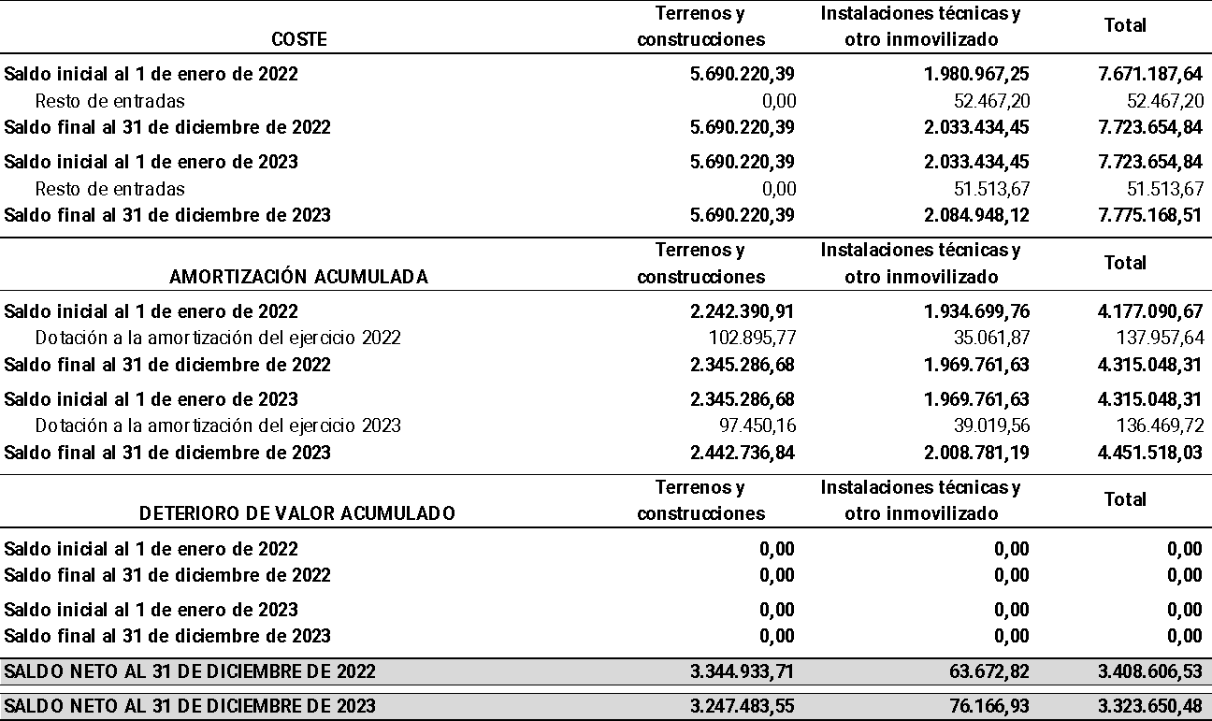

Del detalle anterior, el valor del terreno y de construcción de los inmuebles asciende a 107.107,82 euros y 5.583.112,57 euros, respectivamente, en los ejercicios 2023 y 2022.

No se ha producido ninguna circunstancia que haya supuesto una incidencia significativa que afecte al ejercicio presente o a ejercicios futuros que afecten a las estimaciones de los costes de desmantelamiento, retiro o rehabilitación, vidas útiles y métodos de amortización.

La titularidad y derechos reales sobre los inmuebles de la Sociedad ubicados en el extranjero son los siguientes:

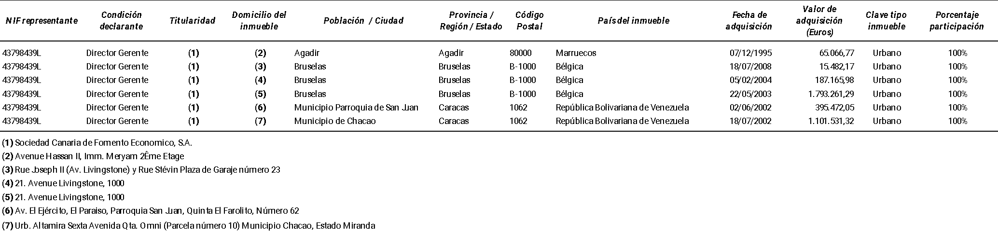

Las inversiones en inmovilizado material fuera del territorio nacional muestran un valor neto de 2.425.508,55 euros, en el ejercicio 2023, y 2.507.980,37 euros, en el ejercicio 2022. No ha sido necesario realizar ninguna corrección valorativa de dichos activos desde su adquisición. La información comparativa de estos activos es la siguiente, en euros:

No se ha realizado ninguna corrección valorativa de los bienes de inmovilizado.

El detalle de los elementos del inmovilizado material no afectos a la explotación, a 31 de diciembre de 2023 y 2022, es el siguiente:

La Sociedad financia su inmovilizado material con las subvenciones de capital que recibe del Socio Único, el Gobierno de Canarias e Interreg (ver nota 13). El importe de los activos subvencionados asciende a 5.336.272,02 euros en el ejercicio 2023. En el ejercicio 2022, el importe de los activos subvencionados ascendía a 5.243.368,30 euros.

Al cierre de los ejercicios 2023 y 2022, la Sociedad tiene elementos de inmovilizado material en uso y totalmente amortizados, según el siguiente detalle:

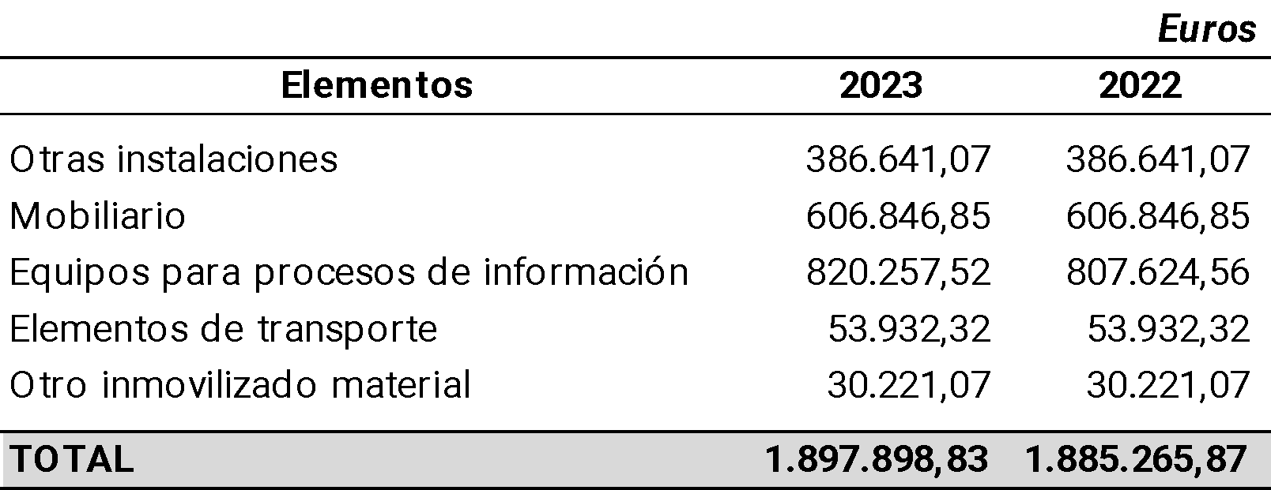

No se han reconocido gastos o ingresos en la cuenta de pérdidas y ganancias adjunta como consecuencia de la enajenación de elementos de inmovilizado material.

La política de la Sociedad es formalizar pólizas de seguros para cubrir los posibles riesgos a que están sujetos los diversos elementos de su inmovilizado material. La administración revisa anualmente, o cuando alguna circunstancia lo hace necesario, las coberturas y los riesgos cubiertos y se acuerdan los importes que razonablemente se deben cubrir para el año siguiente.

NOTA 6 - INMOVILIZADO INTANGIBLE

La composición y movimientos del inmovilizado intangible en los ejercicios 2023 y 2022 han sido los siguientes, en euros:

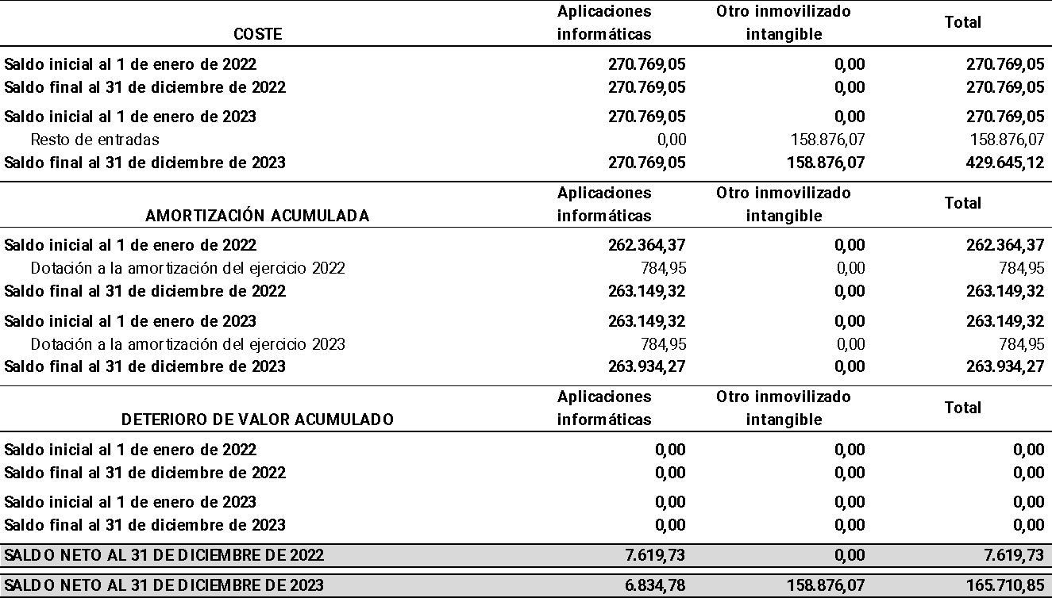

No se ha producido ninguna circunstancia que haya supuesto una incidencia significativa en el ejercicio presente o a ejercicios futuros que afecten a valores residuales, vidas útiles o métodos de amortización.

La Sociedad tiene elementos del inmovilizado intangible en uso y totalmente amortizados, a 31 de diciembre de 2023 y 2022, por valor de 268.601,85 euros y 231.620,51 euros, respectivamente, que corresponden a aplicaciones informáticas.

La Sociedad financia su inmovilizado intangible con las subvenciones de capital que recibe del Socio Único, el Gobierno de Canarias e Interreg (ver nota 13). El importe de los activos subvencionados asciende a 286.472,27 euros y 127.596,20 euros, en los ejercicios 2023 y 2022, respectivamente.

La Sociedad no ha realizado correcciones valorativas de los bienes de inmovilizado intangible.

NOTA 7 - INSTRUMENTOS FINANCIEROS

7.1 Información sobre la relevancia de los instrumentos financieros en la situación financiera y los resultados de la empresa.

- Categorías de activos financieros y pasivos financieros.

El valor en libros de cada una de las categorías de activos financieros y pasivos financieros señalados en la norma de registro y valoración novena sigue la siguiente estructura:

a.1) Activos financieros, salvo inversiones en el patrimonio de empresas del grupo, multigrupo y asociadas.

El análisis del movimiento durante los ejercicios 2023 y 2022, para cada clase de activos financieros no corrientes, es el siguiente:

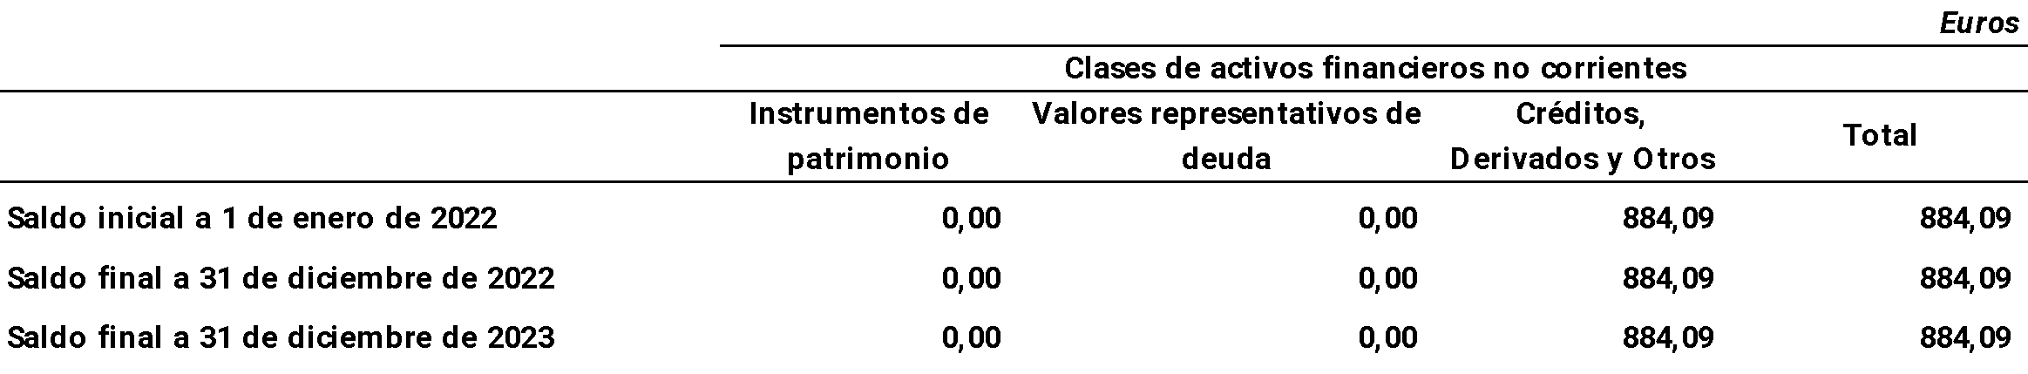

La información de los instrumentos financieros del activo del balance de la Sociedad a largo plazo, clasificados por categorías, a 31 de diciembre de 2023 y 2022, son:

La información de los instrumentos financieros del activo del balance de la Sociedad a corto plazo, sin considerar el efectivo y otros activos equivalentes, clasificados por categorías, a 31 de diciembre de 2023 y 2022, son:

A 31 de diciembre de 2023 y 2022, se incluye en el epígrafe “Créditos, derivados y otros” a corto plazo el importe pendiente de cobro comprometido por el Socio Único derivado del proyecto llevado a cabo por la Sociedad “Becas en negocios internacionales” mediante convenio de colaboración firmado por ambas partes, por importe de 602.546,12 euros y 469.747,46 euros, respectivamente (ver nota 14.1).

La información del efectivo y otros activos líquidos equivalentes, es la siguiente:

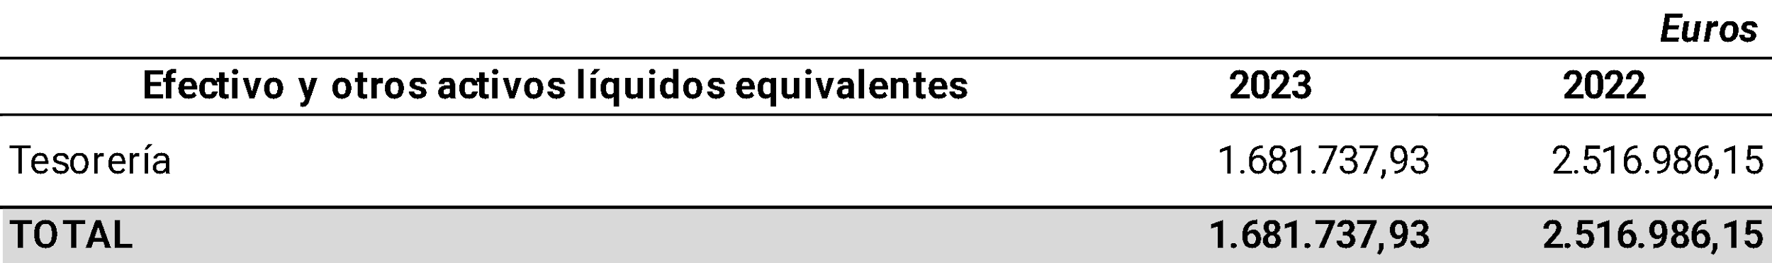

El total de efectivo se incluye en el estado de flujos de efectivo.

Los importes en libros del efectivo de la Sociedad están denominados en las siguientes monedas:

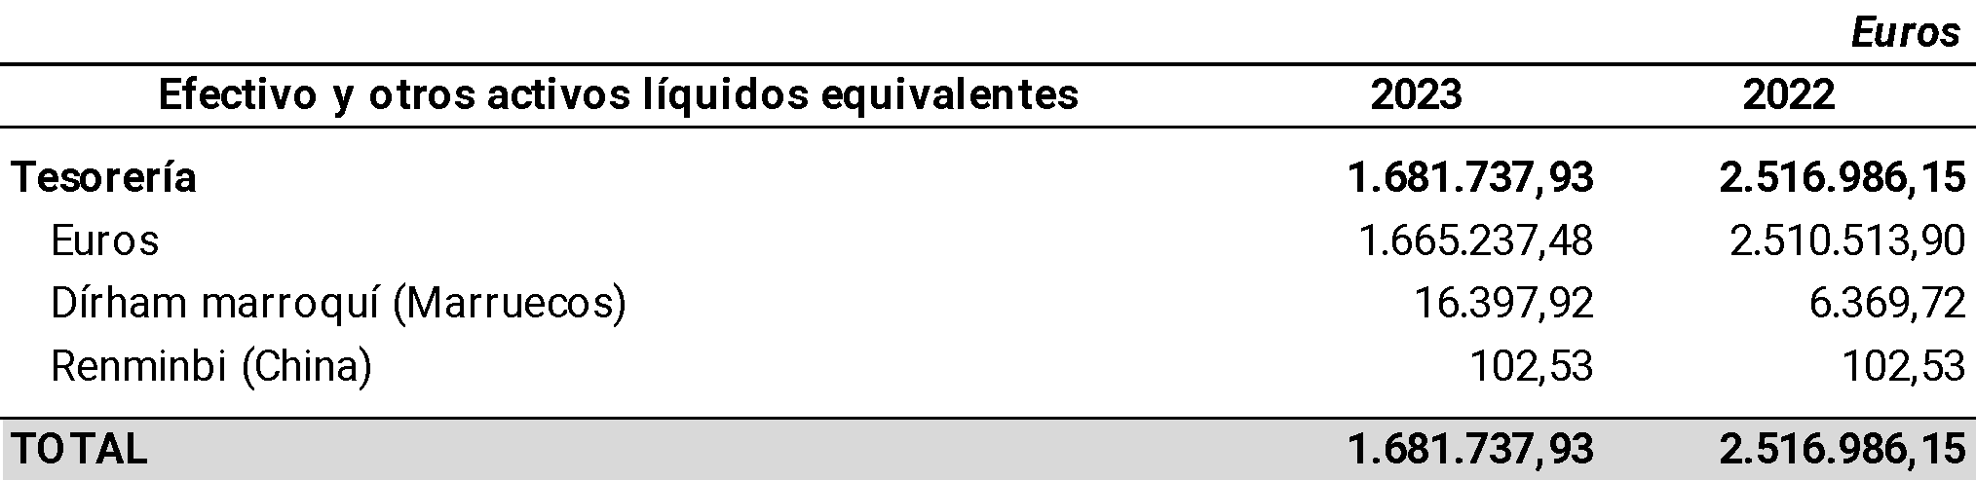

La Sociedad, para el desarrollo de su actividad, solicita abonos anticipados de las aportaciones dinerarias para cubrir los gastos derivados de los proyectos, en virtud de lo dispuesto en el Acuerdo de Gobierno, de 26 de marzo de 2020, modificado por Acuerdos de Gobierno de 1 de octubre de 2020, 26 de noviembre de 2020 y 25 de febrero de 2021, por el que se autorizan las condiciones de los abonos anticipados de subvenciones, aportaciones dinerarias, encargos y encomiendas de gestión.

a.2) Pasivos financieros.

Los instrumentos financieros del pasivo del balance de la Sociedad a largo plazo, clasificados por categorías, a 31 de diciembre de 2023 y 2022, son:

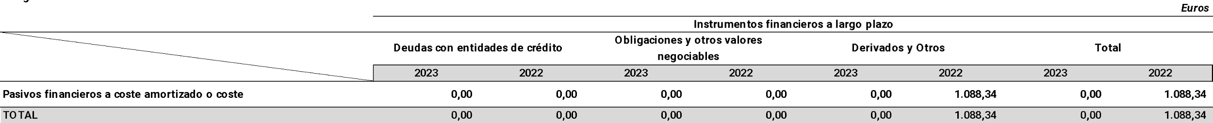

Los instrumentos financieros del pasivo del balance de la Sociedad a corto plazo, clasificados por categorías, a 31 de diciembre de 2023 y 2022, son:

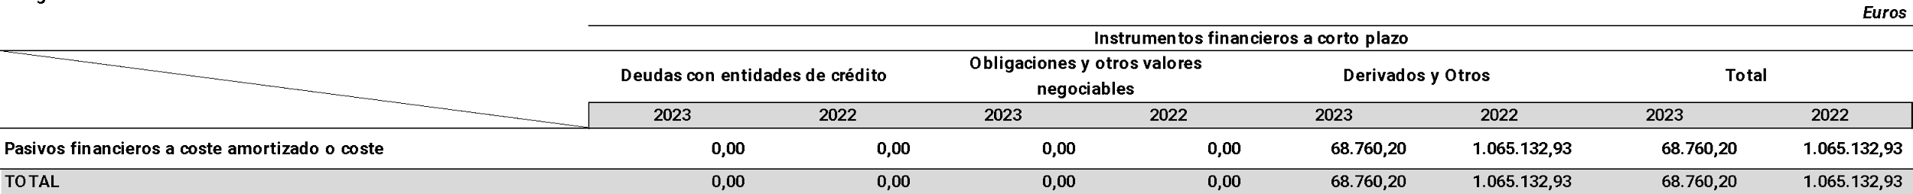

7.2 Información sobre la naturaleza y el nivel de riesgo procedente de instrumentos financieros.

Las políticas de gestión de riesgos de la Sociedad son establecidas por la Dirección General. En base a estas políticas, el Departamento Financiero de la Sociedad ha establecido una serie de procedimientos y controles que permiten identificar, medir y gestionar los riesgos derivados de la actividad con instrumentos financieros. Estas políticas establecen que la Sociedad no puede realizar operaciones especulativas con derivados.

La actividad con instrumentos financieros expone a la Sociedad al riesgo de crédito, de mercado y de liquidez.

La exposición máxima al riesgo procedente de instrumentos financieros, a 31 de diciembre de 2023 y 2022, es la siguiente:

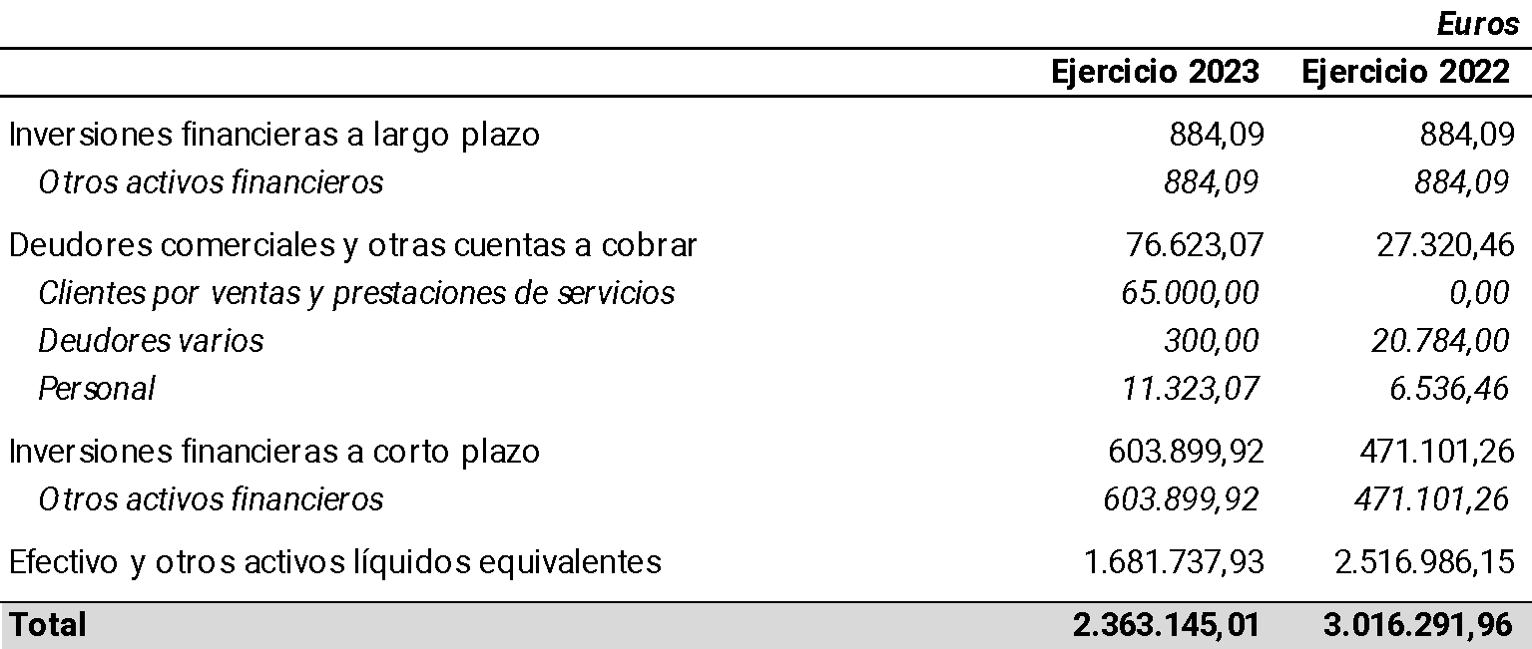

Riesgo de crédito

El riesgo de crédito se produce por la posible pérdida causada por el incumplimiento de las obligaciones contractuales de las contrapartes de la Sociedad, es decir, por la posibilidad de no recuperar los activos financieros por el importe contabilizado y en el plazo establecido.

Dada la naturaleza de la Sociedad, el riesgo de crédito está basado, principalmente, en el compromiso fehaciente del Gobierno de Canarias, que a su vez es su Socio Único, y de otras administraciones públicas a hacer frente a las deudas y compromisos contraídos con la Sociedad y a proporcionar los recursos financieros necesarios para ir cancelando las deudas y obligaciones de ésta.

Las políticas de inversión de la Sociedad las establece la Dirección Ejecutiva, previa autorización del Consejo de Administración. Para inversiones, préstamos y créditos a terceros, así como otras operaciones de la misma naturaleza, se debe obtener siempre la aprobación del Consejo de Administración.

Riesgo de mercado

El riesgo de mercado se produce por la posible pérdida causada por variaciones en el valor razonable o en los futuros flujos de efectivo de un instrumento financiero debidas a cambios en los precios de mercado. El riesgo de mercado incluye el riesgo de tipo de interés, de tipo de cambio y otros riesgos de precio.

- Riesgo de tipo de interés

El riesgo de tipo de interés se produce por la posible pérdida causada por variaciones en el valor razonable o en los futuros flujos de efectivo de un instrumento financiero debidas a cambios en los tipos de interés de mercado. La Sociedad no está expuesta a este tipo de riesgo ya que no tiene instrumentos financieros valorados a valor razonable o cuyos futuros flujos de efectivo estén condicionados por tipos de interés.

- Riesgo de tipo de cambio

El riesgo de tipo de cambio se produce por la posible pérdida causada por variaciones en el valor razonable o en los futuros flujos de efectivo de un instrumento financiero debidas a fluctuaciones en los tipos de cambio. La exposición de la Sociedad al riesgo de fluctuaciones en los tipos de cambio es muy escaso dado el corto plazo de los compromisos de pago asociados a las transacciones con las que se relacionan.

- Otros riesgos de precio

Relativo a los activos sujetos a variaciones en su valor razonable causadas por el precio de mercado de las inversiones. La Sociedad no está expuesta a este tipo de riesgo ya que no posee inversiones sujetas a variaciones en su valor razonable.

Riesgo de liquidez

Las clasificaciones por vencimiento de los activos financieros de la Sociedad, a 31 de diciembre de 2023 y 2022, de los importes que vencen en cada uno de los siguientes años al cierre del ejercicio y hasta su último vencimiento son, en euros:

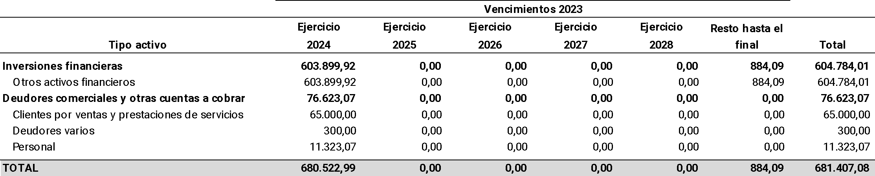

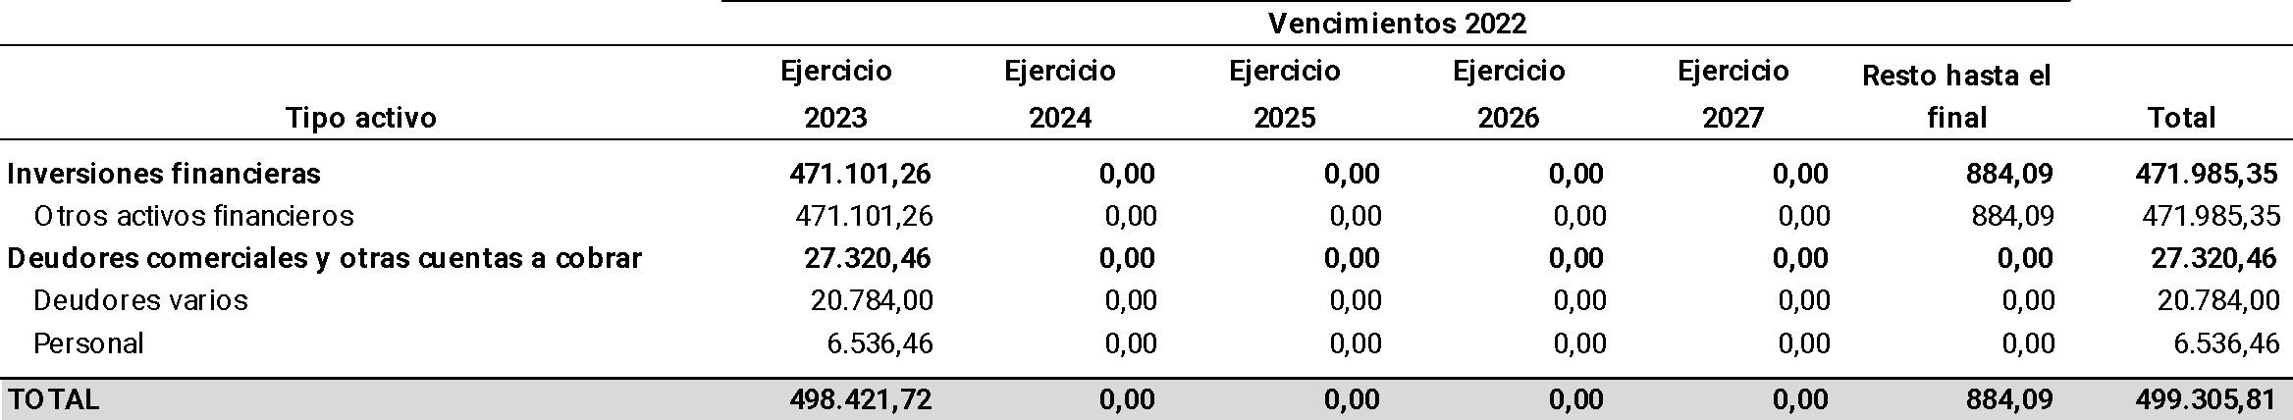

Las clasificaciones por vencimiento de los pasivos financieros de la Sociedad, a 31 de diciembre de 2023 y 2022, de los importes que vencen en cada uno de los siguientes años al cierre del ejercicio y hasta su último vencimiento son, en euros:

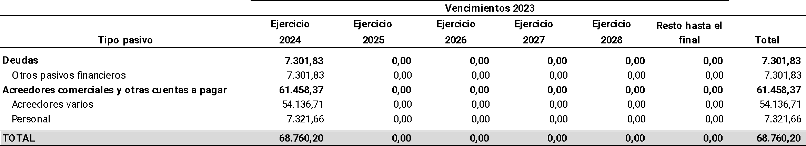

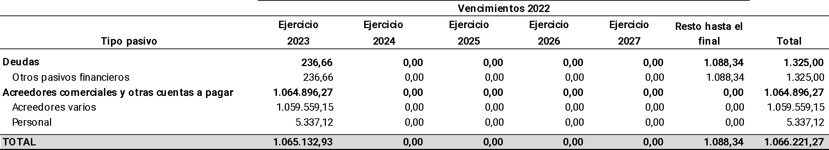

El riesgo de liquidez se produce por la posibilidad de que la Sociedad no pueda disponer de fondos líquidos, o acceder a ellos, en la cuantía suficiente y al coste adecuado, para hacer frente en todo momento a sus obligaciones de pago. El objetivo de la Sociedad es mantener las disponibilidades líquidas necesarias.

7.3 Fondos propios.

A 31 de diciembre de 2023 y 2022, el capital social de la Sociedad asciende a 1.602.900 euros, representado por 500 acciones distribuidas de la siguiente forma:

La totalidad del capital social se encuentra suscrito y desembolsado y las acciones, de igual serie, otorgan los mismos derechos.

La totalidad del capital social es propiedad del Gobierno de Canarias.

Disponibilidad de las reservas.

Existen las siguientes circunstancias que restringen la disponibilidad de las reservas:

- Reserva legal.

El 10% de los beneficios debe destinarse a la constitución de la reserva legal hasta que dicha reserva alcance el 20% del capital social. El único destino posible de la reserva legal es la compensación de pérdidas o la ampliación de capital por la parte que exceda del 10% del capital ya aumentado.

La reserva legal dotada por la Sociedad asciende a 80.776,51 euros en los ejercicios 2023 y 2022. La Sociedad, en este ejercicio, no ha obtenido beneficios, por lo que no dotará la reserva legal. Ver aplicación de resultados en la nota 3.

Otras aportaciones de socios.

Se recogen en este apartado las transferencias para gastos corrientes concedidas por el Gobierno de Canarias correspondientes a los ejercicios 2023 y 2022, según se muestra en el siguiente detalle:

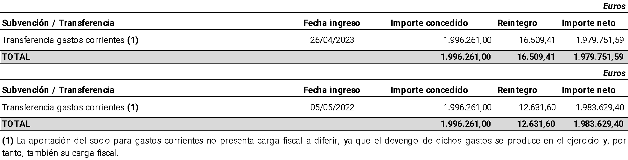

Reservas.

De acuerdo con la Ley de Sociedades de Capital, la reserva legal, mientras no supere el límite del 20% del capital social, no es distribuible a los accionistas y sólo podrá destinarse, en el caso de no tener otras reservas disponibles, a la compensación de pérdidas. Esta reserva podrá utilizarse igualmente para aumentar el capital social en la parte que exceda del 10% del capital ya aumentado.

NOTA 8 - MONEDA EXTRANJERA

El importe global de los elementos de activo y pasivo denominados en moneda extranjera, incluyendo un desglose de activos y pasivos más significativos por monedas, se detalla en el siguiente cuadro:

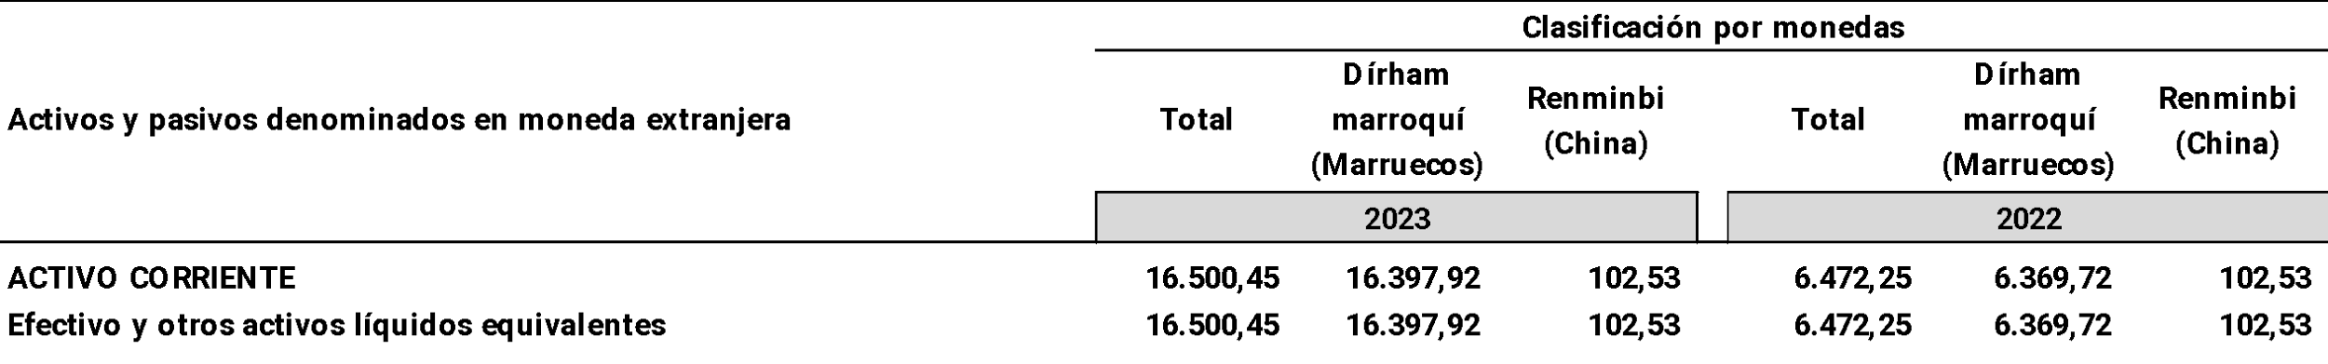

Los importes correspondientes a compras, ventas y servicios recibidos y prestados denominados en moneda extranjera son:

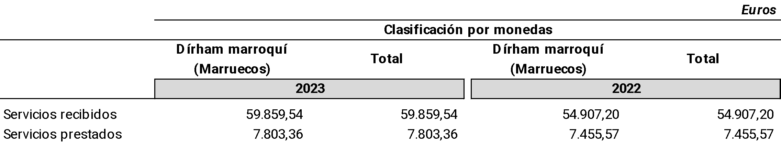

El importe de las diferencias de cambio reconocidas en el resultado de los ejercicios 2023 y 2022, por clases de instrumentos financieros, está desglosado en el siguiente cuadro:

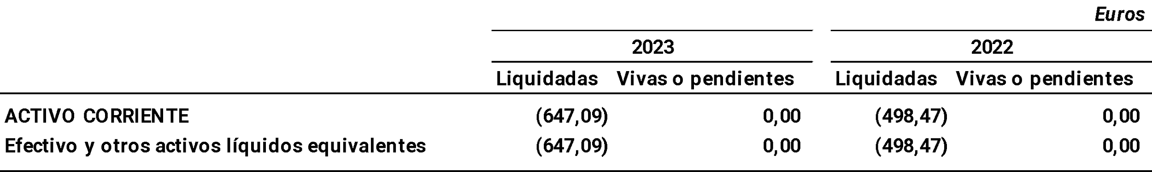

NOTA 9 - SITUACIÓN FISCAL

9.1 Saldos con administraciones públicas.

La composición del saldo acreedor pendiente con la Hacienda Pública, a 31 de diciembre de 2023 y 2022, es la siguiente:

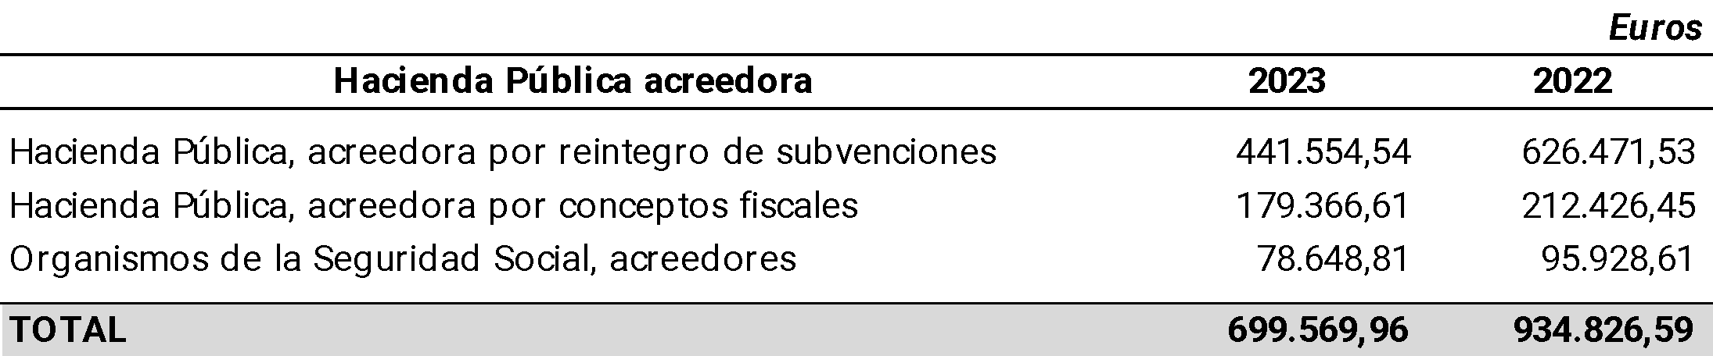

Además, en el pasivo del balance figuran pasivos por impuesto diferido para los ejercicios 2023 y 2022, según el siguiente detalle:

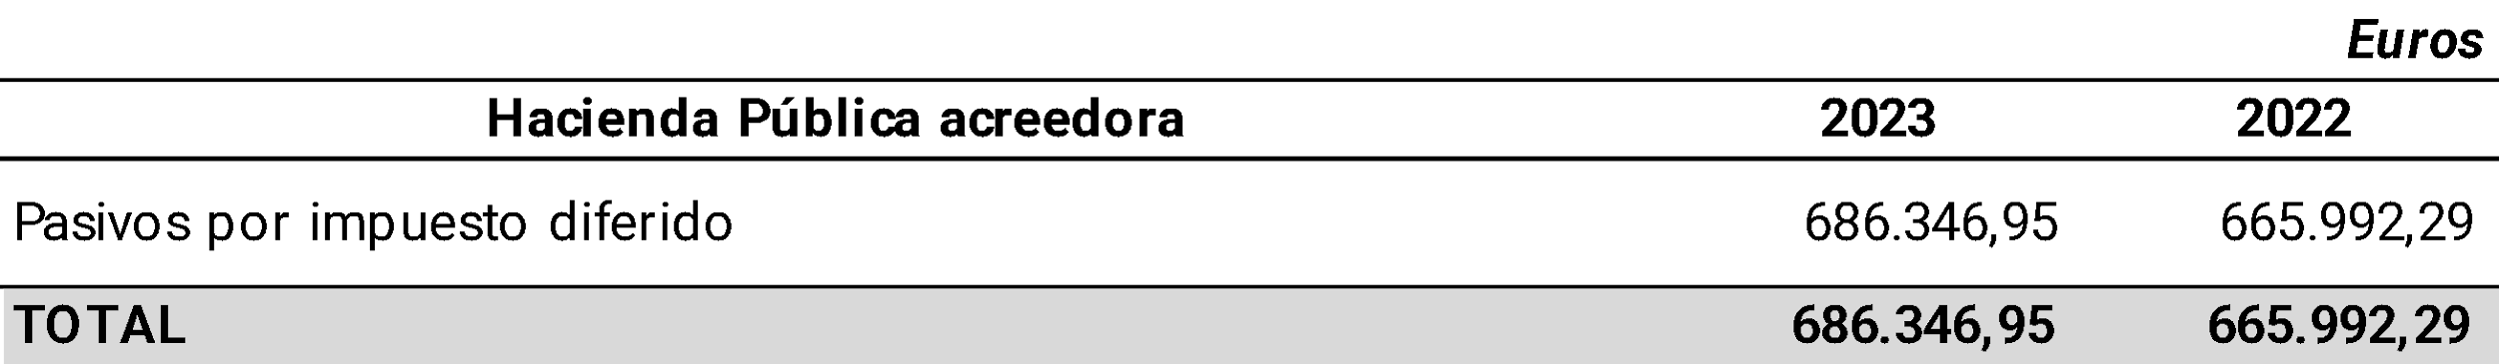

La composición del saldo deudor pendiente con la Hacienda Pública, a 31 de diciembre de 2023 y 2022, es la siguiente:

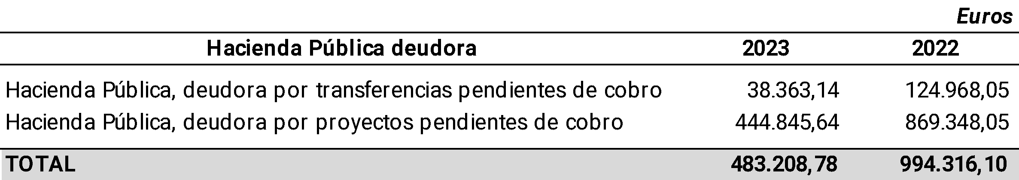

Además, en el activo del balance figuran activos por impuesto corriente para los ejercicios 2023 y 2022, según el siguiente detalle:

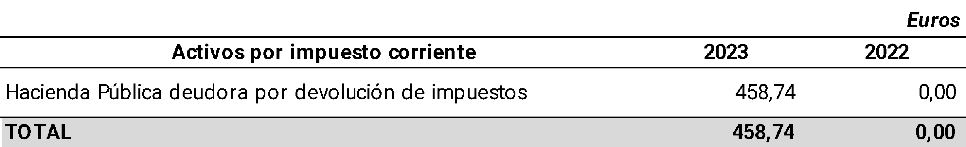

9.2 Impuestos sobre beneficios.

La Sociedad está obligada a presentar y suscribir una declaración por el Impuesto sobre Sociedades correspondiente al ejercicio 2023 en el plazo de los veinticinco días naturales siguientes a los seis meses posteriores a la conclusión del período impositivo.

Según las disposiciones legales vigentes, las liquidaciones de impuestos no pueden considerarse definitivas hasta que hayan sido inspeccionadas por la autoridad fiscal o haya transcurrido el plazo de prescripción de cuatro años, según establece el artículo 64 de la Ley General Tributaria modificado por la Ley 1/1998, de 26 de febrero, de derechos y garantías de los contribuyentes.

La Sociedad tiene pendiente de inspección todos los impuestos a que está sometida hasta el ejercicio 2023, inclusive. En opinión de la dirección, no existen contingencias de impuestos significativos que pudieran derivarse de la revisión de los años abiertos a inspección.

Si como consecuencia de la aplicación de las normas para la determinación de la base imponible, ésta resultase negativa, su importe podrá ser compensado con rentas positivas de los períodos impositivos siguientes, sin límite temporal.

La conciliación de la diferencia que existe entre el resultado contable del ejercicio 2023, y la base imponible (resultado fiscal), se resume en el siguiente cuadro:

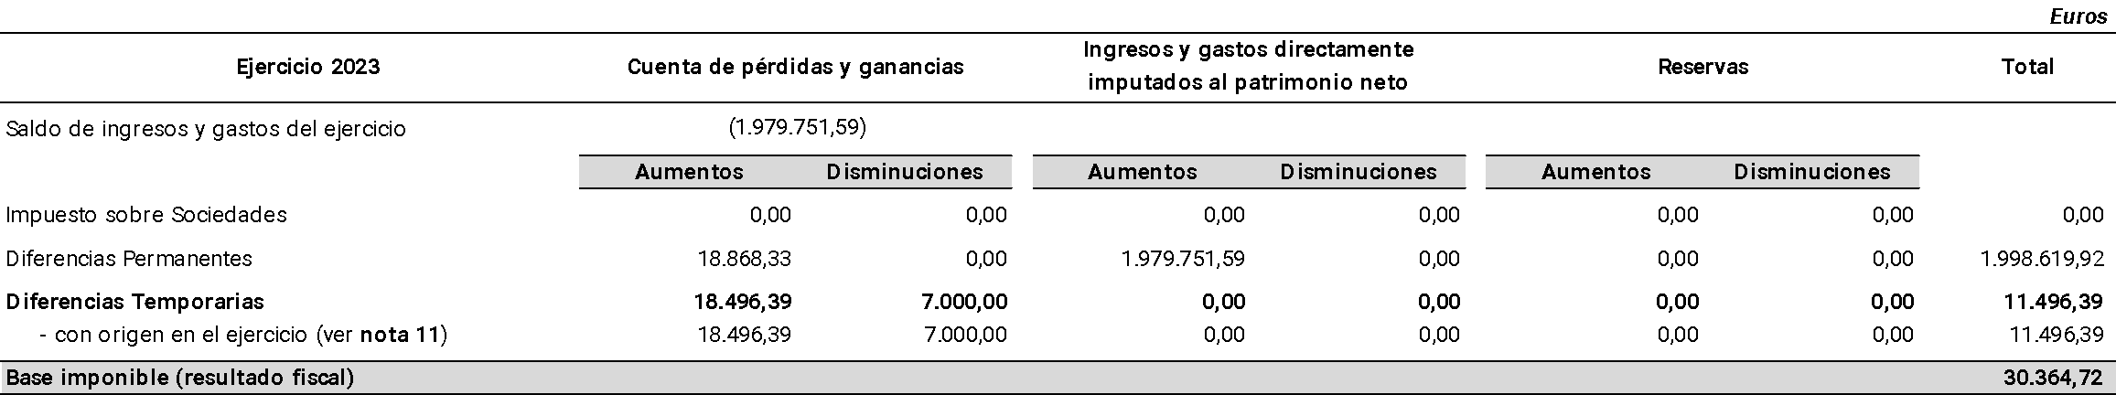

Las diferencias permanentes tienen su naturaleza y origen en:

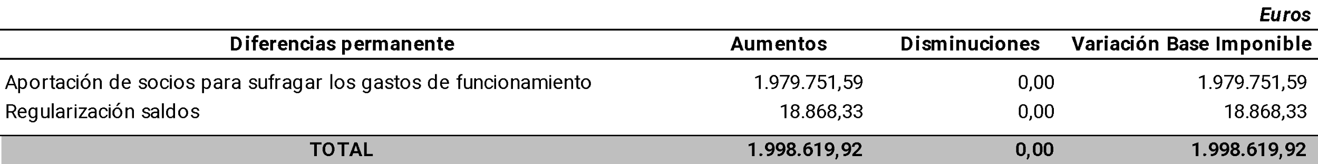

Las diferencias temporarias tienen su naturaleza y origen en:

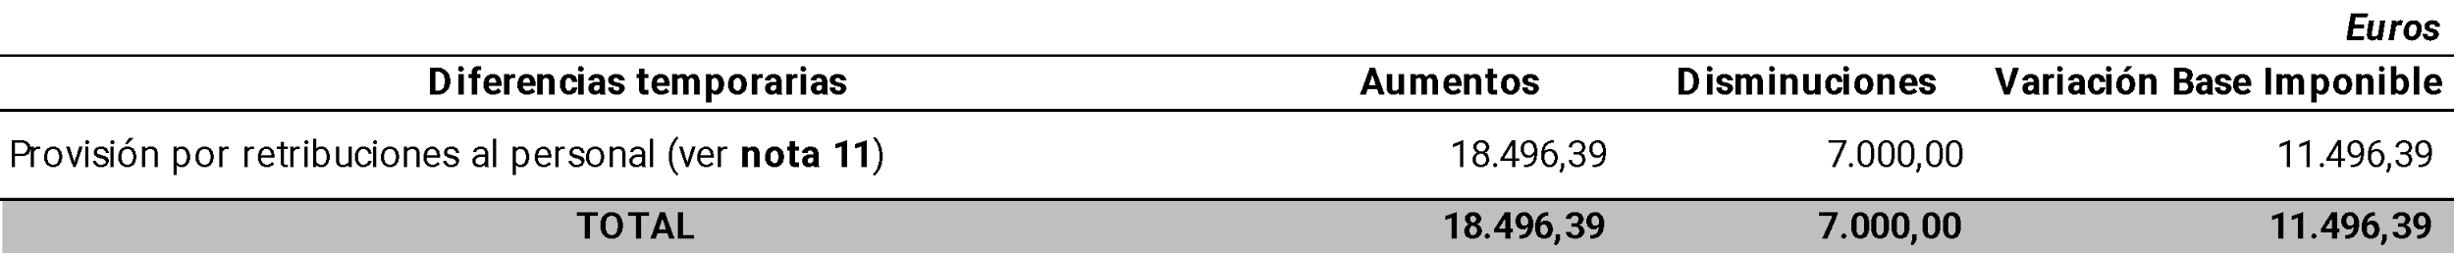

La conciliación de la diferencia que existía entre el resultado contable del ejercicio 2022, y la base imponible (resultado fiscal), se resume en el siguiente cuadro:

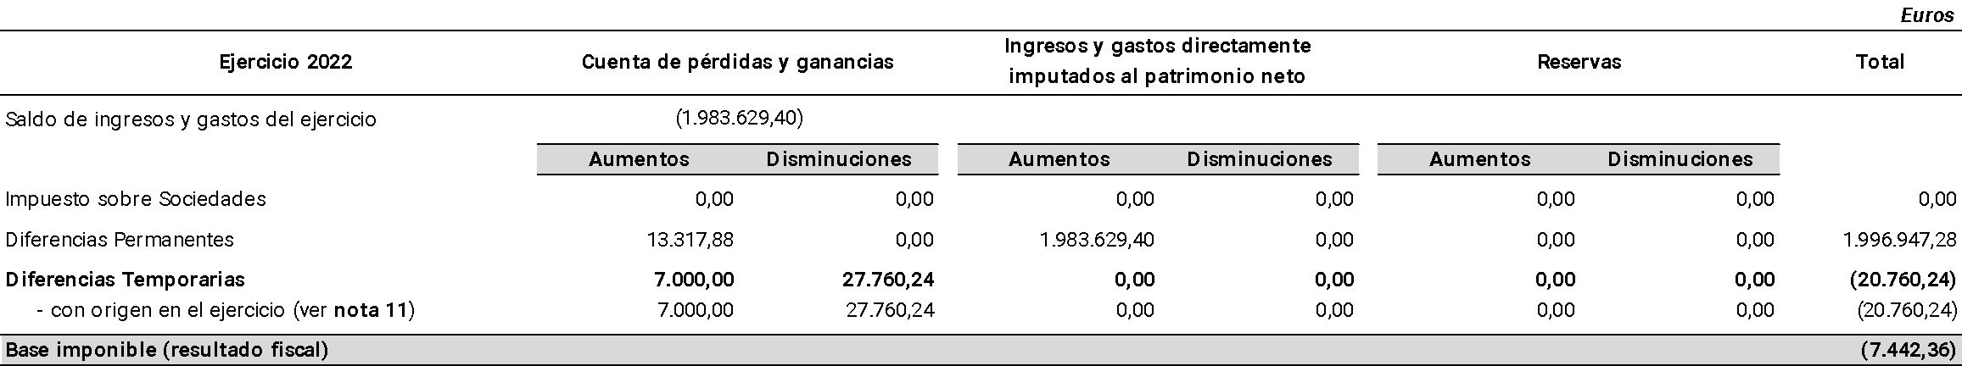

Las diferencias permanentes tenían su naturaleza y origen en:

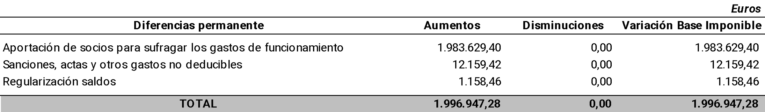

Las diferencias temporarias tenían su naturaleza y origen en:

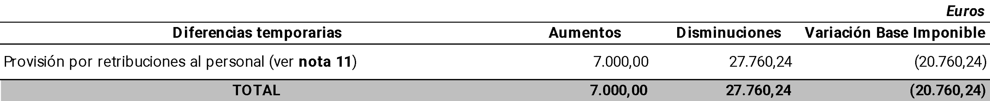

El tipo impositivo general vigente no ha variado respecto al del año anterior.

Bases imponibles negativas pendientes de compensación.

La Sociedad tiene, a 31 de diciembre 2023 y 2022, bases imponibles negativas pendientes de aplicar, según el siguiente detalle:

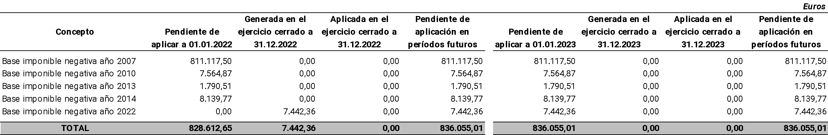

Detalle de la Deducción por Inversiones en Canarias (Ley 20/1991).

Las deducciones por Inversiones en Canarias generadas y no aplicadas por insuficiencia de cuota en el ejercicio quedan pendientes de aplicación en los 15 años siguientes y sucesivos al de su generación. La Ley establece, para los activos fijos que generan la deducción, el requisito de permanencia de 5 años, o bien la vida útil del elemento cuando sea menor, desde su puesta en funcionamiento.

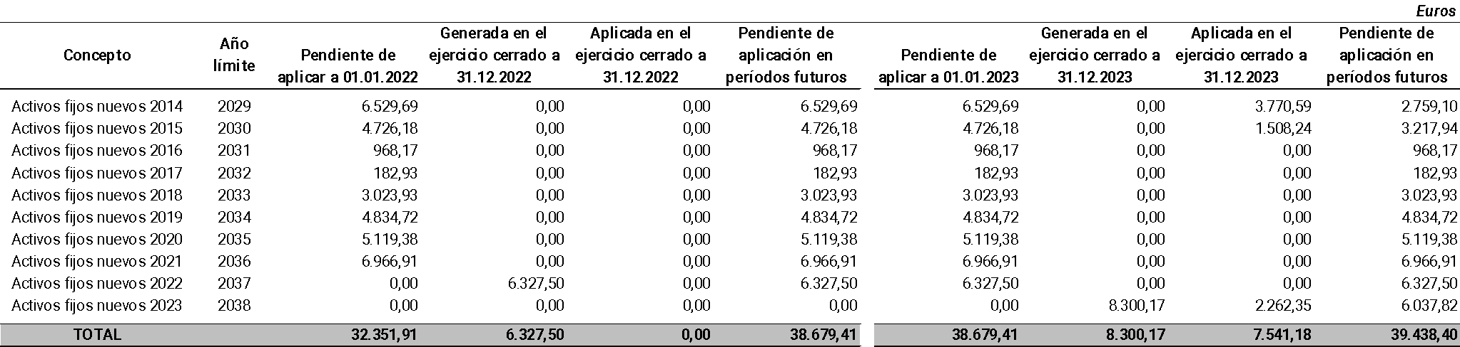

Las altas de inmovilizado, adquirido en Canarias, que han generado la señalada Deducción por Inversiones en Canarias en el ejercicio 2023, se componen de:

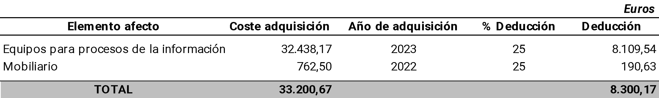

Según la norma de Registro y Valoración 13ª, de acuerdo con el principio de prudencia sólo se reconocen los activos por impuesto diferido en la medida en que resulte probable que la empresa disponga de ganancias fiscales futuras suficientes para permitir la aplicación de esos activos.

Detalle de la Deducción por donativos a entidades sin ánimo de lucro.

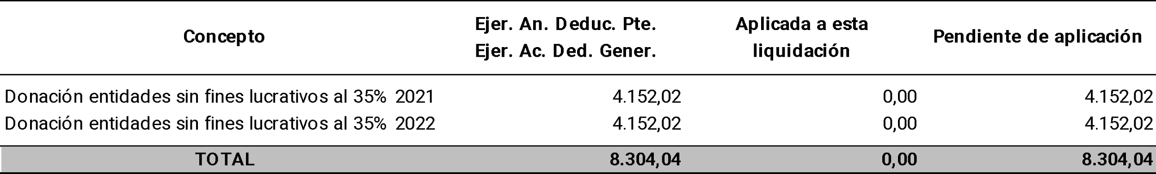

NOTA 10 - INGRESOS Y GASTOS

La distribución del importe neto de la cifra de negocios y de la partida otros ingresos de explotación en función de la actividad de la Sociedad como medio instrumental y servicio técnico propio de la Administración Pública de la Comunidad Autónoma y los poderes adjudicadores que dependan de ella, estando obligada a realizar los trabajos que cualquiera de los poderes adjudicadores anteriormente citados le encomienden, en el marco de sus respectivas competencias y funciones de conformidad con lo dispuesto en su objeto social, es la siguiente:

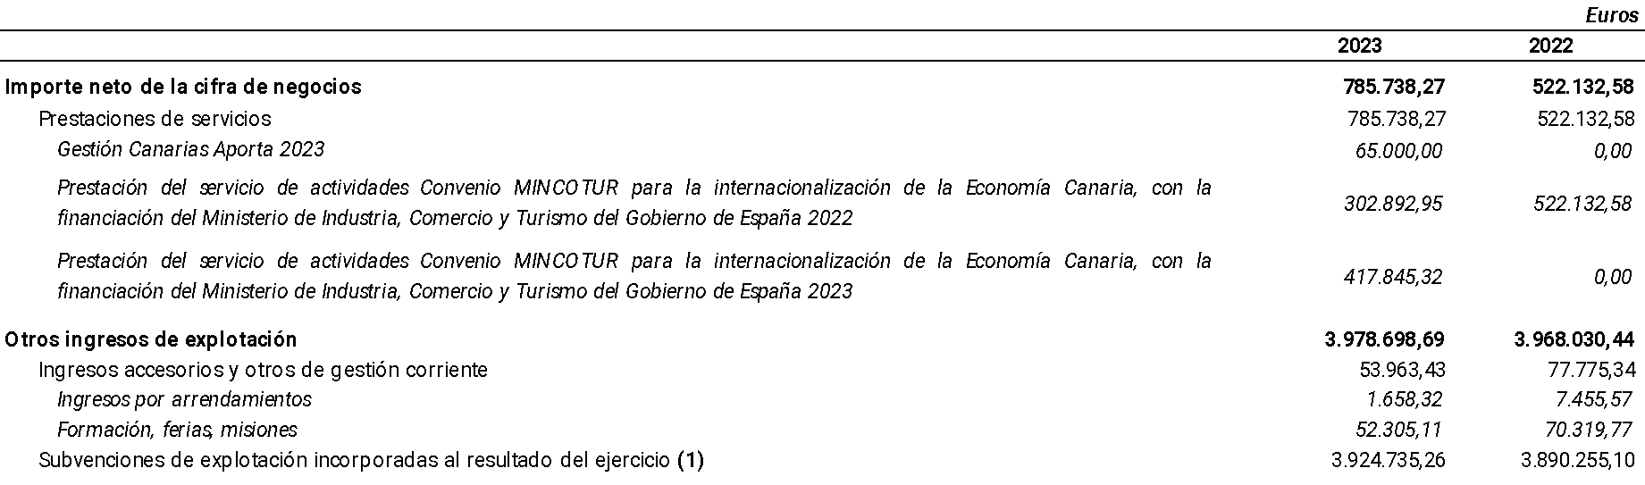

- Aportaciones dinerarias recibidas para el desarrollo de diferentes proyectos. Ver nota 13 de esta memoria.

En 2023 se reestructuró la Red Exterior, con presencia en los siguientes destinos:

1. Agadir/Casablanca, Marruecos.
2. Dakar, Senegal.
3. Bruselas, Bélgica.
4. Londres, Reino Unido.
5. Estocolmo, Suecia.
6. Washington D.C., EE.UU.
7. Madrid.
8. Berlín, Alemania.

Al igual que en ejercicios anteriores, la red exterior de PROEXCA durante el ejercicio 2023 ha continuado con la colaboración y apoyo de las oficinas de FUCAEX en Cabo Verde y Mauritania, para ejercer de antena y abordar todo tipo de acciones orientadas hacia la internacionalización del tejido empresarial canario en dichos países.

El detalle de algunas de las partidas de la cuenta de pérdidas y ganancias adjunta, en los ejercicios 2023 y 2022, es el siguiente:

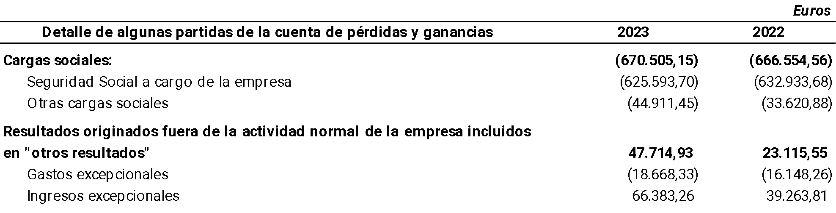

NOTA 11 - PROVISIONES Y CONTINGENCIAS

El análisis del movimiento de cada partida del balance durante los ejercicios 2023 y 2022, es el siguiente:

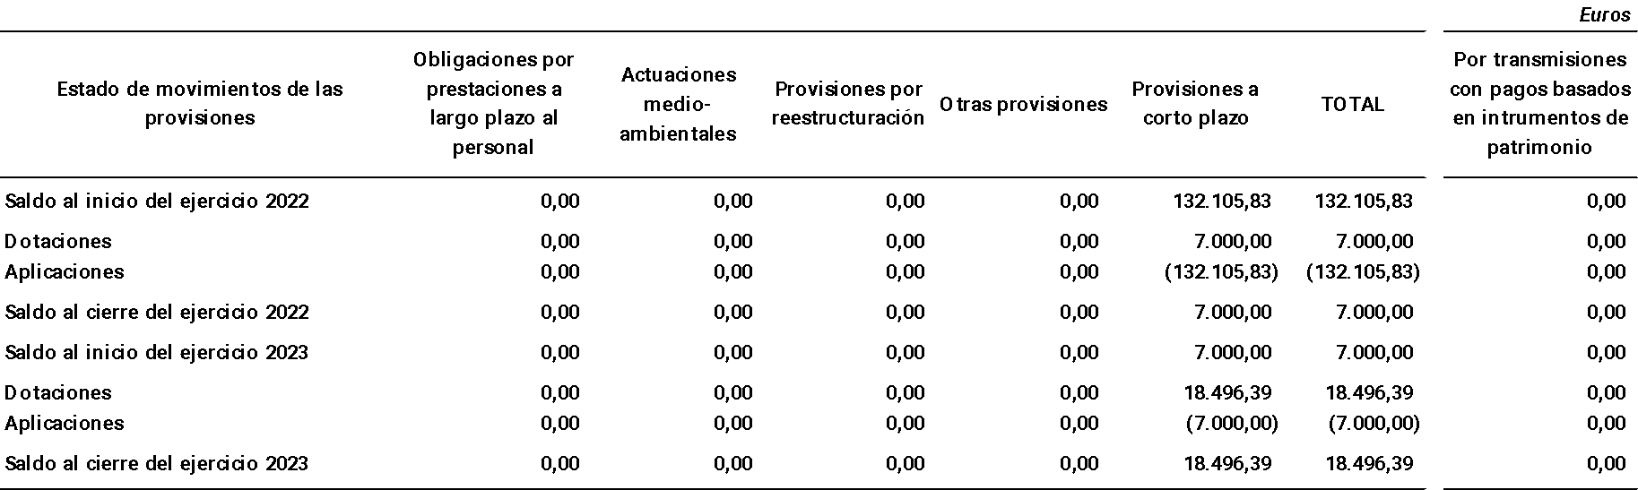

Durante el ejercicio 2023, se ha aplicado la provisión existente al cierre del ejercicio 2022, correspondiente a la retribución variable de la Gerente de la entidad por cumplimiento de objetivos, por importe de 7.000 euros.

Además, en el ejercicio 2023, se ha dotado una provisión correspondiente al incremento del 0,50% de las retribuciones del ejercicio 2023, por importe de 11.249,64 euros, y una provisión correspondiente a la retribución variable de la Gerente de la entidad por cumplimiento de objetivos, por importe de 7.246,75 euros.

NOTA 12 - INFORMACIÓN SOBRE MEDIO AMBIENTE

Dada la actividad a la que se dedica la Sociedad, la misma no tiene responsabilidades, gastos, activos, ni provisiones y contingencias de naturaleza medioambiental que pudieran ser significativos en relación con el patrimonio, la situación financiera y los resultados de la misma. Por este motivo no se incluyen desgloses específicos en la presente memoria respecto a información de cuestiones medioambientales.

NOTA 13 - SUBVENCIONES, DONACIONES Y LEGADOS.

PROEXCA tiene como cometido, entre otros, el impulsar la política de comercio exterior del Gobierno de Canarias, así como promover la internacionalización de la empresa canaria fomentando asimismo la competitividad de nuestras empresas en el exterior, fortalecer el tejido empresarial canario dotando al mismo de técnicos especializados en comercio exterior y atraer inversiones de sectores estratégicos hacia Canarias. Para cumplir con dicho objetivo, PROEXCA cuenta con las Áreas de Promoción Exterior, Invertir en Canarias, Formación y un equipo de trabajo de Marketing.

Objetivos estratégicos

Los objetivos estratégicos de las distintas áreas, desarrolladas a lo largo de 2023, han sido los siguientes:

- Promoción Exterior

A. Diseñar las herramientas de apoyo a la internacionalización más cercanas y eficientes para el perfil de empresa canaria (Pymes y profesionales).

B. Incorporar la innovación, la tecnología y la digitalización a la expansión en el extranjero.

C. Acceder a financiación de la Unión Europea (UE) y organismos e instituciones internacionales.

D. Reforzar la coordinación y complementariedad de las acciones de la comunidad de internacionalización de Canarias.
- Invertir en Canarias

A. Difundir las ventajas de establecerse, acompañar a los inversores a identificar oportunidades de expansión en las islas y ofrecer apoyo técnico en su fase de implantación.

B. Impactar a un mayor número de empresas del exterior con las ventajas de invertir en Canarias.
C. Liderar la atracción de inversión en Canarias, trabajando con el resto de agentes de promoción económica en las siguientes líneas de acción:

1.- Mejora de procesos de acompañamiento al inversor en Canarias.

2.- Eliminación de barreras, agilización de trámites y creación de convenios y acuerdos público-privados.

3.- Identificación de las brechas entre oferta y demanda de Talento, e identificar oportunidades para la atracción y formación de talento.

4.- Creación, mejora continua y consolidación de los programas de apoyo a la inversión y reinversión promovidos por el departamento.
- Formación

A. Incorporar a los programas de formación herramientas para que el tejido empresarial canario pueda adaptarse a un contexto de cambio continuo de competencia internacional.

B. Formar a los jóvenes egresados y de formación profesional en emprendimiento, digitalización e internacionalización para que posteriormente puedan trabajar en departamentos de internacionalización de empresas canarias.
- Comunicación y Marketing

A. Consolidar a PROEXCA como líder de internacionalización en Canarias.

B. Mejorar el alcance y acceso de empresas, profesionales y talento a nuestros programas.

C. Mejora de procesos de gestión, automatización e inteligencia de mercado.
Objetivos, actividades y actuaciones desarrolladas en el ejercicio 2023

Inserción de Canarias en las cadenas globales de valor en los sectores audiovisual, TICs, I+D+i, energías renovables offshore y economía azul, centrándonos, en este último caso, en aquéllas actividades, dentro de este gran sector, que están involucradas en la producción de bienes o en la prestación de servicios que contribuyen directamente a la mejora de nuestra economía, como son las reparaciones navales y servicios offshore; la acuicultura; la biotecnología marina; servicios portuarios; energías renovables marinas; desalación y turismo náutico.
- Programas de Apoyo Empresarial

Con estos programas se quiere favorecer la competitividad y fomentar la internacionalización de las empresas canarias, incrementando el empleo cualificado en las islas, atrayendo inversiones y fomentar la dinamización económica. PROEXCA actuará en estas subvenciones como entidad colaboradora de la Consejería de Economía, Conocimiento y Empleo del Gobierno de Canarias.

  - Canarias Aporta

Se convocó una nueva edición del programa de acompañamiento a empresas canarias que quieren internacionalizar su producto y/o servicio, abrir mercados, diversificar clientes y mejorar su competitividad global para apoyar tanto a proyectos nuevos de internacionalización como a los de consolidación. En la edición de 2023, se hizo un especial énfasis en los proyectos de consolidación.
  - Aporta Digital

Se mantiene la financiación de proyectos de digitalización empresarial tanto proyectos que quieran presentarse por primera vez como a los que ya están en proceso de consolidación para facilitar la digitalización de la empresa y la conexión a través de medios digitales, con los operadores ubicados fuera de Canarias. Igualmente, se hizo énfasis en los proyectos de consolidación.
  - Aporta Competitividad

Se vuelve a promover mediante este apoyo, la mejora de la productividad y competitividad de las Pymes canarias facilitándoles asesoramiento técnico especializado y financiación que permita mejorar su capacidad productiva, promover la creación de empleo y favorecer la expansión de estas Pymes en el resto del territorio nacional como proyectos de fomento de la competitividad.

  - Subvención Islas no capitalinas

Subvención Islas no capitalinas: Al igual que en el ejercicio anterior, se concede esta subvención promovida por la Consejería de Economía, Conocimiento y Empleo para apoyar la internacionalización de las empresas canarias ubicadas en Lanzarote, Fuerteventura, La Palma, El Hierro, La Gomera y La Graciosa, facilitando asesoramiento técnico especializado, formación para la internacionalización y apoyo económico a iniciativas de expansión empresarial en el exterior de las Islas Canarias, incluido el resto del territorio español.

Se subvencionan los proyectos dirigidos a la internacionalización de las Pymes de las islas no capitalinas, ya sea facilitando la salida a los mercados exteriores o consolidando su presencia en los mismos.
- Planes sectoriales

Los planes sectoriales son un ejemplo de herramienta de colaboración público-privada que utiliza PROEXCA para el impulso sectorial en el ámbito de la internacionalización en Canarias.

Tenemos la intención de continuar apoyando a los sectores tradicionales exportadores de la economía canaria, principalmente el sector primario, teniendo en cuenta su dependencia de los mercados exteriores.

Se ha continuado apoyando a sectores con potencial para la promoción e internacionalización como son:

- Agroalimentario: Asistencia a ferias y realización de misiones directas e inversas que apoyen el sector de frutas, hortalizas, quesos, vino, mojos, mermeladas. etc.

- Apoyo al sector de Plantas y flores con la firma de Acuerdos de colaboración con la Asociación de Cosecheros y Exportadores de flores y plantas vivas de Canarias (Asocan).

- Colaboración con el sector industrial agroalimentario de Canarias (Asinca).

- Comercialización en Marruecos de productos canarios a través de importadores-distribuidores en Casablanca y Agadir.

- Audiovisual: Seguir dando soporte a las empresas canarias en su acceso a los mercados internacionales con Acuerdos de colaboración con el Clúster Audiovisual de Canarias. En este ejercicio, se ha realizadoun esfuerzo en el apoyo a la promoción de cine publicitario y proyectos de telerrealidad, sin obviar aquellas acciones dirigidas a la promoción exterior de las producciones de cine canarias.
- Energías Renovables y Tratamiento de aguas: Apoyar la internacionalización de las empresas canarias en este sector realizando entre otros proyectos/acciones/webinarios relativas al sector del agua y EERR en Marruecos, y otros países africanos como Costa de Marfil, Guinea Conakry, Gabón, Mali con los que Marruecos ha firmado acuerdos de colaboración, así como la asistencia a eventos y ferias de este sector.

- Multisectorial: Organización de jornadas, foros, webinars de interés para las empresas canarias interesadas en su salida al exterior.

- Tics/Startups: Continuamos con las acciones de acompañamiento de startups canarias a eventos de referencia del sector. Se pretende organizar misiones para la asistencia y acompañamiento a eventos internacionales de delegación de las startups con mayor crecimiento de Canarias.

- Estrategia operativa de internacionalización de la economía canaria

Se ha seguido apostando por una mayor internacionalización de la economía canaria, aprovechando mejor las ventajas derivadas de la pertenencia al mercado único europeo, de la situación geográfica estratégica de las islas, de la proximidad a mercados emergentes de África, así como de los vínculos históricos y culturales con América Latina a través de la Estrategia Operativa de internacionalización de la economía canaria:

- Agroalimentario: Asentar la marca comercial Plátano de Canarias tanto en países europeos como africanos apoyando a ASPROCAN. Promoción del sector agroindustrial y de la marca Canarias en el Reino Unido.

- En el ámbito regional, también hemos apostado por el modelo de colaboración transversal interregional y, cumpliendo el compromiso de apoyo a las islas no capitalinas, se ha seguido con acuerdos de colaboración con los cinco Cabildos de las islas no capitalinas. Además, se ha mantenido un contacto directo, de colaboración y coordinación con las cámaras de Comercio, Industria y Navegación de cada isla, con el fin de impulsar, de forma conjunta acciones de interés para las empresas de cada mercado insular.

- Salud: se ha seguido posicionando a Canarias como centro europeo de turismo médico y de bienestar tanto para países africanos como europeos.

- Economía azul: nos hemos centrado en aquellas actividades dentro de este gran sector, que están involucradas en la producción de bienes o en la prestación de servicios que contribuyen directamente a la mejora de nuestra economía, como son las reparaciones navales y servicios offshore; la acuicultura; servicios portuarios; energías renovables marinas; desalación y turismo náutico.

- Sector moda: se ha seguido apoyando a este sector que continúa en expansión y con una gran capacidad para generar empleo, tanto directo como indirecto logrando una mayor proyección internacional.

- Servicios turísticos: se ha continuado con la estrategia desarrollada por los diferentes Clústeres dirigida a la internacionalización de los servicios y productos turísticos.
- Programa tenderboost: tras la consolidación de este programa en el ejercicio 2022, se ha continuado realizando un esfuerzo, conjuntamente con empresas públicas tanto regionales como insulares, y las Cámaras de Comercio canarias, en facilitar el acceso de las empresas de nuestra región a las licitaciones internacionales, tanto de Organismos Multilaterales, como las lanzadas por las principales agencias nacionales.

- Proyectos MAC: se ha continuado con el objetivo de la mejora de la competitividad de la empresa canaria a través del apoyo a la internacionalización y la atracción de inversión alineados en el Eje 2 del programa MAC INTERREG.
- Convenio MINCOTUR

Hemos recibido apoyo y financiación del Gobierno Nacional para desarrollar nuestra estrategia de internacionalización de la economía canaria, mediante un convenio entre el Ministerio de Industria, Comercio y Turismo (MINCOTUR) y la Consejería de Economía, Conocimiento y del Gobierno de Canarias.

Se ha hecho especial hincapié, como continuidad a lo realizado en el ejercicio 2022, en apoyar la participación de empresas canarias en Marketplace sectoriales internacionales, posicionamiento en de las marcas canarias en el Reino Unido, etc.

- Programas de apoyo a la atracción de inversiones en Canarias

Creación, mejora continua de resultados y consolidación de los programas de apoyo a la inversión y reinversión promovidos por el departamento, tales como:

  - El Business Ambassadors Program (BAP)

Para llegar a acuerdos de colaboración con prescriptores de inversión que promuevan la difusión del REF canario ante empresas y sectores que ayuden a diversificar la economía canaria y generar empleo cualificado.

  - El Site Selectors Program subprograma dentro del BAP

Para recibir en Canarias prescriptores de inversión especializados (Site Selectors) con objeto de que conozcan las ventajas de invertir en las Islas y presentarlas a los clientes que tienen en cartera y que buscan expandirse internacionalmente.

  - El Programa de Aftercare

Este Programa tiene por objeto tanto propiciar nuevas inversiones en aquellas empresas de capital extranjero o del resto de España que ya han invertido en Canarias como el consenso y la coordinación con los respectivos agentes insulares.

  - Programa de Inversión Extranjera Directa (IED) con islas no capitalinas

Este Programa se configura como un conjunto de actuaciones que permiten identificar los sectores que suponen un alto interés para la Isla por cuanto a su potencial de desarrollo sostenible, empleabilidad e inversión, así como la hoja de ruta (a través de la redacción de Planes de Acciones anuales) a seguir para identificar y atraer aquellas empresas externas que pudieran interesarse en un establecimiento societario en la isla no capitalina.

  - El Programa SCALE-UP Europa

Programa que tiene como objetivo la captación de empresas de base tecnológica y startups que quieran escalar sus negocios en Europa desde Canarias. Las empresas participantes son seleccionadas en función del potencial de sus modelos de negocios para crecer desde Canarias. Para ello, las empresas reciben mentorías prácticas generales y específicas de Canarias y tienen interacción con el ecosistema local de Canarias para fomentar sinergias y nuevas inversiones.
  - Programa Plataforma

Iniciativa pionera que surge en 2020 y que se configura como medida de apoyo a los prescriptores PLATA y ORO del programa Business Ambassadors a través de la realización de una campaña promocional integral cuyo objetivo principal perseguido no es otro que promover el establecimiento de nuevas empresas de capital exterior en Canarias.

  - Programa AGILE - Consultoría de implantación

Programa de asesoramiento y de ayuda en el proceso de implantación en Canarias a empresas extranjeras y del resto de España. Es un servicio de facilitación y apoyo al inversor mediante la adquisición de una licencia de Información Geográfica con el que se puede visualizar el contenido económico y social para, de este modo, facilitar la toma de decisión en la implantación de inversión en Canarias. Se utiliza el sistema GIS del FDI - Grupo FT.

  - Programa de Inteligencia de Mercados para invertir en Canarias

Estudios destinados a generar información de relevancia para la atracción de inversión de sectores y actividades económicas estratégicas.

  - Programa Canary Islands European Business Hub in Africa

Promocionar Canarias como un Hub de negocios europeos en África Occidental, dirigido sobre todo a incrementar el posicionamiento de la región como sede de importantes empresas extranjeras con intereses empresariales en los países de nuestro entorno, principalmente en África Noroccidental.

- Acciones de Invertir en Canarias

Participación en Ferias, Festivales, Foros y eventos de aquellos países considerados como prioritarios a la hora de atraer inversión, mayoritariamente de Europa y América. Se priorizan aquellos sectores en los que Canarias supone una oportunidad a la hora de atraer inversión: Audiovisual, Animación, Videojuegos, Tech, Startups y Outsourcing, Biotecnología, EERR, Aeronáutico, Aeroespacial, Economía Azul y Circular. Se mantiene abierta la posibilidad de surgimiento de nuevos sectores u oportunidades de negocio para Canarias. Se incluyen, además: Misiones inversas de empresas para invertir en Canarias y reuniones B2B, presentaciones y eventos para atraer inversión con especial atención a la diversificación económica de las Islas no capitalinas.
- Programa de becas en negocios internacionales

Formación online en negocios internacionales mediante un máster universitario y una formación práctica en el exterior con el objetivo de formar en Comercio Internacional a jóvenes canarios egresados, así como crear una red de agentes internacionales que presten sus servicios a las empresas canarias.

- Prácticas en PROEXCA

PROEXCA es una entidad receptora de prácticas curriculares tanto de Grado/máster universitario como de formación profesional con el objetivo de mejorar el conocimiento del mercado y la empleabilidad de los jóvenes.

- Programa de formación profesional

Formar a jóvenes canarios en el manejo del idioma inglés, competencias de negociación y formación profesional a través de la realización de prácticas profesionales en empresas internacionales con el objetivo de formar en Comercio Internacional a jóvenes canarios de formación profesional, así como crear una red de agentes internacionales que presten sus servicios a las empresas canarias.

- V encuentro de talento de Canarias

Crear un punto de encuentro regular de todas las promociones de becarios al objeto de fomentar la colaboración entre ellos y ofrecer un lugar donde anualmente puedan debatir y exponer nuevas tendencias y oportunidades con el objetivo de compartir para crecer y construir una red entre los más de 900 Talents formados.

- Acciones para la atracción de talento a Canarias

Atraer principalmente el talento canario que se encuentra fuera de las islas a las empresas instaladas en Canarias o con previsión de invertir en las islas. Se trata de una herramienta que se vale del análisis de datos y la inteligencia artificial para optimizar los procesos de reclutamiento y facilitar la toma de decisiones con el objetivo de cubrir ofertas locales con talento canario y dotar a las empresas instaladas en Canarias con talento canario.
- Formación en licitaciones internacionales

El objetivo de este programa es formar a consultor@s en licitaciones internacionales para asesorar a las empresas canarias participantes del programa y fomentar que las empresas canarias concursen.

- Apoyo a la internacionalización de mujeres

El objetivo de este programa es conseguir una mayor participación de mujeres canarias en puestos directivos de empresas internacionales.

- Go Global

Programa de formación dirigido a conseguir una mejora en la estrategia internacional de las empresas canarias con el objetivo de acelerar la internacionalización de la empresa.

- Cursos, seminarios, jornadas

Se promueve la capacitación de perfiles internacionales con el objetivo de formar el tejido empresarial con posibilidad de internacionalizarse.

- Herramientas de gestión y promoción en medios digitales propios y ganados

Contratación de herramientas de gestión y análisis para la programación de contenidos en medios digitales, adaptación gráfica, para el desarrollo de eventos virtuales, la gestión y medición de impactos en tiempo real, o realización de estudios de mercados con el objetivo de disponer de medios adecuados para realizar comunicaciones en tiempo y forma.

Entre estas herramientas se incluye la contratación de plataformas de diseño audiovisual, sistemas de programación de contenidos y lanzamiento de campaña y medición, sistemas de optimización y mejora de gestión de los portales web que gestiona PROEXCA, plataformas y servicios externos para el desarrollo y coordinación de contenidos y acciones virtuales, así como herramientas para realizar estudios de mercado e inteligencia de datos, con el objetivo de disponer de medios adecuados para realizar una comunicación en los canales, tiempo y forma apropiada, medir toda la actividad desarrollada por el equipo de soporte de comunicación y de marketing, así como otras áreas de la organización.

- Comunicación y promoción de los diferentes de PROEXCA en medios digitales

Acciones de promoción en medios pagados digitales para ampliar difusión o captar registros en las acciones de cada área, incluyendo webinars o presentaciones, programas formativos, jornadas informativas, campañas de sensibilización, así como campañas para generar reconocimiento de Canarias o captar y leads para la atracción de inversión.

Lanzamiento de campañas de pago en medios digitales para promocionar las actividades que PROEXCA promueve a nivel corporativo y por parte de las áreas de Promoción y Red Exterior, Formación de talento e Invertir en Canarias, destacando entre ellos la difusión de todos los programas, encuentros y presentaciones. Además, se incluyen las campañas de posicionamiento de Canarias como destino de negocio para a la atracción de inversión sectorial y las campañas de posicionamiento o branding, con el objetivo de comunicar y promocionar en medios de pago las actividades, iniciativas o programas que gestiona o lanza PROEXCA.
- Desarrollo de contenidos y otras comunicaciones en medios convencionales y eventos

Desarrollo de contenidos como spots, publicaciones, medios para eventos u otros canales promocionales tradicionales o digitales para la difusión de las acciones desarrolladas por PROEXCA.

Desarrollo y actualización de contenidos y materiales para medios convencionales como spots, revistas, publicaciones, eventos, planes y presentaciones, memorias, convenios de colaboración y otros canales promocionales de carácter tradicional o convertidos en acciones virtuales o telemáticas para realizar una correcta difusión de las acciones corporativas o desarrolladas por las áreas, con el objetivo de ampliar la mayor cobertura posible mediante medios propios, ganados y pagados para dar a conocer las bondades de Canarias de sectores estratégicos, así como las actividades y programas gestionados que puedan ser de interés para la ciudadanía en general y empresas en particular.

- Sistemas de digitalización de procesos y mejora de comunicación interna

Contratación de herramientas para mejorar sistemas de información o gestión para los trabajadores, incluyendo herramientas de trabajo colaborativo, portales web internos, newsletters, sistemas CRM, así como otros medios tecnológicos que faciliten la gestión y la comunicación. Para las nuevas implantaciones, se pueden realizar estudios de análisis que evalúen previamente la propuesta de necesidades y sistemas adecuados.

Una vez implementados y validados los sistemas que mejor encajan con la estructura de PROEXCA, ha sido necesaria la contratación y mantenimiento de plataformas para la gestión interna de los procesos y sistemas de información, además de los portales web internos actuales y futuros, sistemas de gestión de contactos, negocio e indicadores (CRM), así como la incorporación de nuevos medios tecnológicos o digitales que faciliten una gestión optimizada y una comunicación más eficiente. Para las nuevas implantaciones, se ha requerido en algunos casos la contratación de servicios profesionales para dar soporte a la implantación de estas plataformas, así como el desarrollo de documentos de especificaciones técnicas y la realización de estudios de análisis para valorar previamente propuesta de necesidades y sistemas adecuados, con el objetivo de mejorar los procesos de integración de información, productividad de gestión de información y automatizar los procesos de gestión de comunicación y marketing para poder centrar los esfuerzos mayoritariamente en palancas estratégicas.
- Eventos promocionales y acciones promocionales de concienciación

Se han organizado y coordinado con el resto de áreas el desarrollo de acciones de concienciación y promoción de la internacionalización y de Canarias, destacando entre estas acciones la realización de campañas en medios para la concienciación de la importancia y el impacto positivo de los procesos de internacionalización en la economía canaria.

Además, se ha coordinado y contratado servicios para la planificación, desarrollo y ejecución de eventos corporativos y promocionales para alcanzar los objetivos de liderazgo y acceso a los programas y ventajas que promociona PROEXCA, como son la organización del Foro de Internacionalización de la Economía Canaria, así como otras jornadas y encuentros profesionales para dar a conocer los servicios de la entidad o para dar a conocer en el exterior las ventajas de Canarias para hacer negocios.
- Otras acciones de comunicación y marketing

Otras acciones adicionales necesarias, cuya naturaleza y objetivo sea asegurar la comunicación, promoción o gestión de los programas o actividades de PROEXCA, sin quedar estas recogidas en otras líneas de financiación.

Otras acciones adicionales de Marketing que ha sido preciso ejecutar, cuya naturaleza y objetivo es asegurar una correcta comunicación, promoción y difusión de los programas de Promoción, Atracción de Inversión y Formación o de carácter corporativo, con el objetivo de cubrir las necesidades de comunicación y marketing relevantes durante el período que no fueron no previstas.

Para la consecución de dichos objetivos, en los ejercicios 2023 y 2022, se han encomendado a la Sociedad los siguientes proyectos:

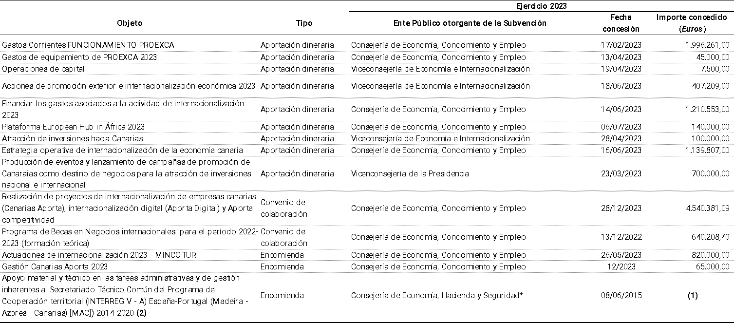

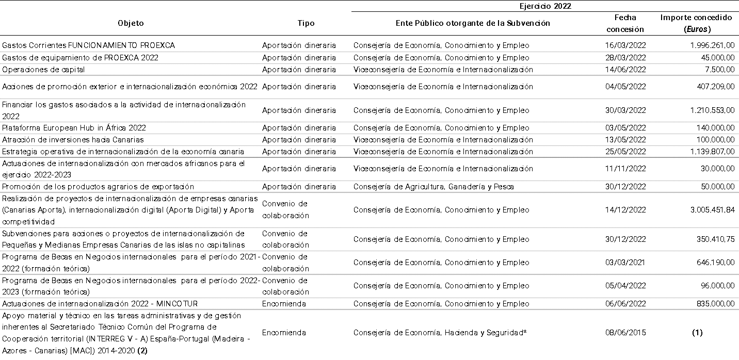
* | Actualmente la Consejería de Hacienda, Presupuestos y Asuntos Europeos.

(1) La ejecución de las tareas administrativas inherentes al Secretariado Técnico Común del Programa de Cooperación territorial (INTERREG V - A) España - Portugal (Madeira - Azores - Canarias [MAC]) 2014-2020, se financiará con cargo a la partida "Asistencia Técnica" de la Ficha Financiera del Programa de Cooperación territorial (INTERREG V - A) España - Portugal (Madeira - Azores - Canarias [MAC]) 2014-2020, aprobado por la Comisión.
Anualmente, el Comité de Seguimiento del Programa de Cooperación territorial (INTERREG V - A) España - Portugal (Madeira - Azores - Canarias [MAC]) 2014-2020, determinará las cantidades correspondientes a los gastos de funcionamiento, por todos los conceptos, del Secretariado Técnico Común, para el desempeño de las funciones y tareas que tiene asignadas.
Sin perjuicio de lo anterior, PROEXCA, como entidad responsable de la ejecución de las tareas encomendadas, y con el fin de garantizar el adecuado ritmo de ejecución de las acciones a desarrollar, podrá contratar aquellas prestaciones que sean necesarias para la correcta ejecución de las mismas, en el marco de las previsiones presupuestarias globales para el funcionamiento del Secretariado Técnico Común garantizadas por la Asistencia Técnica del programa.
(2) Esta encomienda, pese a ser concedida en ejercicios anteriores, se incluye en la relación de 2023 y 2022 por su carácter plurianual, cuyo período de ejecución es del 10 de junio de 2015 al 31 de diciembre de 2023, en virtud de dos modificaciones de ampliación de plazo, la segunda por la COVID-19.

- Subvenciones y transferencias oficiales de capital recibidos en 2023 y anteriores.

El importe y características de las subvenciones, donaciones y legados recibidos correspondientes a los ejercicios 2023 y anteriores que figuran en el balance, así como su detalle, son las siguientes, en euros:

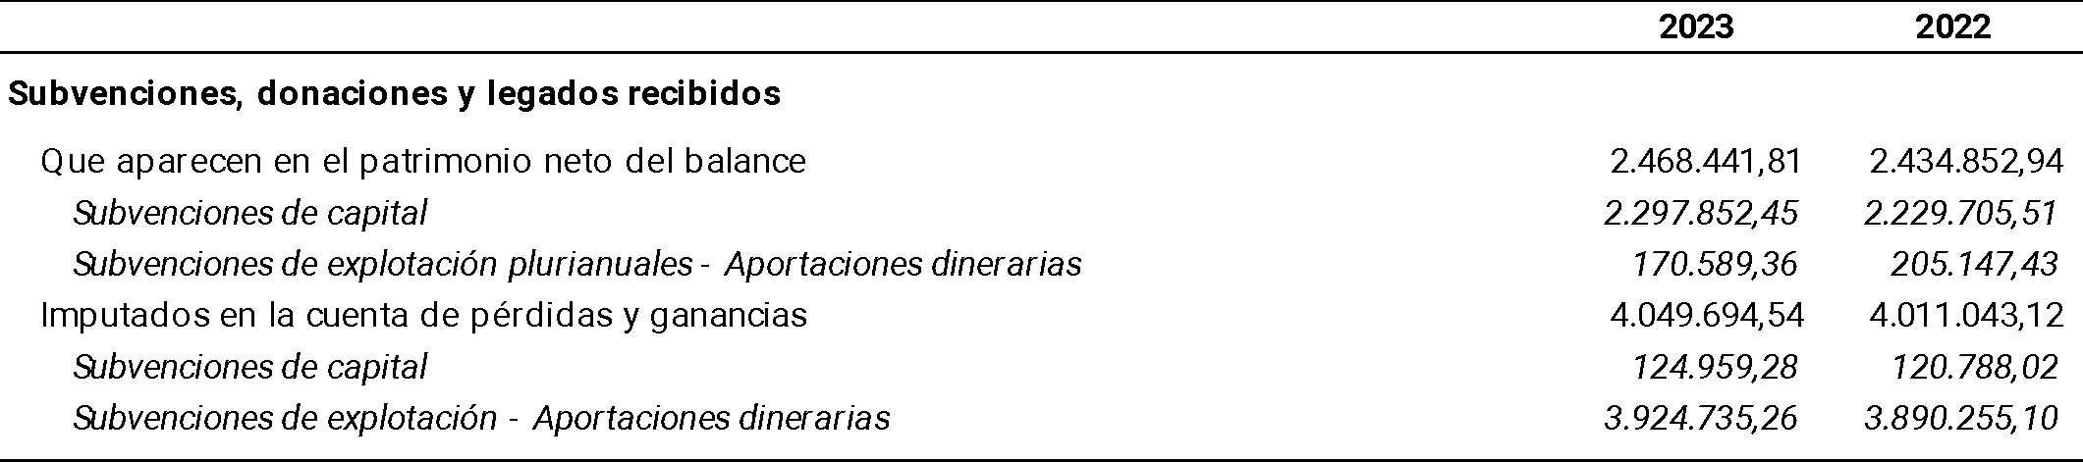

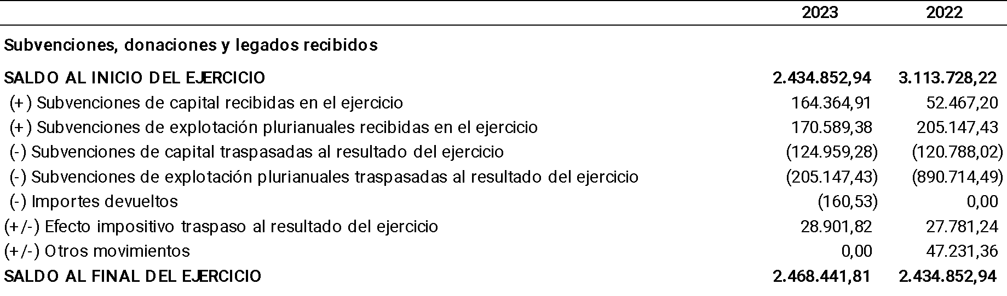

En el epígrafe otros movimientos se recoge el efecto del cambio impositivo que afecta a las subvenciones descrito en la nota 9.2 de esta memoria.
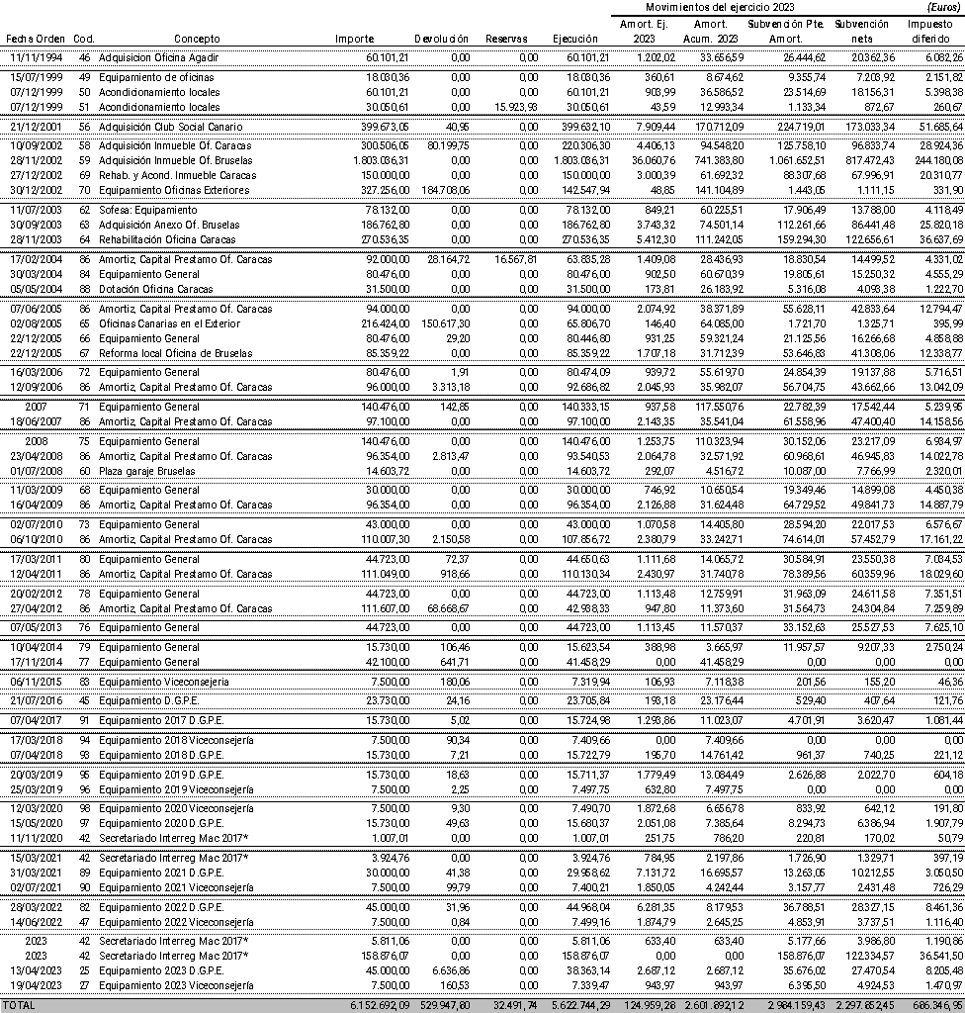
* Otorgadas por terceros distintos al socio.

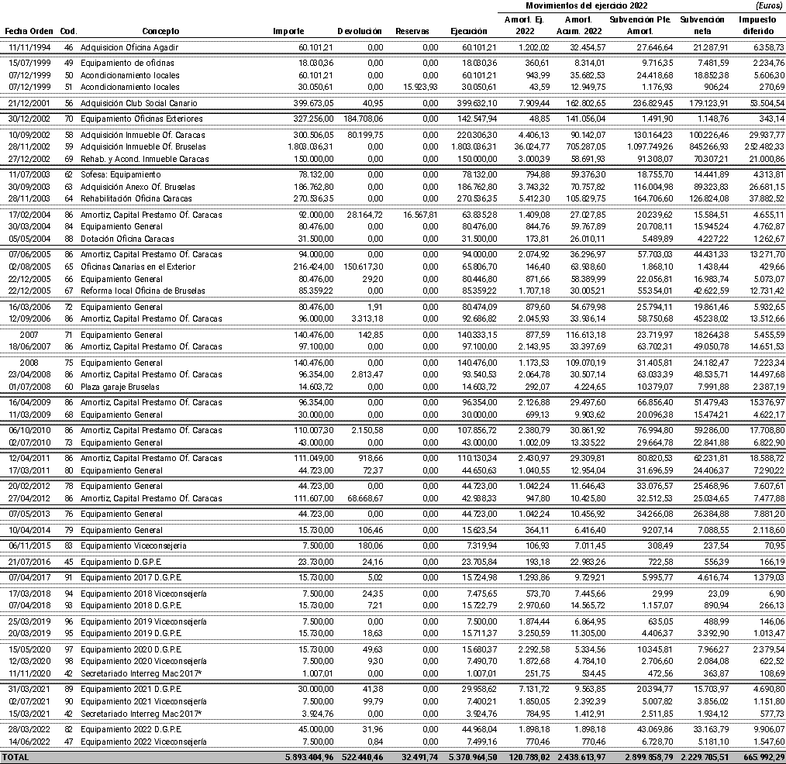
* Otorgadas por terceros distintos al socio.

- Otras subvenciones donaciones y legados recibidos en 2023 y anteriores.

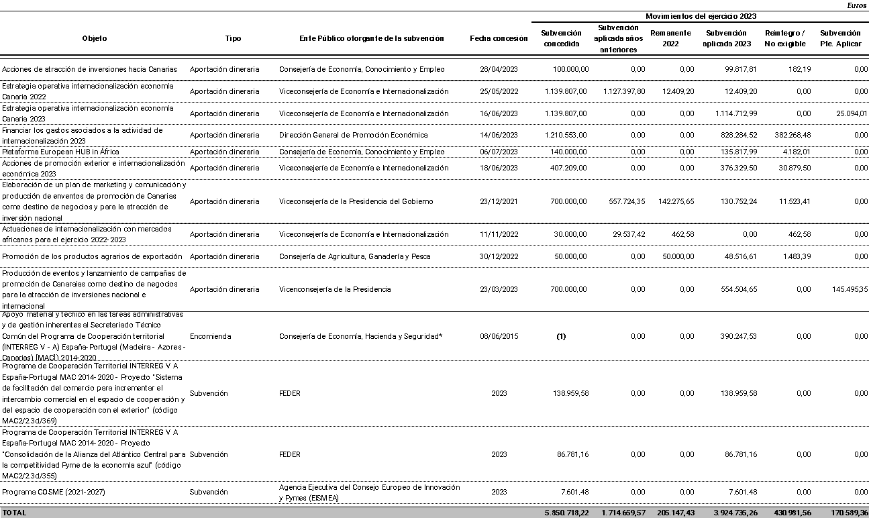
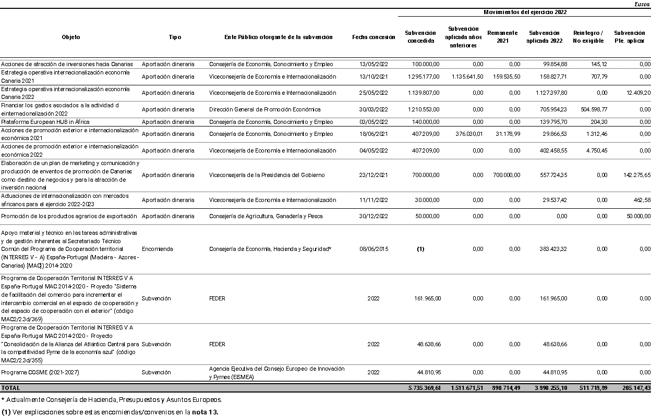

- Encomiendas recibidas en el ejercicio 2023 y anteriores.

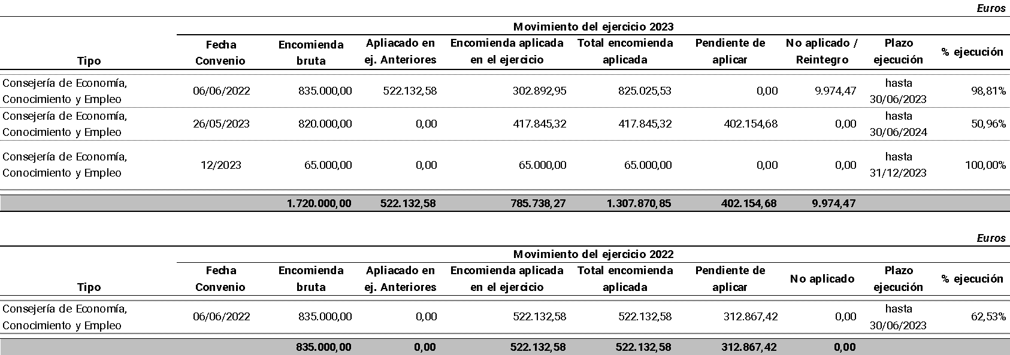

- Convenios de colaboración del ejercicio 2023 y anteriores.

La Sociedad firma convenios de colaboración con el Socio Único para la realización de ciertos proyectos en los que actúa como entidad colaboradora gestionando los recursos destinados a las distintas actividades a llevar a cabo.

Los proyectos en los que al Sociedad actúa como gestor de fondos, en los ejercicios 2023 y 2022, son los siguientes:

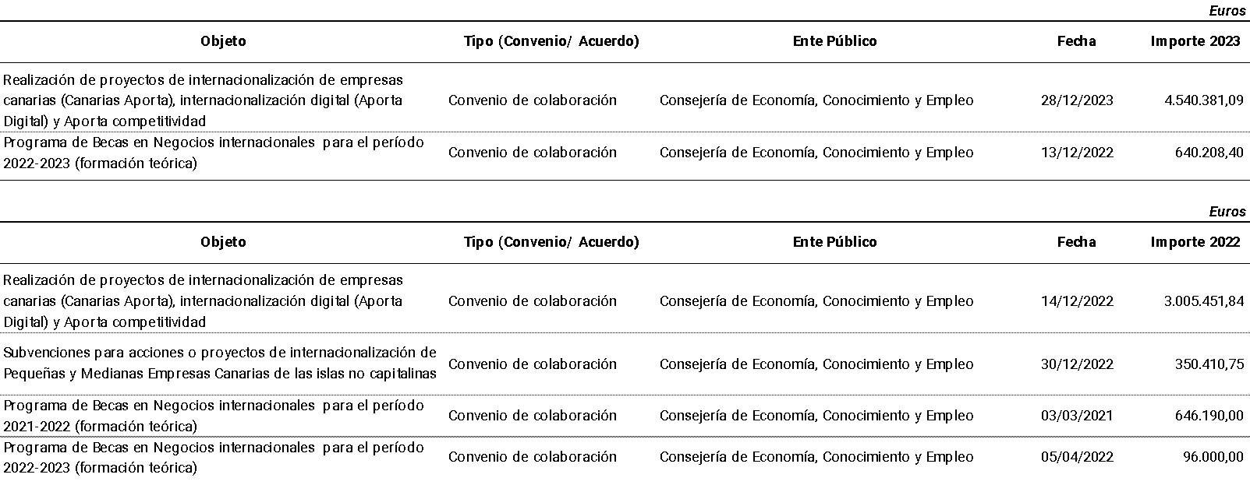

La Sociedad ha cumplido los requisitos legales exigidos para la obtención y mantenimiento de las subvenciones y encomiendas.

NOTA 14 - OPERACIONES CON PARTES VINCULADAS

14.1 Operaciones vinculadas que proceden de los servicios prestados a la Consejería de Hacienda, Presupuestos y Asuntos Europeos.

La Sociedad ha realizado operaciones con el Socio Único durante el ejercicio 2023 en base a las encomiendas de gestión que tiene suscritas con éste y en las que realiza una función de intermediación. La contraprestación recibida son los costes indirectos que le supone a la Sociedad realizar dicho encargo con el límite del 6% del importe gestionado. La información detallada de dichas encomiendas se recoge en la nota 13.c.

La información sobre los saldos pendientes con el Socio Único, a 31 de diciembre de 2023 y 2022, se recoge en los siguientes cuadros:

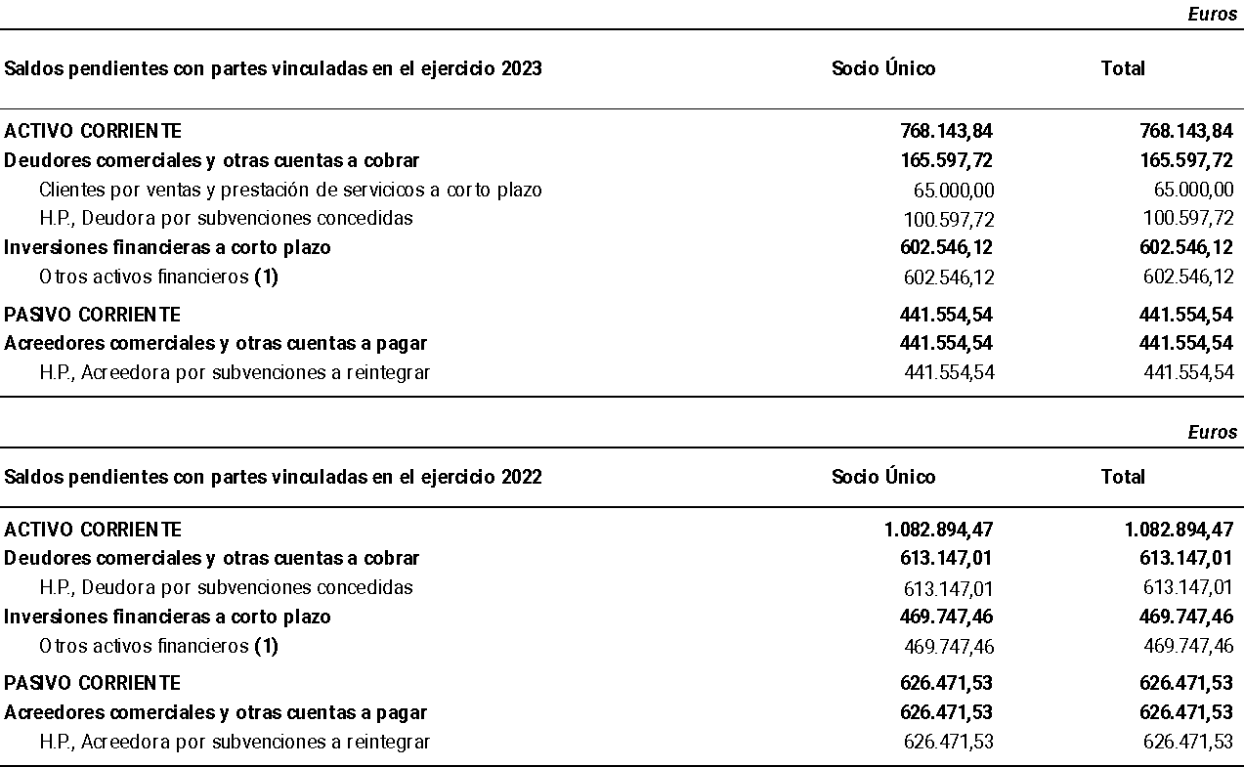

- A 31 de diciembre de 2023 y 2022, se incluye en el epígrafe “Otros activos financieros” a corto plazo el importe pendiente de cobro comprometido por el Socio Único derivado del proyecto llevado a cabo por la Sociedad “Becas en negocios internacionales” mediante convenio de colaboración firmado por ambas partes, por importe de 602.546,12 euros y 469.747,46 euros, respectivamente (ver nota 7.1).

La información sobre los importes recibidos por el personal de Alta Dirección de la Sociedad en los ejercicios 2023 y 2022, son los siguientes:

Los administradores o las personas vinculadas a ellos no han informado de ninguna situación de conflicto, directo o indirecto, que pudieran tener con la Sociedad, tal y como establece el artículo 229 de la Ley de Sociedades de Capital.

La Sociedad ha satisfecho la cantidad de 2.069,05 euros correspondiente a la prima de seguro de responsabilidad civil de la totalidad de los administradores y directivos por daños ocasionados por actos u omisiones en el ejercicio del cargo.

14.2 Poder Adjudicador Personificado.

Al objeto de dar cumplimiento a lo establecido en el artículo 32.2.b) de la Ley 9/2017, de 8 de noviembre, de Contratos del Sector Público, la Sociedad es Medio Propio Personificado respecto a su Socio Único, siendo el porcentaje de las actividades confiadas por el poder adjudicador que hace el encargo y lo controla de un 91,09% para el ejercicio 2023. Y, en el ejercicio 2022, dicho porcentaje ascendió a un 91,02%. Para dar cumplimiento a dicha obligación se ha tomado el indicador de los gastos soportados por los servicios prestados al poder adjudicador en relación con la totalidad de los gastos en que ha incurrido la Sociedad por razón de las prestaciones que haya realizado a cualquier entidad.

NOTA 15 - OTRA INFORMACIÓN

La distribución por sexos al término de los ejercicios 2023 y 2022, del personal de la Sociedad, desglosado en número suficiente de categorías y niveles, es la siguiente:

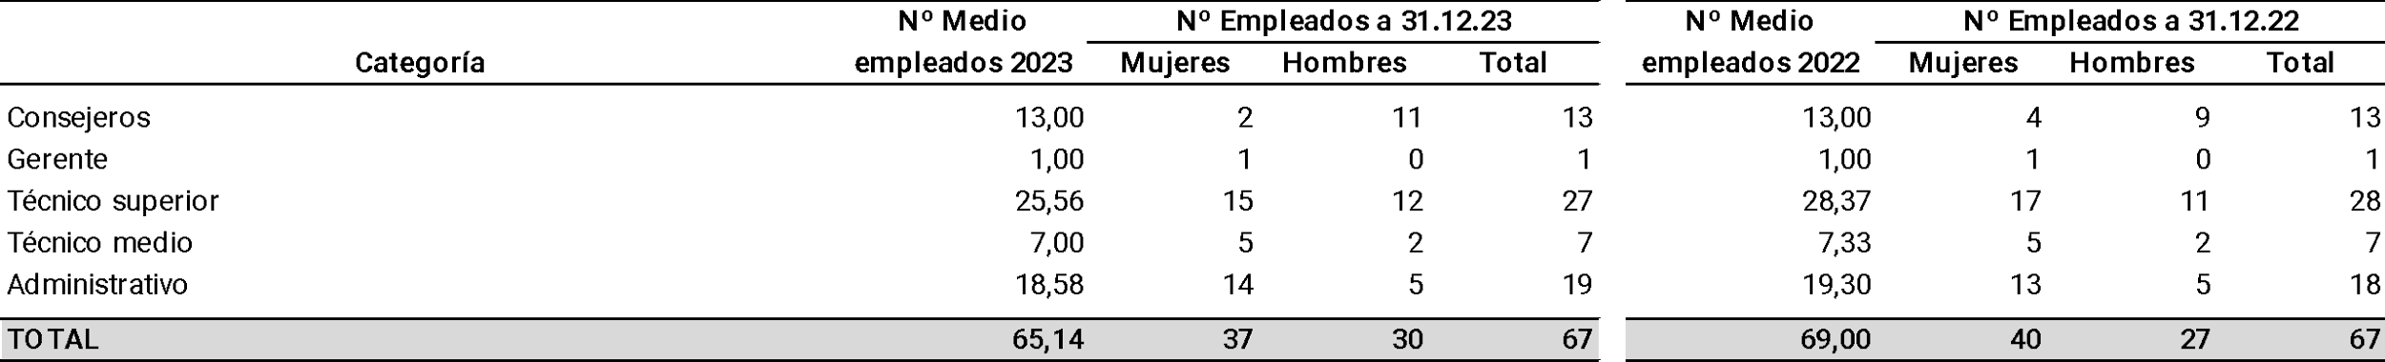

Los honorarios percibidos en los ejercicios 2023 y 2022 por los auditores de cuentas ascienden a 52.137 euros y 25.169 euros, respectivamente, según el siguiente desglose:

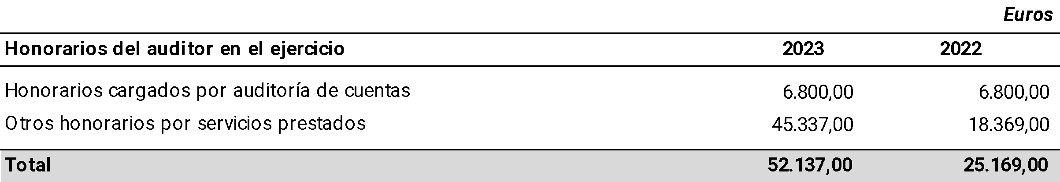

NOTA 16 - INFORMACIÓN SEGMENTADA

La distribución de los ingresos relativos a la actividad de la Sociedad, se detalla en el siguiente cuadro:

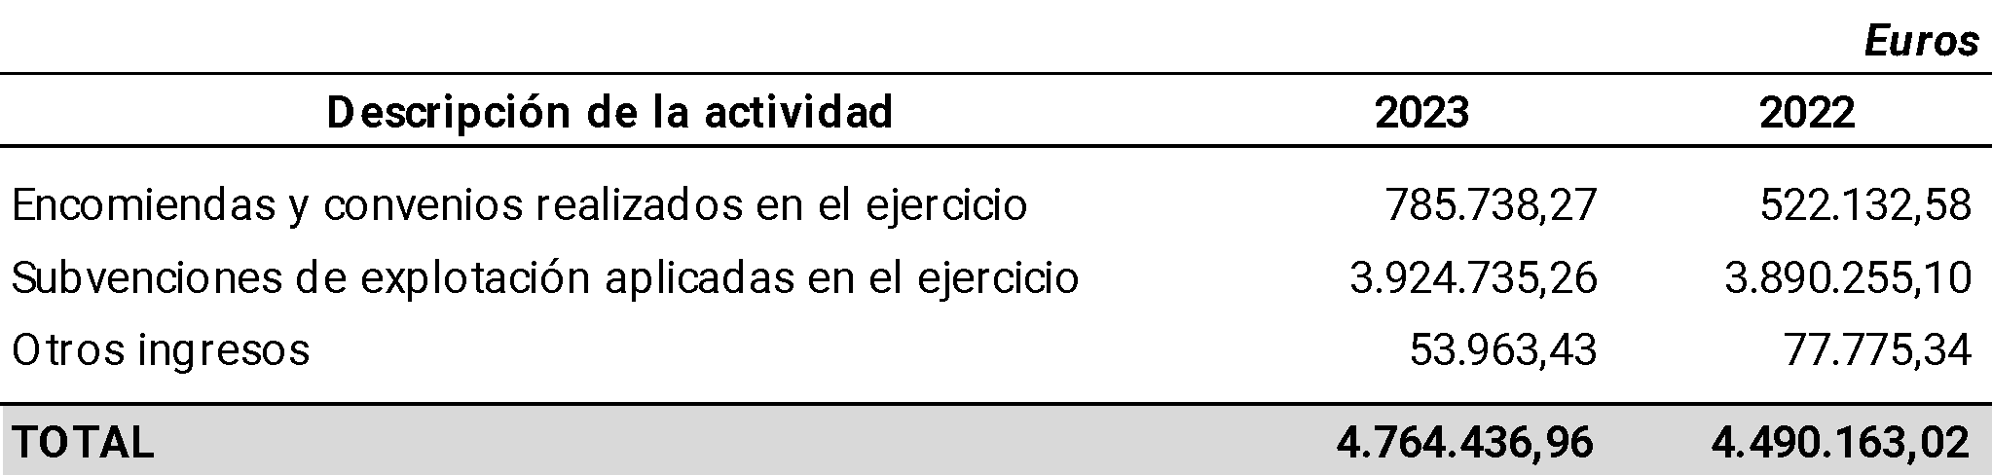

NOTA 17 - INFORMACIÓN SOBRE LOS APLAZAMIENTOS DE PAGOS EFECTUADOS A PROVEEDORES. DISPOSICIÓN ADICIONAL TERCERA. “DEBER DE INFORMACIÓN” DE LA LEY 15/2010, DE 5 DE JULIO

La información en relación con el período medio de pago a proveedores en operaciones comerciales, es la siguiente:

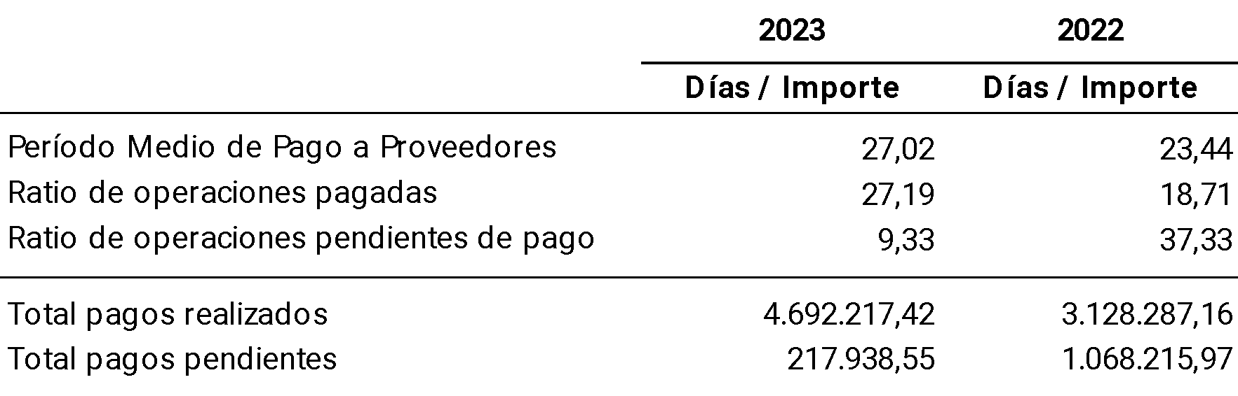

El volumen monetario y número de facturas pagadas en un período inferior al máximo establecido en la normativa de morosidad, es el siguiente:

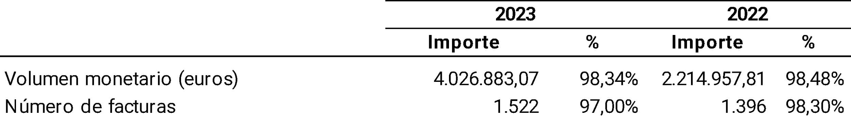

El Consejo de Administración de la Sociedad, cumpliendo con lo establecido en el artículo 262 del Texto Refundido de la Ley de Sociedades de Capital, se dirige al Socio Único para dar cuenta de su gestión en el ejercicio 2022, efectuando un breve resumen de la evolución y situación de la misma, así como de aquellos acontecimientos acaecidos con posterioridad al cierre del ejercicio que revistan importancia para la evolución de la Sociedad.

Cuenta de pérdidas y ganancias cerrada a 31 de diciembre de 2023

Lo más significativo a destacar de esta cuenta es que arroja una pérdida por importe de 1.979.751,59 euros. No obstante, a pesar de arrojar una pérdida por importe de 1.979.751,59 euros, realmente esto solo ocurre a nivel contable, debido al tratamiento que recibe la aportación de socios para gastos corriente. Es necesario reflejar la pérdida generada por estos gastos corrientes, equivalentes en importe a la transferencia recibida con esta finalidad, por importe de 1.996.261 euros. Por tanto, el equilibrio presupuestario en este ejercicio se ha cumplido, generándose un superávit por importe de 16.509,41 euros.

Dicha aportación dineraria ha sido contabilizada en una cuenta de “Aportación de Socios”, que se compensará posteriormente al cierre del ejercicio, con la pérdida reflejada y con el reintegro del remanente, contabilizado en una cuenta acreedora de la Comunidad Autónoma.

El importe reflejado en la partida de Prestaciones de Servicios es superior al contabilizado en el ejercicio anterior. Su saldo es de 785.738,27 euros. Dicho saldo está compuesto por el importe que corresponde a la ejecución del encargo recibido en 2022, para el desarrollo de proyecto de la Internacionalización de la economía canaria contenido en el Convenio suscrito en diciembre de 2021 entre la Administración General del Estado y la Comunidad Autónoma de Canarias (258.048,64 euros), por el importe correspondiente a la ejecución del encargo recibido en 2023 en base al Convenio suscrito el 1 de diciembre de 2022 entre la Administración General del Estado (Ministerio de Economía, Industria y Competitividad) y la Comunidad Autónoma de Canarias (Consejería de Economía, Industria, Comercio y Conocimiento) y con prorroga hasta el 30 de junio de 2024 (462.689,63 euros) y, finalmente, por el importe de 65.000 euros por la compensación por la colaboración en la gestión de procedimientos de concesión de subvenciones para proyectos de internacionalización de empresas canarias (Canarias Aporta), proyectos de internacionalización digital (Aporta Digital) y proyectos de mejora de la competitividad (Aporta Competitividad), correspondientes a la convocatoria de 2022.

La partida de Subvenciones de explotación incorporadas al Resultado del ejercicio tiene un saldo de 3.924.735,26 euros. Básicamente lo componen la ejecución de cinco aportaciones dinerarias recibidas de la Consejería de Economía, Conocimiento y Empleo del Gobierno de Canarias, una aportación dineraria recibida de Presidencia del Gobierno de Canarias, una subvención recibida de la consejería de Agricultura, Ganadería y Pesca, así como la aportación destinada a financiar los gastos derivados del apoyo material y técnico en las tareas administrativas y de gestión inherentes al Secretariado Técnico Común (STC) del Programa de Cooperación territorial Madeira, Azores, Canarias. PROEXCA tiene encomendada la prestación de este servicio por parte de la Consejería de Economía, y anualmente se reciben los ingresos correspondientes al importe de los gastos realizados en el mantenimiento del STC del Programa. Se trata, básicamente de los gastos de mantenimiento del STC y los costes del personal contratado integrantes del mismo.

Asimismo, durante el ejercicio de 2023, PROEXCA gestiona dos proyectos MAC aprobados en el marco del programa de Cooperación Territorial INTERREG V-A España Portugal MAC. El 85% de los gastos ejecutados en el desarrollo de estos proyectos en el ejercicio son financiados con fondos FEDER.

Por otra parte, se gestionan gastos financiados al 60% relacionados con el proyecto de la Enterprise Europe Network, la red europea encargada de fomentar la internacionalización y la innovación de las PYME de la UE. Está co-financiada a través del programa de Mercado Interior, y más concretamente del programa COSME (2021-2027). El ente público otorgante es la Comisión Europea (DG Grow) a través de la EISMEA, la agencia ejecutiva de la CE para las PYME.

La partida de Gastos de Personal por importe de 2.610.849 euros cumple con la normativa establecida por el Gobierno de Canarias para el personal al servicio de las empresas públicas de incremento salarial en el ejercicio 2023.

Balance a 31 de diciembre de 2023

- Personal. La composición del saldo de esta cuenta es la de los anticipos de remuneraciones al personal según el procedimiento de anticipos reintegrables, así como los anticipos, gastos y dietas de manutención y kilometraje correspondientes a las liquidaciones de viajes.

- Otros Créditos con las Administraciones Públicas. El saldo pendiente de cobro se debe, mayoritariamente, al 85% de los gastos ejecutados en 2023 con cargo a los proyectos europeos MAC.

- Otros Activos Financieros. Esta cuenta, cuyo saldo es de 603.899,92 euros, recoge principalmente los importes de la deuda de la Viceconsejería de Economía e Internacionalización por las certificaciones presentadas en 2023 del programa de Becas en Negocios Internacionales 2022-2023 por importe de 602.546,12 euros.

- Otras Reservas. El saldo por importe de 328.976,08 euros lo componen las reservas voluntarias propiamente dichas (223.565,31 euros) y las reservas voluntarias consecuencia de ajustes realizados en el patrimonio neto de la sociedad (105.410,77 euros).

Este importe de 105.410,77 euros que registra el patrimonio, es el resultado neto de los incrementos y reducciones realizadas en los ejercicios 2010 a 2020.

La naturaleza de las reducciones e incrementos es básicamente la de saldos acreedores y deudores del balance que se han regularizado y, puesto que eran gastos e ingresos de ejercicios anteriores, han sido registrados directamente en el Patrimonio Neto de la sociedad en una cuenta de reservas tal y como establece la norma 22 de las Normas de Registro y Valoración del nuevo Plan General de Contabilidad 2007.

- Otras aportaciones de Socios. Se incluye en este apartado la parte ejecutada de la aportación dineraria de gastos corrientes de la empresa para el ejercicio 2023 por importe de 1.979.751,59 euros.

- Subvenciones de Capital. El importe activo de las mismas asciende a 2.468.441,81 euros. Estos importes se han calculado detrayendo el efecto impositivo que recoge la partida de Pasivos por impuesto diferido por importe de 686.346,95 euros.
- Provisiones a corto plazo. El saldo por importe de 18.496,39 euros corresponde a las provisiones contabilizadas en concepto de la previsión del abono correspondiente a la retribución variable de la Directora Gerente por importe 7.246,75 euros y al incremento adicional de 0,5% por importe de 11.249,64 euros de retribuciones vigentes a 31 de diciembre de 2022 al personal fijo con el correspondiente coste de seguridad social aparejado a este incremento.

- Administraciones Públicas, Acreedoras. El saldo total por importe de 699.569,96 euros lo componen las obligaciones tributarias y con la seguridad social pendientes de pago a 31 de diciembre y correspondientes al cuarto trimestre del ejercicio y que se cancelan durante el primer trimestre de 2024, así como las cantidades a devolver en concepto de reintegros por defectos de aplicación de las aportaciones dinerarias en el ejercicio 2023. Estas cantidades se reintegran en el momento en que se presentan las justificaciones de las aportaciones dinerarias en tiempo y forma.

- Ingresos anticipados. El saldo de 402.154,68 euros corresponde al importe pendiente de ejecutar del encargo con Orden nº147/2023, de 26 de mayo, para la ejecución del Plan de Actuaciones de Internacionalización 2023 prorrogado hasta el 30 de junio de 2024.

De acuerdo con la información requerida por la Disposición Adicional Tercera de la Ley 15/2010, de 5 de julio, modificada a través de la Disposición Final Segunda de la Ley 31/2014, de 3 de diciembre, preparada conforme a la resolución del ICAC, de 29 de enero de 2016, el período medio de pago a proveedores en el ejercicio 2023 en operaciones comerciales es de 27,02 días, dentro del plazo máximo legal aplicable en el ejercicio 2023 según la Ley 3/2004, de 29 de diciembre, por la que se establecen medidas de lucha contra la morosidad en las operaciones comerciales, que es de 30 días.

En el ejercicio 2023 no se han adquirido nuevos sistemas, equipos o instalaciones destinados a la minimización del impacto medioambiental ni se ha incurrido en gastos de protección y mejora del medioambiente.

A la fecha de formulación de este informe de gestión, la Sociedad no dispone de acciones propias.

No se han producido hechos posteriores al cierre del ejercicio que sean significativos y que afecten a las cuentas anuales formuladas y que no haya sido incluido en la memoria.

En el ejercicio 2023 no se han adquirido nuevos sistemas, equipos o instalaciones destinados a la minimización del impacto medioambiental ni se ha incurrido en gastos de protección y mejora del medioambiente.

A la fecha de formulación de este informe de gestión, la Sociedad no dispone de acciones propias.

No se han producido hechos posteriores al cierre del ejercicio que sean significativos y que afecten a las cuentas anuales formuladas y que no haya sido incluido en la memoria.

FORMULACIÓN DE LAS CUENTAS ANUALES Y EL INFORME DE GESTIÓN

El Consejo de Administración de Sociedad Canaria de Fomento Económico, S.A. (PROEXCA), ha formulado las cuentas anuales y el informe de gestión correspondiente al ejercicio 2023, con fecha 27 de marzo de 2024.

D. Juan Alfonso Cabello Mesa D. Gustavo González de Vega
Presidente - Consejero Vicepresidente - Consejero

D. Pablo Martín Carbajal González Dña. Migdalia María Machín Tavío
Consejero Delegado Consejera

D. Octavio Caraballo de León D. Manuel Alexis Oliva Hernández
Consejero Consejero

Dña. María Méndez Castro D. Luis Guillermo Padilla Macabeo
Consejera Consejero

Cámara Oficial de Comercio, Industria y Cámara Oficial de Comercio, Industria y
Navegación de Santa Cruz de Tenerife Navegación de Gran Canaria.
D. Santiago Sesé Alonso D. Luis Padrón López
Consejero Consejero

Confederación Provincial de Empresarios de Confederación Canaria de Empresarios
S/ Cruz de Tenerife D. Pedro Manuel Ortega Rodríguez
D. Pedro Alfonso Martín Consejero
Consejero

D. Gabriel Andrés Megías Martínez
Consejero

